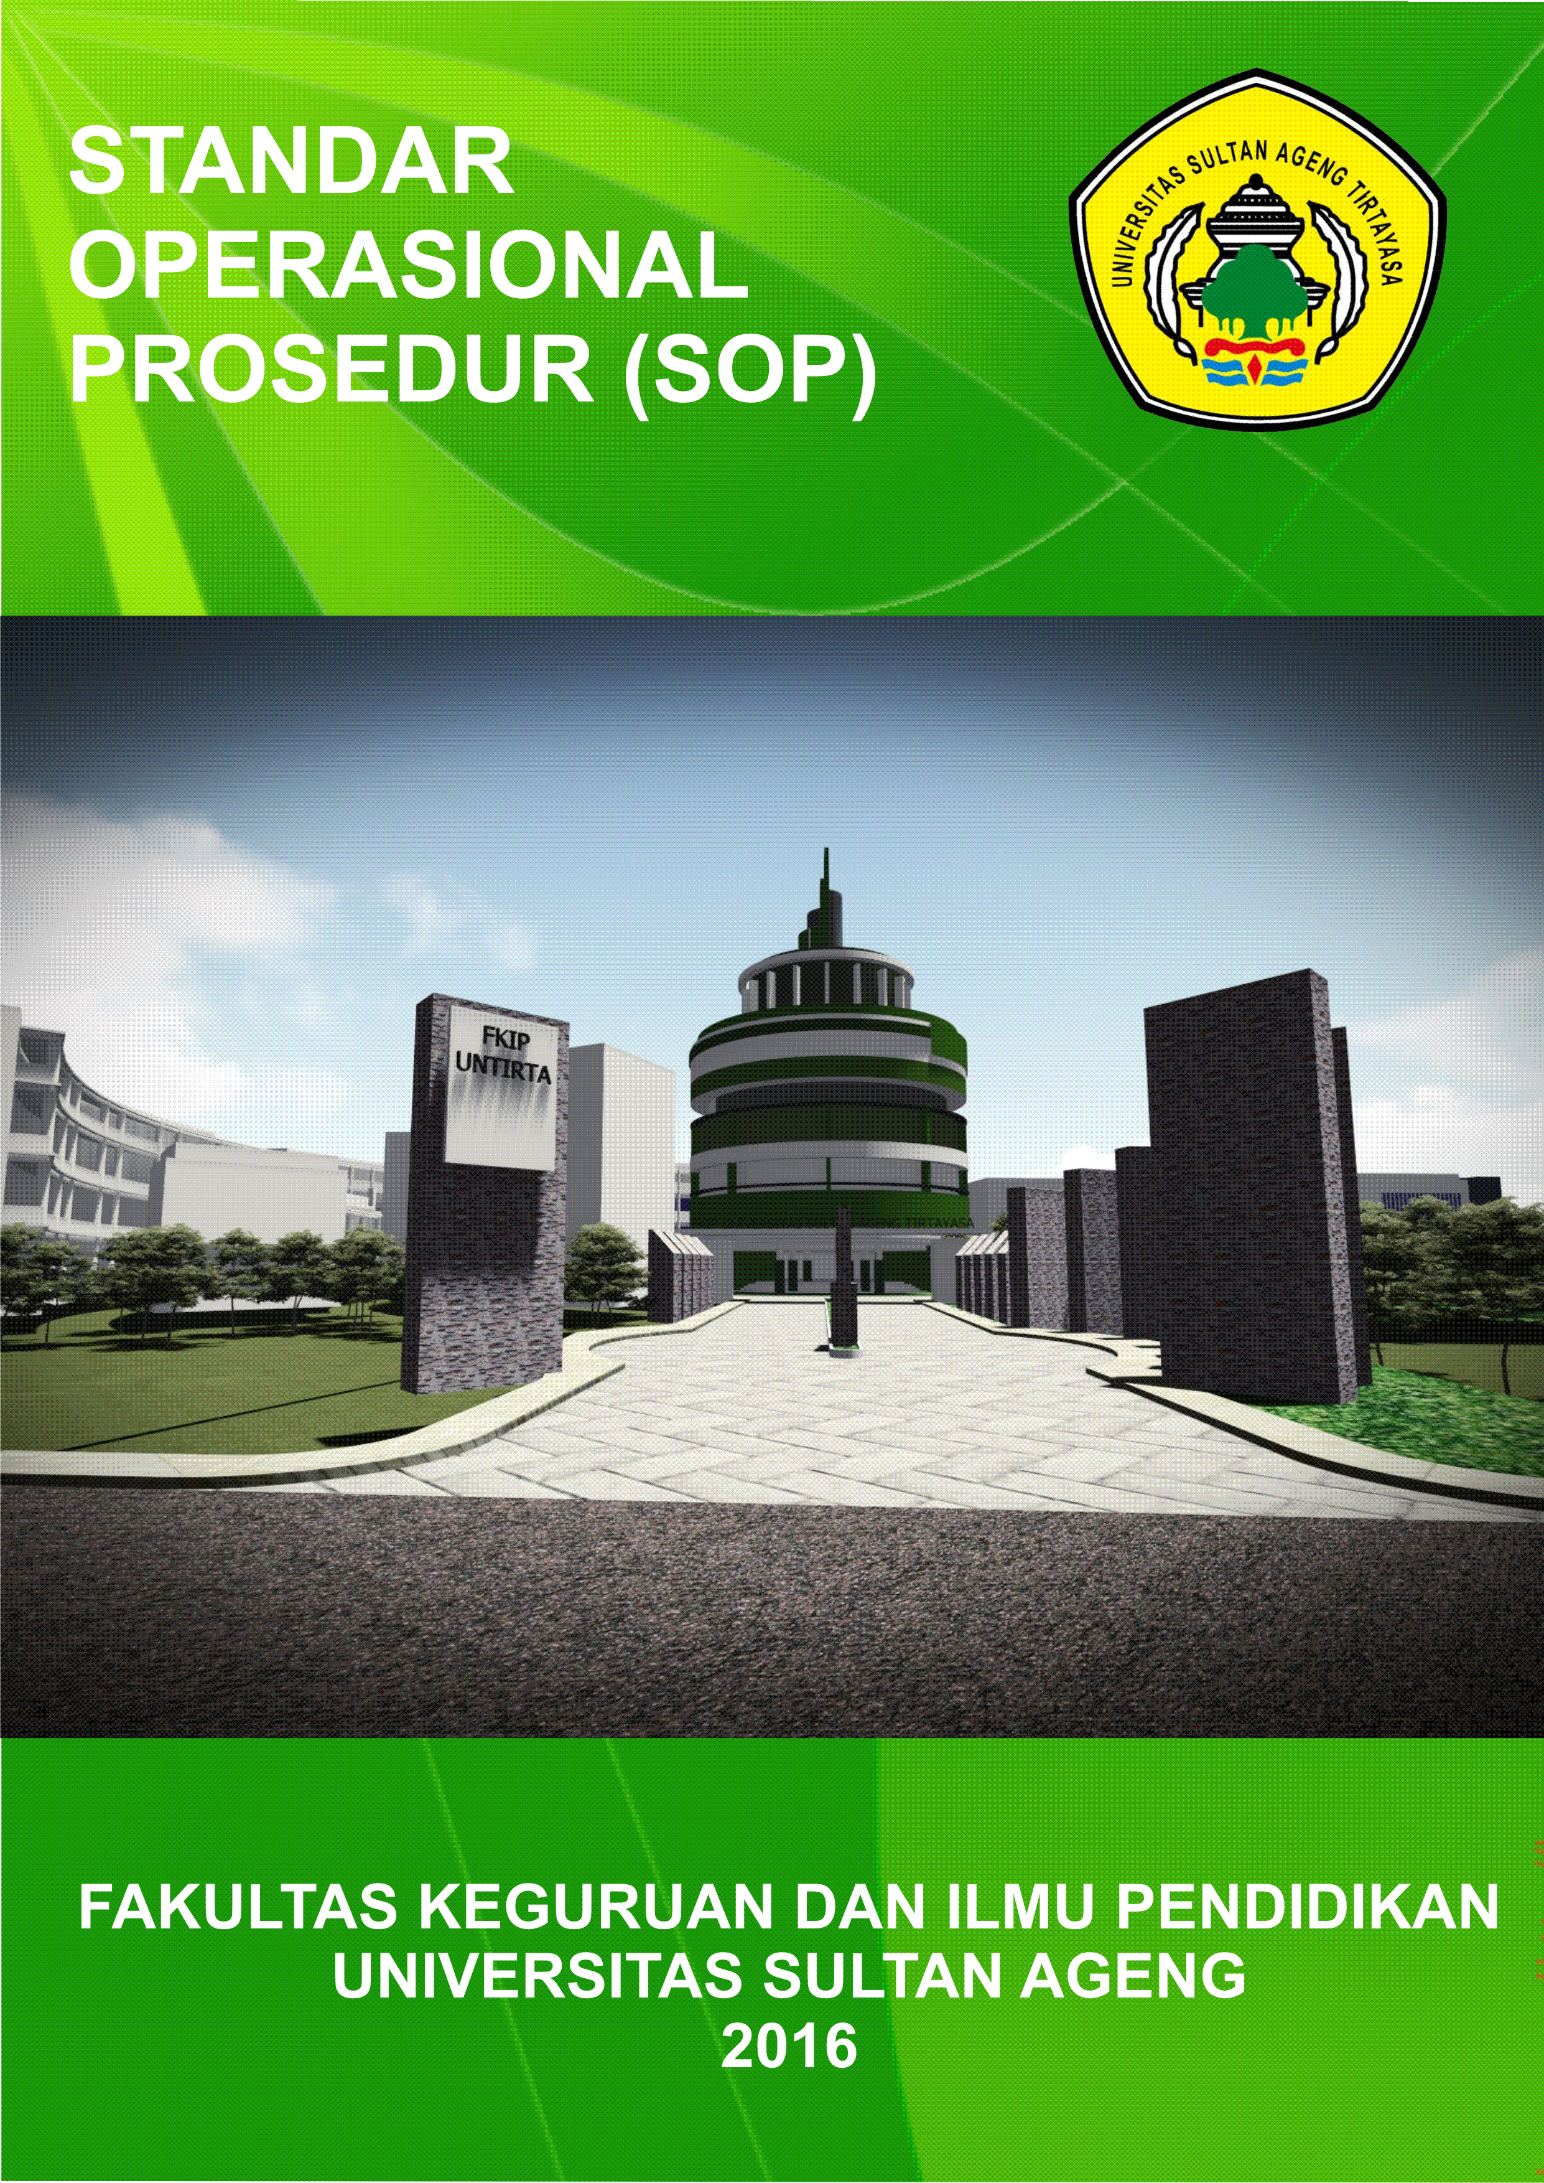
2020-2024

STANDAR OPERASIONAL PROSEDUR FAKULTAS KEGURUAN DAN ILMU PENDIDIKAN

UNIVERSITAS SULTAN AGENG TIRTAYASA SERANG 2020-2024

KATA PENGANTAR

Standar Operasional Prosedur adalah pedoman atau acuan untuk melaksanakan tugas pekerjaan sesuai dengan fungsi dan alat penilaian kinerja berdasarkan indikator- indikator teknis, administrasif dan prosedural sesuai dengan tata kerja, prosedur kerja dan sistem kerja pada unit kerja yang bersangkutan. Tujuan SOP adalah menciptakan komitment mengenai apa yang dikerjakan oleh satuan unit untuk mewujudkan unit kerja yang lebih baik
Bersama dengan harapan dan tuntutan tersebut, Fakultas Keguruan Ilmu Pendidikan Universitas Sultan Ageng Tirtayas berusaha meningkatkan manajemen yang berbasis pada kualitas pelayanan dan kualitas kinerja. Untuk menghasilkan pelayanan yang sesuai dengan standar yang telah ditentukan maka diperlukan rangkaian prosedur yang distandarkan. Prosedur ini dikenal dengan Standard Operating Procedure (SOP). SOP ini berisi pedoman dan uraian teknis tentang apa yang harus dilakukan, kapan hal tersebut dilakukan, dan siapa yang melakukannya. Selain uraian secara narasi, SOP ini juga dibuat dan disusun dalam satu set instruksi (flow chart) mengenai kegiatan rutin atau kegiatan yang sering dilakukan dalam satu unit pelayanan, baik pada bagian Administrasi Umum, Keuangan, Akademik, Kemahasiswaan.
Patut diakui bahwa SOP ini tidak hanya kumpulan instruksi semata, tetapi Semua unit pelayanan teknis, baik di tingkat Prodi, unit bisnis, maupun di tingkat Fakultas perlu memahami dan menjadikannya sebagai pedoman dalam memberikan pelayanan ke publik maupun non-publik. Disamping itu, untuk penyempurnaan pelayanan jangka penjang, perlu dibuat review forum yang berjenjang, sehingga kualitas kegiatan dan layanan akan tetap bisa terjaga. Dengan demikian, SOP ini diharapkan memberikan manfaat yang signifikan baik bagi lembaga maupun civitas akademika.

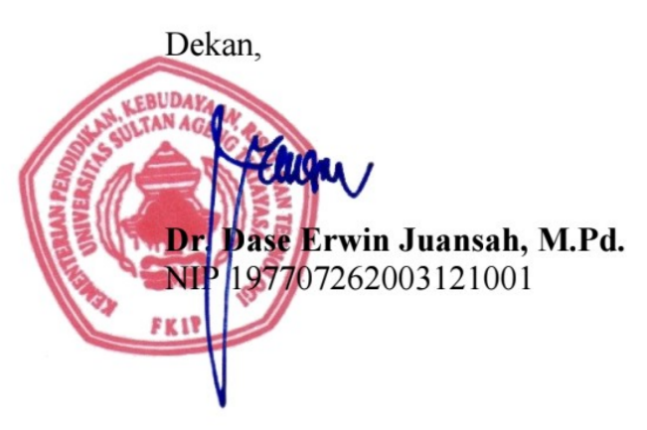

DAFTAR ISI
Halaman Judul …………………………………………………………………….... i Daftar Isi ……………………………………………………………………............. ii
Kata Pengantar ……………………………………………………………………... iii
- SOP Legalisir Ijasah & Transkrip Nilai ………………………………………. 1
- SOP Pembuatan SK Pembimbing Akademik .………………………………… 6
- SOP Pembuatan SK Pembimbing Skripsi ……………………………………. 11
- SOP Pembuatan SK Penguji Skripsi …………………………………………. 16
- SOP Pembuatan Surat Ijin Penelitian ………………………………………… 21
- SOP Pembuatan Surat Aktif Kuliah ………………………………………….. 26
- SOP Pembuatan Surat Keterangan Lulus ……………………………………. 31
- SOP Pembuatan Surat Observasi ……………………………………………… 36
- SOP Penyusunan Jadwal Perkuliahan ………………………………………... 41
- SOP Pelaksanaan Perkuliahan ………………………………………………… 46
11. SOP Proses pembelajaran …………………………………………………….. 51
12. SOP Monev Pembelajaran ……………………………………………………. 56
13. SOP Bimbingan Akademik …………………………………………………… 61
14. SOP Bimbingan Skripsi ………………………………………………………. 65
15. SOP Seminar Proposal ………………………………………………………... 70
16. SOP Sidang Skripsi …………………………………………………………… 75
17. SOP Wisuda ………………………………………………………………….. 79
18. SOP Cuti Kuliah ……………………………………………………………… 84
- SOP Persiapan Perkuliahan …………………………………………………… 89
- SOP Perubahan waktu Perkuliahan …………………………………………… 94
21. SOP UTS UAS ………………………………………………………………... 99
22. SOP Perbaikan Nilai ………………………………………………………….. 103
23. SOP Penyusunan Materi Perkuliahan ………………………………………… 108
24. SOP Tracer Study …………………………………………………………….. 113
25. SOP Peninjauan Kurikulum …………………………………………………... 118
26. SOP Pendaftaran PPLK……………………………………………………….. 123
27. SOP Pelaksanaan PPLK………………………………………………………. 127
28. SOP Beasiswa ………………………………………………………………… 133
29. SOP Dana Kemahasiswaan…………………………………………………… 138
- SOP Pembuatan Surat Keterangan Tdk Sedang (Dpt) Beasiswa) ……………. 143
- SOP Pembuatan Surat Ijin Kegiatan Mahasiswa Diluar Kampus ……………. 148
- SOP Pembuatan Surat Dispensasi ORMAWA……………………………….. 154
- SOP Pembuatan Surat Rekomendasi Mahasiswa ……………………………. 159
- SOP Pembimbingan Program Kreativitas Mahasiswa ……………………….. 164
35. SOP Surat Tugas Mahasiswa ………………………………………………… 168
36. SOP Rekruitmet Dosen Baru …………………………………………………. 173

Manual Prosedur (Standar Operasional Prosedur)

Legalisir Ijazah dan Transkrip Gugus Mutu
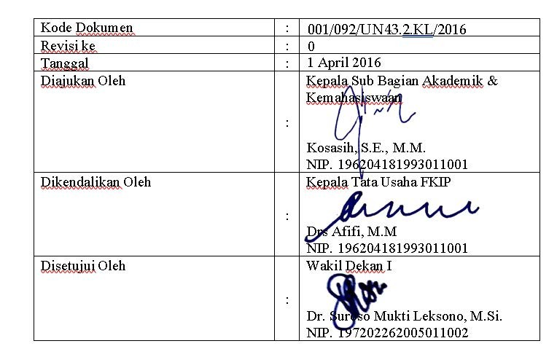
Fakultas Keguruan dan Ilmu Pendidikan Universitas Sultan Ageng Tirtayasa

Kode Dokumen | :
Revisi ke | :
Tanggal | :
Diajukan Oleh | : | Kepala Sub Bagian Akademik & Kemahasiswaan  Ttd.  ……………
Dikendalikan Oleh | : | Kepala Tata Usaha FKIP Ttd.  ……………
Disetujui Oleh | : | Wakil Dekan I Ttd.  Wakil Dekan 1,  Dr. Dase Erwin Juansah, M.Pd.  NIP 197707262003121001  …………….

 | UNIVERSITAS SULTAN AGENG TIRTAYASA | Nomor Dokumen :
 | STANDARD OPERATIONAL PROCEDURE | Tanggal Berlaku :
 | PROSEDUR LEGALISIR IJAZAH DAN TRANSKRIP | Nomor Revisi :

Tujuan
  - Memberikan panduan bagi pejabat berwenang untuk mengetahui sejauh mana proses legalisir ijazah dan transkrip di FKIP – Untirta itu dilaksanakan
  - Memberikan panduan bagi staf akademik untuk melaksanakan tugas yang terkait dengan proses legalisir ijazah dan transkrip yang ada di fakultas

Ruang Lingkup
Berlaku untuk ruang lingkup kerja FKIP – Untirta khususnya di Sub. Bagian Akademik

Definisi
  - Dekan yang dimaksud adalah pimpinan di FKIP - Untirta yang berda di bawah dan bertanggung jawab langsung kepada Rektor, yang mempunyai tugas memimpin pelaksanaan pendidikan (pengajaran, penelitian, pengabdian pada masyarakat), pembinaan sivitas akademika pelaksanaan urusan tata usaha fakultas
  - Mahasiswa yang dimaksud adalah peserta didik resmi FKIP – Untirta yang tercatat aktif dan berhak mengikuti semua kegiatan proses belajar mengajar di FKIP – Untirta pada periode tertentu
  - Staf akademik yang dimaksud adalah staf pelaksana di Sub. Bagian Akademik yang bertugas memproses legalisir ijazah dan transkrip mahasiswa yang sudah lulus
  - Proses legalisir ijazah dan transkrip adalah proses administrasi legalisir ijazah dan transkrip berdasarkan permintaan ybs yang dimulai dengan menerima berkas dan sampai dengan stampel dan minta tandatangan ke dekan dan menyerahkan kembali kepada ybs

Referensi
  - Kebijakan Mutu FKIP Untirta
  - Manajemen Mutu FKIP Untirta
  - Standar Mutu FKIP Untirta

Prosedur
  - Alumni login ke http://eadministrasi.untirta.ac.id.
  - Alumni mengisi biodata dan permohonan legalisasi

  - Alumni Mencetak Bukti Permohonan dan Menyerahkan ke Fakultas (FC Ijazah & Transkrip Nilai)
  - Staf Adm Akademik Menerima Permohonan Legalisasi dan Menyerahkan Bukti Pengambilan (FC Ijazah & Transkri Nilai).
  - Staf Adm Akademik Melakukan Proses Legalisasi.
  - Kabag/Kasubag Mengetahui Pimpinan.
  - Dekan/Wakil Dekan I Tandatangan Pimpinan.
  - Staf Adm Akademik Menerima Legalitas yang sudah TTD Pimpinan. (FC Ijazah dan Tanskrip)
  - Staf Adm Akademik Memberi Nomor, Stempel dan Menyerahkan Legalitas Ke Alumni. (Legalisir)

Bagan Alir

N KOMPON O EN
1. Persyaratan

URAIAN

- Foto copy Ijazah dan Transkrip Nilai Maksimal 10 lembar.
- Menunjukan Ijazah dan Transkrip Nilai Asli.

  - Sistem Mekanisme
, Prosedur

Mulai

Alumni

Alumni
Login ke http://eadministrasi.untirta.ac.id

mengisi biodata dan permohonan legalisasi

Alumni

Staf Adm Akademik

Staf Adm Akademik

Kabag TU /Kasubag Akademik & Kemahasiswaan
Mencetak Bukti Permohonan dan Menyerahkan ke Fakultas

Menerima Permohonan Legalisasi dan Menyerahkan Bukti Pengambilan

Melakukan Proses Legalisasi

Mengetahui Pimpinan
FC Ijazah dan Transkrip

FC Ijazah dan Transkrip

Dekan/Wakil Dekan I
Tandatangan Pimpinan

Staf Adm Akademik

Staf Adm Akademik
Menerima Legalitas yang sudah TTD Pimpinan

Memberi Nomor, Stempel dan Menyerahkan Legalitas Ke Alumni
FC Ijazah dan Tanskrip

Legalisir

Selesai

Keterangan :
- Alumni login ke http://eadministrasi.untirta.ac.id.
- Alumni mengisi biodata dan permohonan legalisasi

- Alumni Mencetak Bukti Permohonan dan Menyerahkan ke Fakultas (FC Ijazah & Transkrip Nilai)
- Staf Adm Akademik Menerima Permohonan Legalisasi dan Menyerahkan Bukti Pengambilan (FC Ijazah & Transkri Nilai).
- Staf Adm Akademik Melakukan Proses Legalisasi.
- Kabag/Kasubag Mengetahui Pimpinan.
- Dekan/Wakil Dekan I Tandatangan Pimpinan.
- Staf Adm Akademik Menerima Legalitas yang sudah TTD Pimpinan. (FC Ijazah dan Tanskrip)
- Staf Adm Akademik Memberi Nomor, Stempel dan Menyerahkan Legalitas Ke Alumni.
(Legalisir)
3. | Jangka Waktu Pelayanan | 3 (Tiga) Hari.
4. | Biaya/Tarif | Tidak dipungut biaya/Gratis.
5. | Produk Pelayanan | Ijazah dan Transkrip Nilai yang telah dilegalisir.
6. | Penanganan Pengaduan saran dan Masukan | - Pengaduan, saran dan masukan dapat disampaikan secara tertulis melalui surat yang ditujukan kepada :  Kepala Bagian Tata Usaha  Fakultas Keguruan dan Ilmu Pendidikan , Universitas Sultan Ageng Tirtayasa Alamat : Jl. Raya Jakarta KM 4 Pakupatan – Serang.  - Menyampaikan pengaduan, saran dan masukan langsung via : Telp : (0254) 280330, Ext.111, Fax : (0254) 281254.  Email : surat.fkip@untirta.ac.id Wibsite : www.fkip.untirta.ac.id

Manual Prosedur (Standar Operasional Prosedur)
Pembuatan SK Pembimbing Akademik Gugus Mutu

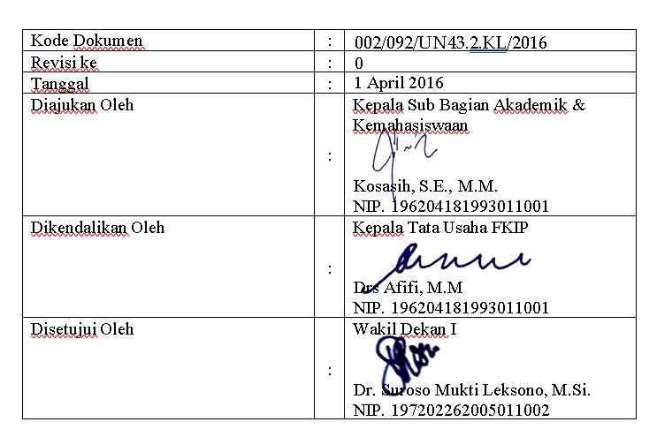
Fakultas Keguruan dan Ilmu Pendidikan Universitas Sultan Ageng Tirtayasa

Kode Dokumen | :
Revisi ke | :
Tanggal | :
Diajukan Oleh | : | Kepala Sub Bagian Akademik & Kemahasiswaan  Ttd.  ……………
Dikendalikan Oleh | : | Kepala Tata Usaha FKIP Ttd.  ……………
Disetujui Oleh | : | Wakil Dekan I Ttd.  Wakil Dekan 1,  Dr. Dase Erwin Juansah, M.Pd.  NIP 197707262003121001  …………….

 | UNIVERSITAS SULTAN AGENG TIRTAYASA | Nomor Dokumen :
 | STANDARD OPERATIONAL PROCEDURE | Tanggal Berlaku :
 | PEMBUATAN SK PEMBIMBING AKADEMIK | Nomor Revisi :

    - Tujuan
      - Memberikan panduan bagi pejabat berwenang untuk mengetahui sejauh mana proses Pembuatan SK Pembimbing Akademik di FKIP – Untirta itu dilaksanakan
      - Memberikan panduan bagi staf akademik untuk melaksanakan tugas yang terkait dengan Pembuatan SK Pembimbing Akademik yang ada di fakultas

Ruang Lingkup
Berlaku untuk ruang lingkup kerja FKIP – Untirta khususnya di Sub. Bagian Akademik

Definisi
      - Dekan yang dimaksud adalah pimpinan di FKIP - Untirta yang berda di bawah dan bertanggung jawab langsung kepada Rektor, yang mempunyai tugas memimpin pelaksanaan pendidikan (pengajaran, penelitian, pengabdian pada masyarakat), pembinaan sivitas akademika pelaksanaan urusan tata usaha fakultas
      - Ketua Program Studi (Prodi) yang dimaksud adalah pimpinan program studi yang ada di FKIP – Untirta yang tercatat aktif di FKIP – Untirta pada periode tertentu
      - Kasubag Akademik yang dimaksud adalah pimpinan dari staf akademik yang mengkoordinir dibagian akademik.
      - Staf akademik yang dimaksud adalah staf pelaksana di Sub. Bagian Akademik yang bertugas memproses pembuatan SK Pembimbing Akademik
      - Staf administrasi persuratan yang dimaksud adalah staf pelaksana di Sub. Bagian Umum yang bertugas memproses persuratan
      - Proses pembuatan SK Akademik adalah proses administrasi pembuatan SK akademik berdasarkan permintaan ybs yang dimulai dengan menerima berkas sampai dengan stampel dan minta tandatangan ke dekan dan menyerahkan kembali kepada ybs

Referensi
      - Kebijakan Mutu FKIP Untirta
      - Manajemen Mutu FKIP Untirta
      - Standar Mutu FKIP Untirta

Prosedur
      - Ketua Prodi Membuat Pengajuan Daftar Nama Dosen Pembimbing Akademik.
      - Staf Administrasi Persuratan Memasukan Surat Pengajuan dan Memberikan Lembar Disposisi.
      - Dekan,WD I,Kabag TU Proses Administrasi (Memberikan Disposisi).
      - Staf Pengelolah Data Akademik, Membuat SK Pembimbing Akademik .
      - Kabag/Kasubag mengkoreksi SK Pembimbing Akademik diketahui oleh Pimpinan .
      - Dekan Menandatangani SK Pembimbing Akademik .
      - Staf Administrasi Persuratan menerima SK yang telah di Tanda tangani oleh Pimpinan dan diberi nomor SK Pembimbing Akademik.
      - Ketua Prodi Menerima SK Pembimbing Akademik.

Bagan Alir

NO | KOMPONEN | URAIAN
1 | Persyaratan | Surat Pengajuan Daftar Nama Dosen Pembimbing.
2 | Sistem, Mekanisme, prosedur | Mulai  Ketua Prodi ^{Prodi}  Staf Administrasi Surat  Persuratan Fakultas Pengajuan  Proses  Dekan, WD I & Administrasi  Kabag TU /Disposisi  Staf Pengolah Data Membuat SK Pembimbing SK PA  Akademik Akademik  Kabag TU / Kasubag Dikoreksi/Diketahui  Akademik dan Pimpinan SK PA  Kemahasiswaan  Dekan TTD Pimpinan  Staf Administrasi menerima SK yang SK PA  Persuratan telah di TTD pimpinan dan memberi nomor  Prodi SK PA  Ketua Prodi  Selesai  Keterangan :  - Ketua Prodi Membuat Pengajuan Daftar Nama Dosen Pembimbing Akademik.  - Staf Administrasi Persuratan Memasukan Surat Pengajuan dan Memberikan Lembar Disposisi.

- Dekan,WD I,Kabag TU Proses Administrasi (Memberikan Disposisi).
- Staf Pengelolah Data Akademik, Membuat SK Pembimbing Akademik .
- Kabag/Kasubag mengkoreksi SK Pembimbing Akademik diketahui oleh Pimpinan .
- Dekan Menandatangani SK Pembimbing Akademik .
- Staf Administrasi Persuratan menerima SK yang telah di Tanda tangani oleh Pimpinan dan diberi nomor SK Pembimbing Akademik.
- Ketua Prodi Menerima SK Pembimbing Akademik.
3 | Jangka Waktu Pelayanan | 3 (Tiga) Hari.
4 | Biaya/tarif | Tidak dipungut biaya/Gratis
5 | Produk Pelayanan | SK Pembimbing Akademik
6 | Penanganan Pengaduan, Saran, dan masukan | - Pengaduan, saran, dan masukan dapat disampaikan secara tertulis melalui surat yang ditunjukan kepada :  Kepala Bagian Tata Usaha  Fakultas Keguruan dan Ilmu Pendidikan Universitas Sultan Ageng Tirtayasa  Alamat : Jl. Raya Jakarta KM. 4 Pakupatan – Serang.  - Menyampaikan pengaduan, saran dan masukan langsung via : Telepon : (0254) 280330, Ext : 111, Fax : (0254) 281254 Email : surat.fkip@untirta.ac.id  Websete : www.fkip.untirta.ac.id

Manual Prosedur (Standar Operasional Prosedur)

Pembuatan SK Pembimbing Skripsi Gugus Mutu
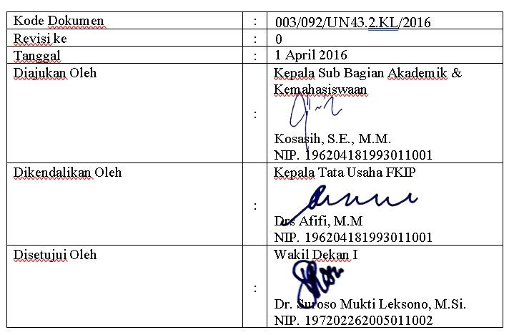
Fakultas Keguruan dan Ilmu Pendidikan Universitas Sultan Ageng Tirtayasa

Kode Dokumen | :
Revisi ke | :
Tanggal | :
Diajukan Oleh | : | Kepala Sub Bagian Akademik & Kemahasiswaan  Ttd.  ……………
Dikendalikan Oleh | : | Kepala Tata Usaha FKIP Ttd.  ……………
Disetujui Oleh | : | Wakil Dekan I Ttd.  Wakil Dekan 1,  Dr. Dase Erwin Juansah, M.Pd.  NIP 197707262003121001  …………….

 | UNIVERSITAS SULTAN AGENG TIRTAYASA | Nomor Dokumen :
 | STANDARD OPERATIONAL PROCEDURE | Tanggal Berlaku :
 | PEMBUATAN SK PEMBIMBING SKRIPSI | Nomor Revisi :

Tujuan
  - Memberikan panduan bagi pejabat berwenang untuk mengetahui sejauh mana proses Pembuatan SK Pembimbing Skripsi di FKIP – Untirta itu dilaksanakan
  - Memberikan panduan bagi staf akademik untuk melaksanakan tugas yang terkait dengan Pembuatan SK Pembimbing Skripsi yang ada di fakultas

Ruang Lingkup
Berlaku untuk ruang lingkup kerja FKIP – Untirta khususnya di Sub. Bagian Akademik

Definisi
  - Dekan yang dimaksud adalah pimpinan di FKIP - Untirta yang berda di bawah dan bertanggung jawab langsung kepada Rektor, yang mempunyai tugas memimpin pelaksanaan pendidikan (pengajaran, penelitian, pengabdian pada masyarakat), pembinaan sivitas akademika pelaksanaan urusan tata usaha fakultas
  - Kasubag Akademik yang dimaksud adalah pimpinan dari staf akademik yang mengkoordinir dibagian akademik.
  - Staf akademik yang dimaksud adalah staf pelaksana di Sub. Bagian Akademik yang bertugas memproses pembuatan SK Pembimbing Skripsi
  - Staf administrasi persuratan yang dimaksud adalah staf pelaksana di Sub. Bagian Umum yang bertugas memproses persuratan
  - Mahasiswa yang dimaksud adalah peserta didik resmi FKIP – Untirta yang tercatat aktif dan berhak mengikuti semua kegiatan proses belajar mengajar di FKIP – Untirta pada periode tertentu
  - Proses pembuatan SK Pembimbing Skripsi adalah proses administrasi pembuatan SK pembimbing skripsi berdasarkan permintaan ybs yang dimulai dengan menerima berkas sampai dengan stampel dan minta tandatangan ke dekan dan menyerahkan kembali kepada ybs

Referensi
  - Kebijakan Mutu FKIP Untirta
  - Manajemen Mutu FKIP Untirta

  - Standar Mutu FKIP Untirta

Prosedur
  - Mahasiswa melakukan login ke SISTA.
  - Mahasiswa ke Prodi mengisi Form T.A 01 Biodata Transkrip.
  - Staf Administrasi Persuratan membuat Surat Permohonan.
  - Dekan,WD I, Kabag TU Proses Administrasi/memberikan disposisi.
  - Staf Pengelolah Data Akademik Pengolah Data Akademik login ke SISTA dan membuat SK Pembimbing Skripsi Mencetak SK.
  - Kabag TU/Kasubag Akademik dan Kemahasiswaan mengkoreksi dikoreksi/diketahui Pimpinan.
  - Dekan Menandatangani SK Pembimbing Skripsi (Pimpinan).
  - Staf Administrasi Persuratan menerima SK yang telah di Tanda tangani oleh Pimpinan dan memberikan nomor SK Pembimbing Skripsi.
  - Pengolah Data Akademik menerima SKPembimbing Akademik dan diberikan tembusan ke pada Prodi dan Mahasiswa.

Bagan Alir

NO | KOMPONEN | URAIAN
1 | Persyaratan | Form TA.01, Biodata, Transkrip
2 | Sistem, Mekanisme, prosedur | Mahasiswa | Mulai  Mahasiswa login ke SISTA | Form TA.01, Biodata, Transkrip  Surat Permohonan  SK
 |  | Mahasiswa | Prodi
 |  | Staf Administrasi Persuratan | Fakultas
 |  | Dekan, WD I, Kabag TU | Proses
 |  |  | Administrasi/
 |  |  | Disposisi
 |  | Staf Pengolah Data Akademik | Pengolah Data Akademik login ke SISTA dan
 |  |  | mencetak SK
 |  | Kabag TU/Kasubag Akademik dan | Dikoreksi/Diketahui Pimpinan
 |  | Kemahasiswaan
 |  | Dekan | TTD Pimpinan
Staf Administrasi menerima SK yang telah di TTD
Persuratan pimpinan dan memberi nomor SK

Pengolah Data Akademik SK

Prodi Mahasiswa

Selesai Selesai

Keterangan :
- Mahasiswa login ke SISTA.
- Mahasiswa ke Prodi mengisi Form T.A 01 Biodata Transkrip .
- Staf Administrasi Persuratan membuat Surat Permohonan.
- Dekan,WD I, Kabag TU Proses Administrasi/memberikan disposisi.
- Staf Pengelolah Data Akademik Pengolah Data Akademik login ke SISTA dan membuat SK Pembimbing Skripsi Mencetak SK.
- Kabag TU/Kasubag Akademik dan Kemahasiswaan mengkoreksi dikoreksi/diketahui Pimpinan.
- Dekan Menandatangani SK Pembimbing Skripsi (Pimpinan).
- Staf Administrasi Persuratan menerima SK yang telah di Tanda tangani oleh Pimpinan dan memberikan nomor SK Pembimbing Skripsi.

 |  | - Pengolah Data Akademik menerima SKPembimbing Akademik dan diberikan tembusan ke pada Prodi dan Mahasiswa.
3 | Jangka Waktu Pelayanan | 3 (Tiga) Hari.
4 | Biaya/tarif | Tidak dipungut biaya/Gratis
5 | Produk Pelayanan | SK Pembimbing Skripsi
6 | Penanganan Pengaduan, Saran, dan masukan | - Pengaduan, saran, dan masukan dapat disampaikan secara tertulis melalui surat yang ditunjukan kepada :  Kepala Bagian Tata Usaha Fakultas Keguruan dan Ilmu Pendidikan Universitas Sultan Ageng Tirtayasa  Alamat : Jl. Raya Jakarta Km. 4 Serang.  - Menyampaikan pengaduan, saran dan masukan langsung via : Telepon : (0254) 280330, Ext ; 111, Fax : (0254) 281254 Email : surat.fkip@untirta.ac.id  Laman : www.fkip.untirta.ac.id

Manual Prosedur (Standar Operasional Prosedur)

Pembuatan SK Penguji Skripsi Gugus Mutu
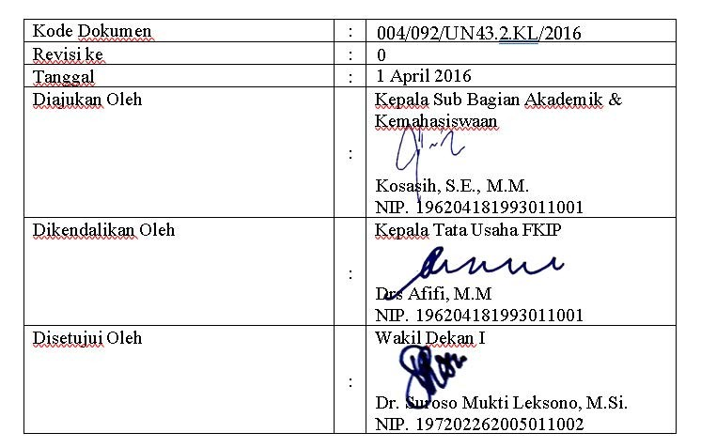
Fakultas Keguruan dan Ilmu Pendidikan Universitas Sultan Ageng Tirtayasa

Kode Dokumen | :
Revisi ke | :
Tanggal | :
Diajukan Oleh | : | Kepala Sub Bagian Akademik & Kemahasiswaan  Ttd.  ……………
Dikendalikan Oleh | : | Kepala Tata Usaha FKIP Ttd.  ……………
Disetujui Oleh | : | Wakil Dekan I Ttd.  Wakil Dekan 1,  Dr. Dase Erwin Juansah, M.Pd.  NIP 197707262003121001  …………….

 | UNIVERSITAS SULTAN AGENG TIRTAYASA | Nomor Dokumen :
 | STANDARD OPERATIONAL PROCEDURE | Tanggal Berlaku :
 | PEMBUATAN SK PENGUJI SKRIPSI | Nomor Revisi :

Tujuan
  - Memberikan panduan bagi pejabat berwenang untuk mengetahui sejauh mana proses Pembuatan SK Penguji Skripsi di FKIP – Untirta itu dilaksanakan
  - Memberikan panduan bagi staf akademik untuk melaksanakan tugas yang terkait dengan Pembuatan SK Penguji Skripsi yang ada di fakultas

Ruang Lingkup
Berlaku untuk ruang lingkup kerja FKIP – Untirta khususnya di Sub. Bagian Akademik

Definisi
  - Dekan yang dimaksud adalah pimpinan di FKIP - Untirta yang berda di bawah dan bertanggung jawab langsung kepada Rektor, yang mempunyai tugas memimpin pelaksanaan pendidikan (pengajaran, penelitian, pengabdian pada masyarakat), pembinaan sivitas akademika pelaksanaan urusan tata usaha fakultas
  - Kasubag Akademik yang dimaksud adalah pimpinan dari staf akademik yang mengkoordinir dibagian akademik.
  - Staf akademik yang dimaksud adalah staf pelaksana di Sub. Bagian Akademik yang bertugas memproses pembuatan SK Penguji Skripsi
  - Staf administrasi persuratan yang dimaksud adalah staf pelaksana di Sub. Bagian Umum yang bertugas memproses persuratan
  - Proses pembuatan SK Penguji Skripsi adalah proses administrasi pembuatan SK pembimbing skripsi berdasarkan permintaan ybs yang dimulai dengan menerima berkas sampai dengan stampel dan minta tandatangan ke dekan dan menyerahkan kembali kepada ybs

Referensi
  - Kebijakan Mutu FKIP Untirta
  - Manajemen Mutu FKIP Untirta
  - Standar Mutu FKIP Untirta

Prosedur
  - Prodi melakukan login ke SISTA dan cetak permohonan (Surat Permohonan).
  - Staf Administrasi Persuratan Fakultas (Surat Permohonan )
  - Dekan,WD I,Kabag TU Proses Administrasi/Disposisi
  - Staf Pengolah Data Akademik login ke SISTA dan mencetak SK
  - Kabag/Kasubag dikoreksi/diketahui Pimpinan
  - Dekan Menandatangani SK Penguji Skripsi
  - Staf Administrasi Persuratan menerima SK yang telah di tanda tangani oleh pimpinan dan memberi nomor (SK)
  - Pengolah Data Akademik menerima SK yang sudah ditanda tangani SK Pembimbing Skripsi dan ditembuskan ke Prodi.

Bagan Alir

NO | KOMPONEN | URAIAN
1 | Persyaratan | Surat Permohonan
2 | Sistem, Mekanisme, prosedur | Mulai  Prodi login ke SISTA dan Surat  cetak permohonan Permohonan  Staf Administrasi Surat  Persuratan Fakultas Permohonan  Dekan, WD I, Kabag Proses  TU Administrasi  /Disposisi  Pengolah Data  Staf Pengolah Data Akademik Akademik login ke SK SISTA dan mencetak SK  Kabag TU/Kasubag Akademik Dikoreksi/Diketahui dan Kemahasiswaan Pimpinan  TTD Pimpinan  Dekan  Staf Administrasi menerima SK yang telah di  Persuratan TTD pimpinan dan memberi SK  nomor  Pengolah Data Akademik SK  Prodi  Selesai  Keterangan :  - Prodi login ke SISTA dan cetak permohonan (Surat Permohonan).  - Staf Administrasi Persuratan Fakultas (Surat Permohonan )  - Dekan,WD I,Kabag TU Proses Administrasi/Disposisi  - Staf Pengolah Data Akademik login ke SISTA dan mencetak SK  - Kabag/Kasubag dikoreksi/diketahui Pimpinan

- Dekan Menandatangani SK Penguji Skripsi
- Staf Administrasi Persuratan menerima SK yang telah di tanda tangani oleh pimpinan dan memberi nomor (SK)
- Pengolah Data Akademik menerima SK yang sudah ditanda tangani SK Pembimbing Skripsi dan ditembuskan ke Prodi.
3 | Jangka Waktu  Pelayanan | 3 (Tiga) Hari.
4 | Biaya/tarif | Tidak dipungut biaya/Gratis
5 | Produk  Pelayanan | SK Penguji Skripsi
6 | Penanganan Pengaduan, Saran, dan masukan | - Pengaduan, saran, dan masukan dapat disampaikan secara tertulis melalui surat yang ditunjukan kepada :  Kepala Bagian Tata Usaha Fakultas Keguruan dan Ilmu Pendidikan Universitas Sultan Ageng Tirtayasa  Alamat : Jl. Raya Jakarta Km. 4 Serang.  - Menyampaikan pengaduan, saran dan masukan langsung via : Telepon : (0254) 280330, Ext : 111, Fax : (0254) 281254 Email : surat.fkip@untirta.ac.id  Laman : www.fkip.untirta.ac.id

Manual Prosedur (Standar Operasional Prosedur)

Pembuatan Surat Ijin Penelitian Gugus Mutu
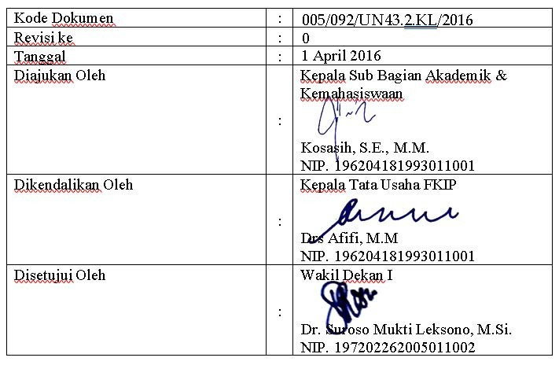
Fakultas Keguruan dan Ilmu Pendidikan Universitas Sultan Ageng Tirtayasa

Kode Dokumen | :
Revisi ke | :
Tanggal | :
Diajukan Oleh | : | Kepala Sub Bagian Akademik & Kemahasiswaan  Ttd.  ……………
Dikendalikan Oleh | : | Kepala Tata Usaha FKIP Ttd.  ……………  Wakil Dekan 1,  Dr. Dase Erwin Juansah, M.Pd.  NIP 197707262003121001
Disetujui Oleh | : | Wakil Dekan I Ttd.  …………….

 | UNIVERSITAS SULTAN AGENG TIRTAYASA | Nomor Dokumen :
 | STANDARD OPERATIONAL PROCEDURE | Tanggal Berlaku :
 | PEMBUATAN SURAT IJIN PENELITIAN | Nomor Revisi :

Tujuan
  - Memberikan panduan bagi pejabat berwenang untuk mengetahui sejauh mana proses Pembuatan Surat Ijin Penelitian di FKIP – Untirta itu dilaksanakan
  - Memberikan panduan bagi staf akademik untuk melaksanakan tugas yang terkait dengan Pembuatan Surat Ijin Penelitian yang ada di fakultas

Ruang Lingkup
Berlaku untuk ruang lingkup kerja FKIP – Untirta khususnya di Sub. Bagian Akademik

Definisi
  - Dekan yang dimaksud adalah pimpinan di FKIP - Untirta yang berda di bawah dan bertanggung jawab langsung kepada Rektor, yang mempunyai tugas memimpin pelaksanaan pendidikan (pengajaran, penelitian, pengabdian pada masyarakat), pembinaan sivitas akademika pelaksanaan urusan tata usaha fakultas
  - Kasubag Akademik yang dimaksud adalah pimpinan dari staf akademik yang mengkoordinir dibagian akademik.
  - Staf administrasi akademik yang dimaksud adalah staf pelaksana di Sub. Bagian Akademik yang bertugas memproses pembuatan SK Penguji Skripsi
  - Staf administrasi persuratan yang dimaksud adalah staf pelaksana di Sub. Bagian Umum yang bertugas memproses persuratan
  - Mahasiswa yang dimaksud adalah peserta didik resmi FKIP – Untirta yang tercatat aktif dan berhak mengikuti semua kegiatan proses belajar mengajar di FKIP – Untirta pada periode tertentu
  - Proses pembuatan SK Penguji Skripsi adalah proses administrasi pembuatan SK pembimbing skripsi berdasarkan permintaan ybs yang dimulai dengan menerima berkas sampai dengan stampel dan minta tandatangan ke dekan dan menyerahkan kembali kepada ybs

Referensi
  - Kebijakan Mutu FKIP Untirta
  - Manajemen Mutu FKIP Untirta
  - Standar Mutu FKIP Untirta

Prosedur
  - Mahasiswa menyerahkan permohonan ke Fakultas dengan membawa Proposal Skripsi.
  - Staf Administrasi Akademik menerima permohonan dan Melogin E-administrasi serta memvalidasi Proposal Sripsi.
  - Staf Adminstrasi Akademik mencetak Surat Penelitian Tuags Akhir /Skripsi .
  - Kabag TU/Kasubag Akademik dan Kemahasiswaan mengkoreksi dan diketahui pimpinan.
  - Wakil Dekan I menandatangani Surat Penelitian Tugas Akhir /Skripsi (Pimpina)
  - Staf Administrasi Akademik menerima surat yang telah di tanda tangani oleh Pimpinan
  - Staf Administrasi Akademik memberikan nomor dan stempel Surat Penelitian Tuags Akhir /Skripsi,

Bagan Alir

N O | KOMPONEN | URAIAN
1. | Persyaratan | - Surat Permohonan Ijin Penelitian / Manggang.  - Proposal Sripsi.
2. | SistemMekanis me, Prosedur | Mulai  Proposal  Mahasiswa Mahasiswa menyerahkan  permohonan Ke Fakultas  Staf Administrasi Menerima Permohonan dan Proposal  Akademik Login eadministrasi serta  memvalidasi  Staf Administrasi Mencetak surat penelitian Surat  Akademik T.A/Skripsi  Kabag TU /Kasubag Dikoreksi/Diketahui Pimpinan  Akademik dan  Kemahasiswaan  Wakil Dekan I TTD Pimpinan  Staf Administrasi Menerima surat yang telah di Surat  Akademik TTD Pimpinan  Memberikan Nomor dan  Staf Administrasi Stempel Surat  Akademik  Selesai  Keterangan :  - Mahasiswa menyerahkan permohonan ke Fakultas dengan membawa Proposal Skripsi.  - Staf Administrasi Akademik menerima permohonan dan Melogin E-administrasi serta memvalidasi Proposal Sripsi.

- Staf Adminstrasi Akademik mencetak Surat Penelitian Tuags Akhir /Skripsi .
- Kabag TU/Kasubag Akademik dan Kemahasiswaan mengkoreksi dan diketahui pimpinan.
- Wakil Dekan I menandatangani Surat Penelitian Tugas Akhir /Skripsi (Pimpinan)
- Staf Administrasi Akademik menerima surat yang telah di tanda tangani oleh Pimpinan .
- Staf Administrasi Akademik memberikan nomor dan stempel Surat Penelitian Tuags Akhir /Skripsi,

Manual Prosedur (Standar Operasional Prosedur)

Pembuatan Surat Aktif Kuliah Gugus Mutu
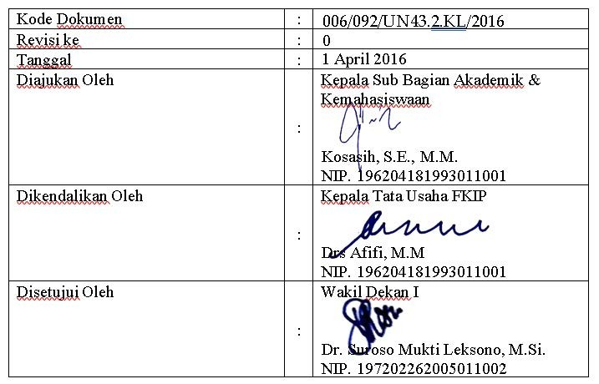
Fakultas Keguruan dan Ilmu Pendidikan Universitas Sultan Ageng Tirtayasa

Kode Dokumen | :
Revisi ke | :
Tanggal | :
Diajukan Oleh | : | Kepala Sub Bagian Akademik & Kemahasiswaan  Ttd.  ……………
Dikendalikan Oleh | : | Kepala Tata Usaha FKIP Ttd.  ……………  Wakil Dekan 1,  Dr. Dase Erwin Juansah, M.Pd.  NIP 197707262003121001
Disetujui Oleh | : | Wakil Dekan I Ttd.  …………….

 | UNIVERSITAS SULTAN AGENG TIRTAYASA | Nomor Dokumen :
 | STANDARD OPERATIONAL PROCEDURE | Tanggal Berlaku :
 | PEMBUATAN SURAT AKTIF KULIAH | Nomor Revisi :

Tujuan
  - Memberikan panduan bagi pejabat berwenang untuk mengetahui sejauh mana proses Pembuatan Surat Aktif Kuliah di FKIP – Untirta itu dilaksanakan
  - Memberikan panduan bagi staf akademik untuk melaksanakan tugas yang terkait dengan Pembuatan Surat Aktif Kuliah yang ada di fakultas

Ruang Lingkup
Berlaku untuk ruang lingkup kerja FKIP – Untirta khususnya di Sub. Bagian Akademik

Definisi
  - Dekan yang dimaksud adalah pimpinan di FKIP - Untirta yang berada di bawah dan bertanggung jawab langsung kepada Rektor, yang mempunyai tugas memimpin pelaksanaan pendidikan (pengajaran, penelitian, pengabdian pada masyarakat), pembinaan sivitas akademika pelaksanaan urusan tata usaha fakultas
  - Wakil Dekan II yang dimaksud adalah wakil pimpinan bidang umum di FKIP-Untirta yang berada di bawah dan bertanggung jawab langsung kepada Dekan, yang mempunyai tugas membantu kerja Dekan dalam pelaksanaan pendidikan (pengajaran, penelitian, pengabdian pada masyarakat), pembinaan sivitas akademika pelaksanaan urusan tata usaha fakultas.
  - Kasubag Akademik yang dimaksud adalah pimpinan dari staf akademik yang mengkoordinir dibagian akademik.
  - Staf administrasi akademik yang dimaksud adalah staf pelaksana di Sub. Bagian Akademik yang bertugas memproses pembuatan Surat Aktif Kuliah
  - Staf administrasi persuratan yang dimaksud adalah staf pelaksana di Sub. Bagian Umum yang bertugas memproses persuratan
  - Mahasiswa yang dimaksud adalah peserta didik resmi FKIP – Untirta yang tercatat aktif dan berhak mengikuti semua kegiatan proses belajar mengajar di FKIP – Untirta pada periode tertentu

  - Proses pembuatan Surat Aktif Kuliah adalah proses administrasi pembuatan surat aktif kuliah berdasarkan permintaan ybs yang dimulai dengan menerima berkas sampai dengan stampel dan minta tandatangan ke dekan dan menyerahkan kembali kepada ybs

Referensi
  - Kebijakan Mutu FKIP Untirta
  - Manajemen Mutu FKIP Untirta
  - Standar Mutu FKIP Untirta

Prosedur
  - Mahasiswa melakukan Login http://eadministrasi.untirta.ac.id
  - Mahasiswa Mencetak Bukti Permohonan dan Menyerahkan ke Fakultas di lampirkan Slip Pembayaran dan KRS.
  - Staf Administrasi Akademik Menerima Permohonan dan login ke e-adninstrasi lampiran Slip Pembayaran dan KRS.
  - Staf Administrasi Akademik Mencetak Surat Aktif Kuliah.
  - Kabag TU/Kasubag Akademik dan Kemahasiswaan Memaraf Surat Aktif Kuliah.
  - Wakil Dekan II Menandatangani Surat Aktif Kuliah.
  - Staf Administrasi Akademik Menerima Surat Aktif Kuliah yang sudah ditandatangan oleh Pimpinan.
  - Staf Administrasi Akademik Memberi nomor dan Stempel pada Surat Aktif Kuliah.

Bagan Alir

N KOMPONEN O
1. Persyaratan

- Slip Pembayaran.
- Kartu Rencana Studi (KRS).

URAIAN

a Sistem Mekanisme, Prosedur

Mahasiswa

Mahasiswa

Mulai

Login ke http://eadministrasi.untirta.ac.id

Mencetak Bukti Permohonan dan Menyerahkan ke Fakultas

- Slip Pembayaran
- KRS

Staf Administrasi Akademik

Staf Adminstrasi Akademik

Kabag TU /Kasubag Akademik dan Kemahasiswaan

Wakil Dekan II

Staf Administrasi Akademik

Staf Administrasi Akademik
Menerima Permohonan dan Login ke e-administrasi

Mencetak surat aktif mahasiswa

Mengetahui Pimpinan

Tandatangan Pimpinan

Menerima Surat yang sudah TTD Pimpinan

Memberi Nomor, Stempel

Selesai

- Slip Pembayaran
- KRS

Surat Aktif

Surat Aktif

Keterangan :

- Mahasiswa Login http://eadministrasi.untirta.ac.id
- Mahasiswa Mencetak Bukti Permohonan dan Menyerahkan ke Fakultas di lampirkan Slip Pembayaran dan KRS.

- Staf Administrasi Akademik Menerima Permohonan dan login ke e-adninstrasi lampiran Slip Pembayaran dan KRS.
- Staf Administrasi Akademik Mencetak Surat Aktif Kuliah.
- Kabag TU/Kasubag Akademik dan Kemahasiswaan Memaraf Surat Aktif Kuliah.
- Wakil Dekan II Menandatangani Surat Aktif Kuliah.
- Staf Administrasi Akademik Menerima Surat Aktif Kuliah yang sudah ditandatangan oleh Pimpinan.
- Staf Administrasi Akademik Memberi nomor dan Stempel pada Surat Aktif Kuliah.
3. | JangkaWaktuP elayanan | 3 (Tiga) Hari.
4. | Biaya/Tarif | Tidak dipungut biaya/Gratis.
5. | ProdukPelayan an | Surat Aktif Kuliah
6. | Penanganan,Pe ngaduan saran dan Masukan | - Pengaduan, saran dan masukan dapat disampaikan secara tertulis melalui surat yang ditujukankepada :  Kepala Bagian Tata Usaha  FakultasKeguruandanIlmuPendidikan, Universitas Sultan AgengTirtayasa Alamat : Jl. Raya Jakarta KM 4 Pakupatan –Serang.  - Menyampaikanpengaduan, saran danmasukanlangsung via : Telp : (0254) 280330, Ext.111, Fax : (0254) 281254.  Email : surat.fkip@untirta.ac.id Wibsite : www.fkip.untirta.ac.id

Manual Prosedur (Standar Operasional Prosedur)
Pembuatan Surat Keterangan Lulus Gugus Mutu

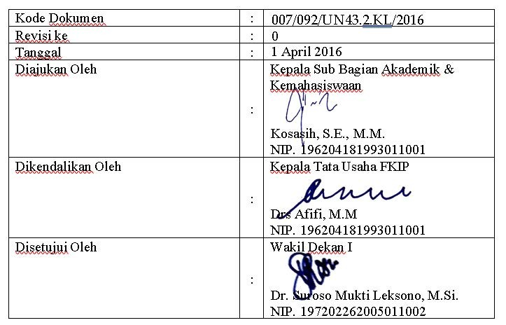
Fakultas Keguruan dan Ilmu Pendidikan Universitas Sultan Ageng Tirtayasa

Kode Dokumen | :
Revisi ke | :
Tanggal | :
Diajukan Oleh | : | Kepala Sub Bagian Akademik & Kemahasiswaan  Ttd.  ……………
Dikendalikan Oleh | :  Wakil Dekan 1,  Dr. Dase Erwin Juansah, M.Pd.  NIP 197707262003121001 | Kepala Tata Usaha FKIP Ttd.  ……………
Disetujui Oleh | : | Wakil Dekan I Ttd.  …………….

 | UNIVERSITAS SULTAN AGENG TIRTAYASA | Nomor Dokumen :
 | STANDARD OPERATIONAL PROCEDURE | Tanggal Berlaku :
 | PEMBUATAN SURAT KETERANGAN LULUS | Nomor Revisi :

  - Tujuan
    - Memberikan panduan bagi pejabat berwenang untuk mengetahui sejauh mana proses Pembuatan Surat Keterangan Lulus di FKIP – Untirta itu dilaksanakan
    - Memberikan panduan bagi staf akademik untuk melaksanakan tugas yang terkait dengan Pembuatan Surat Keterangan Lulus s yang ada di fakultas

Ruang Lingkup
Berlaku untuk ruang lingkup kerja FKIP – Untirta khususnya di Sub. Bagian Akademik

Definisi
    - Dekan yang dimaksud adalah pimpinan di FKIP - Untirta yang berada di bawah dan bertanggung jawab langsung kepada Rektor, yang mempunyai tugas memimpin pelaksanaan pendidikan (pengajaran, penelitian, pengabdian pada masyarakat), pembinaan sivitas akademika pelaksanaan urusan tata usaha fakultas
    - Kasubag Akademik kemahasiswaan yang dimaksud adalah pimpinan dari staf akademik yang mengkoordinir dibagian akademik.
    - Staf administrasi akademik yang dimaksud adalah staf pelaksana di Sub. Bagian Akademik yang bertugas memproses pembuatan Surat Keterangan Lulus
    - Staf administrasi persuratan yang dimaksud adalah staf pelaksana di Sub. Bagian Umum yang bertugas memproses persuratan
    - Staf Prodi yang dimaksud adalah staf pelaksana di tingkat Prodi yang bertugas membantu administrasi di tingkat Prodi
    - Proses pembuatan Surat Keterangan Lulus adalah proses administrasi pembuatan Surat Keterangan Lulus berdasarkan permintaan ybs yang dimulai dengan menerima berkas sampai dengan stampel dan minta tandatangan ke Dekan dan menyerahkan kembali kepada ybs

Referensi
    - Kebijakan Mutu FKIP Untirta
    - Manajemen Mutu FKIP Untirta
    - Standar Mutu FKIP Untirta

Prosedur
    - Staf Prodi Menyerahkan Berita Acara Sidang dan Transkrip Nilai.
    - Staf Pengolahan Data Akademik membuat Surat Keterangan Lulus (SKL).
    - Kabag TU/Kasubag Akademik dan Kemahasiswaan mengoreks Surat Keterangan Lulus (SKL) diketahui oleh Pimpinan.
    - Dekan menandatangani Surat Keterangan Lulus (SKL).
    - Staf Administrasi Persuratan Menerima Surat keterangan Lulus (SKL) yang telah ditandatangani oleh pimpinan dan memberikan nomor Surat keterangan Lulus .
    - Staf Pengolah Data Akademik menerima Surat Keterangan Lulus (SKL) yang telah disetujui oleh pimpinan fakultas dan diserahkan ke Prodi dan Mahaiswa.

Bagan Alir

NO | KOMPONEN | URAIAN
1 | Persyaratan | Surat Keterangan Lulus (SKL).
2 | Sistem, Mekanisme, prosedur | Mulai  Berita acara sidang  Staf Prodi Prodi dan transkrip nilai  Staf Pengolah Data Akademik Membuat SKL SKL  Kabag TU/Kasubag Dikoreksi/diketahui Akademik & Pimpinan  Kemahasiswaan  Dekan TTD Pimpinan  Staf Akademik Menerima SKL yang telah SKL Persuratan TTD Pimpinan dan  memberi nomor  Staf Pengolah Data Akademik Pengolah Data SKL Akademik  Staf Prodi Prodi SKL  Mahasiswa SKL  Selesai  Keterangan :  - Staf Prodi Menyerahkan Berita Acara Sidang dan Transkrip Nilai.  - Staf Pengolahan Data Akademik membuat Surat Keterangan Lulus (SKL).  - Kabag TU/Kasubag Akademik dan Kemahasiswaan mengoreks Surat Keterangan Lulus (SKL) diketahui oleh Pimpinan.  - Dekan menandatangani Surat Keterangan Lulus (SKL).  - Staf Administrasi Persuratan Menerima Surat keterangan Lulus (SKL) yang telah ditandatangani oleh pimpinan dan memberikan nomor Surat keterangan Lulus .  - Staf Pengolah Data Akademik menerima Surat Keterangan Lulus (SKL) yang telah disetujui oleh pimpinan fakultas dan diserahkan ke Prodi dan Mahaiswa.

3 | Jangka Waktu  Pelayanan | 3 (Tiga) Hari.
4 | Biaya/tarif | Tidak dipungut biaya/Gratis
5 | Produk Pelayanan | Surat Keterangan Lulus (SKL) Mahasiswa
6 | Penanganan Pengaduan, Saran, dan masukan | - Pengaduan, saran, dan masukan dapat disampaikan secara tertulis melalui surat yang ditunjukan kepada :  Kepala Bagian Tata Usaha Fakultas Keguruan dan Ilmu Pendidikan Universitas Sultan Ageng Tirtayasa  Alamat : Kampus I : Jl. Raya Jakarta Km. 4 Serang, Kampus II : Jl. Raya Ciwaru No. 25 Serang  - Menyampaikan pengaduan, saran dan masukan langsung via : Telepon : (0254) 280330  Fax : (0254) 281254  Email : surat.fkip@untirta.ac.id Laman : www.fkip.untirta.ac.id

Manual Prosedur (Standar Operasional Prosedur)

Pembuatan Surat Observasi Gugus Mutu
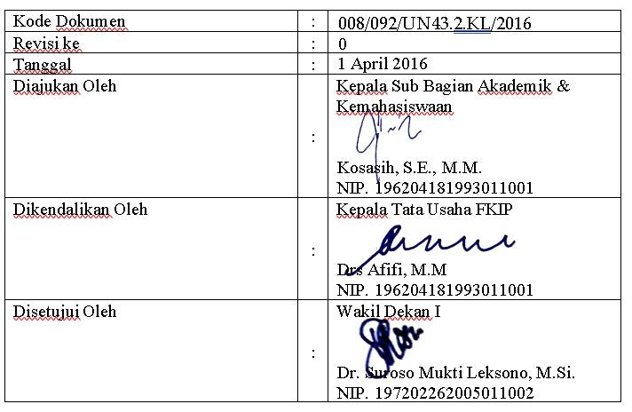
Fakultas Keguruan dan Ilmu Pendidikan Universitas Sultan Ageng Tirtayasa

Kode Dokumen | :
Revisi ke | :
Tanggal | :
Diajukan Oleh | : | Kepala Sub Bagian Akademik & Kemahasiswaan  Ttd.  ……………
Dikendalikan Oleh | :  Wakil Dekan 1,  Dr. Dase Erwin Juansah, M.Pd.  NIP 197707262003121001 | Kepala Tata Usaha FKIP Ttd.  ……………
Disetujui Oleh | : | Wakil Dekan I Ttd.  …………….

 | UNIVERSITAS SULTAN AGENG TIRTAYASA | Nomor Dokumen :
 | STANDARD OPERATIONAL PROCEDURE | Tanggal Berlaku :
 | PEMBUATAN SURAT OBSERVASI | Nomor Revisi :

Tujuan
  - Memberikan panduan bagi pejabat berwenang untuk mengetahui sejauh mana proses Pembuatan Surat Observasi di FKIP – Untirta itu dilaksanakan
  - Memberikan panduan bagi staf akademik untuk melaksanakan tugas yang terkait dengan Pembuatan Surat Observasi yang ada di fakultas

Ruang Lingkup
Berlaku untuk ruang lingkup kerja FKIP – Untirta khususnya di Sub. Bagian Akademik

Definisi
  - Wakil Dekan yang dimaksud adalah wakil pimpinan di FKIP - Untirta yang berada di bawah dan bertanggung jawab langsung kepada Dekan, yang mempunyai tugas membantu dekan dalam memimpin pelaksanaan pendidikan (pengajaran, penelitian, pengabdian pada masyarakat), pembinaan sivitas akademika pelaksanaan urusan tata usaha fakultas
  - Kasubag Akademik kemahasiswaan yang dimaksud adalah pimpinan dari staf akademik yang mengkoordinir dibagian akademik.
  - Staf administrasi akademik yang dimaksud adalah staf pelaksana di Sub. Bagian Akademik yang bertugas memproses pembuatan Surat Observasi
  - Staf administrasi persuratan yang dimaksud adalah staf pelaksana di Sub. Bagian Umum yang bertugas memproses persuratan
  - Mahasiswa yang dimaksud adalah peserta didik resmi FKIP – Untirta yang tercatat aktif dan berhak mengikuti semua kegiatan proses belajar mengajar di FKIP – Untirta pada periode tertentu
  - Proses pembuatan Surat Observasi adalah proses administrasi pembuatan Surat Observasi berdasarkan permintaan ybs yang dimulai dengan menerima berkas sampai dengan stampel dan minta tandatangan ke Dekan dan menyerahkan kembali kepada ybs

Referensi
  - Kebijakan Mutu FKIP Untirta
  - Manajemen Mutu FKIP Untirta
  - Standar Mutu FKIP Untirta

Prosedur
  - Mahasiswa Mengisi Format Surat Observasi
  - Staf Administrasi Akademik Memproses Surat Observasi.
  - Staf Administrasi Akademik Mencetak Surat Observasi ( Surat Observasi )
  - Kasubbag Akademik dan Kemahasiswaan Verivikasi Surat Observasi
  - Wakil Dekan Bidang Akademik Tanda Tangan/Persetujuan oleh Pimpinan.
  - Staf Administrasi Akademik Menerima Surat Observasi yang sudah di Tanda tangan Pimpinan.
  - Staf Akademik Memproses Penomoran Surat dan Stempel Fakultas ( Surat Observasi)
  - Mahasiswa Menerima Surat Observasi.

Bagan Alir
mik dan

NO | KOMPONEN | URAIAN
1 | Persyaratan | Surat Observasi
2 | Sistem, Mekanisme, prosedur | Mulai  Mahasiswa Mengisi Format Surat Observasi  Staf Administrasi Akademik Memproses Surat Observasi  Mencetak Surat Observasi  Staf Administrasi Akademik Surat Observasi  Kabag TU/Kasubbag Akade Verifikasi Surat Observasi  Kemahasiswaan  Wakil Dekan 1 Tanda Tangan / Persetujuan oleh Pimpinan  Menerima Surat Observasi  Staf Administrasi Akademik yang sudah di TTD Pimpinan  Memproses Penomoran Surat  Staf Administrasi Akademik dan Stempel Fakultas Surat Observasi  Menerima Surat Observasi  Mahasiswa  Selesai  Keterangan :  - Mahasiswa Mengisi Format Surat Observasi  - Staf Administrasi Akademik Memproses Surat Observasi.  - Staf Administrasi Akademik Mencetak Surat Observasi ( Surat Observasi )

- Kasubbag Akademik dan Kemahasiswaan Verivikasi Surat Observasi
- Wakil Dekan Bidang Akademik Tanda Tangan/Persetujuan oleh Pimpinan.
- Staf Administrasi Akademik Menerima Surat Observasi yang sudah di Tanda tangan Pimpinan.
- Staf Akademik Memproses Penomoran Surat dan Stempel Fakultas ( Surat Observasi )
- Mahasiswa Menerima Surat Observasi.
3 | Jangka Waktu Pelayanan | 3 (Tiga) Hari
4 | Biaya/tarif | Tidak dipungut biaya/Gratis
5 | Produk  Pelayanan | Surat Observasi
6 | Penanganan Pengaduan, Saran, dan masukan | - Pengaduan, saran, dan masukan dapat disampaikan secara tertulis melalui surat yang ditunjukan kepada :  Kepala Bagian Tata Usaha Fakultas Keguruan dan Ilmu Pendidikan Universitas Sultan Ageng Tirtayasa  Alamat : Jl. Raya Jakarta Km. 4 Pakupatan - Serang  - Menyampaikan pengaduan, saran dan masukan langsung via : Telepon : (0254) 280330, Etx : 111, Fax : (0254) 281254 Email : surat.fkip@untirta.ac.id  Laman : www.fkip.untirta.ac.id

Manual Prosedur (Standar Operasional Prosedur)

Penyusunan Jadwal Perkuliahan Gugus Mutu
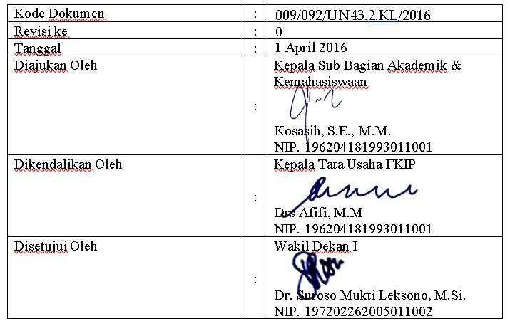
Fakultas Keguruan dan Ilmu Pendidikan Universitas Sultan Ageng Tirtayasa

Kode Dokumen | :
Revisi ke | :
Tanggal | :
Diajukan Oleh | : | Kepala Sub Bagian Akademik & Kemahasiswaan  Ttd.  ……………
Dikendalikan Oleh | :  Wakil Dekan 1,  Dr. Dase Erwin Juansah, M.Pd.  NIP 197707262003121001 | Kepala Tata Usaha FKIP Ttd.  ……………
Disetujui Oleh | : | Wakil Dekan I Ttd.  …………….

 | UNIVERSITAS SULTAN AGENG TIRTAYASA | Nomor Dokumen :
 | STANDARD OPERATIONAL PROCEDURE | Tanggal Berlaku :
 | PENYUSUNAN JADWAL PERKULIAHAN | Nomor Revisi :

Tujuan
  - Memberikan panduan bagi pejabat berwenang untuk mengetahui sejauh mana proses Penyusunan jadwal perkuliahan di FKIP – Untirta itu dilaksanakan

Ruang Lingkup
Berlaku untuk ruang lingkup kerja FKIP – Untirta khususnya di Sub. Bagian Akademik

Definisi
  - Dekan yang dimaksud adalah pimpinan di FKIP - Untirta yang berda di bawah dan bertanggung jawab langsung kepada Rektor, yang mempunyai tugas memimpin pelaksanaan pendidikan (pengajaran, penelitian, pengabdian pada masyarakat), pembinaan sivitas akademika pelaksanaan urusan tata usaha fakultas
  - Kasubag Akademik yang dimaksud adalah pimpinan dari staf akademik yang mengkoordinir dibagian akademik.
  - Staf akademik yang dimaksud adalah staf pelaksana di Sub. Bagian Akademik yang bertugas memproses pembuatan jadwal perkuliahan
  - Staf prodi yang dimaksud adalah staf pelaksana di prodi yang bertugas mengurus administrasi di prodi
  - Proses penyusunan Jadwal Per adalah proses administrasi pembuatan SK pembimbing skripsi berdasarkan permintaan ybs yang dimulai dengan menerima berkas sampai dengan stampel dan minta tandatangan ke dekan dan menyerahkan kembali kepada ybs

Referensi
  - Kebijakan Mutu FKIP Untirta
  - Manajemen Mutu FKIP Untirta
  - Standar Mutu FKIP Untirta

Prosedur
  - Ketua prodi (Kaprodi) berkoordinasi dengan dosen dalam penyusunan jadwal
  - Kaprodi dan dosen menyusun jadwal kuliah
  - Kaprodi berkoordinasi dengan prodi lain
  - Staf prodi entri data ke siakad
  - Apabila jadwal bentrok kaprodi koordinasi lagi dengan kaprodi lain, kalau tidak staf prodi mencetak jadwal kuliah
  - Kaprodi mengecek jadwal dan beban mengajar dosen pada saat rapat bersama pimpinan
  - Kaprodi memperbaiki jadwal sesuai hasil rapat
  - Pimpinan menandatangani jadwal hasil revisi
  - Staf prodi entri data revisi jadwal kuliah

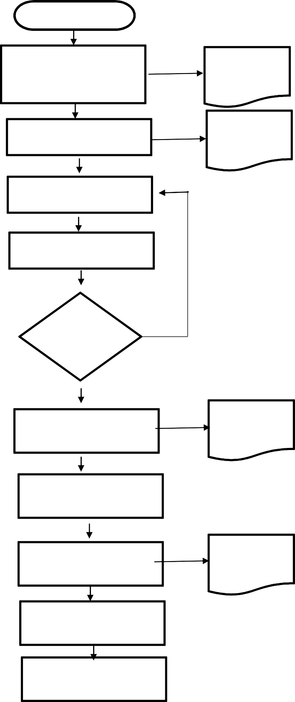
Bagan Alir

NO | KOMPONEN | URAIAN
1 | Persyaratan | Surat Ajuan Prodi
2 | Sistem, | Ketua Prodi, dosen  Ketua Prodi, dosen  Ketua Prodi  Staf. prodi  Staf. prodi  Kaprodi  Kaprodi  Wakil dekan 1, Kabag TU/Kasubag Akademik dan Kemahasiswaan  Staf. prodi | Mulai  Program Studi melakukan koordinasi dengan dosen pengampu Untuk menyusun jadwal  Menyusun jadwal MKU, MKDK, MKBK  Koordinasi dengan Prodi Lain  Entri data jadwal kuliah di Siakad  Jadwal bentrok  tidak  Cetak jadwal dan beban mengajar dosen  Mengecek jumlah beban tugas dosen dalam rapat  Perbaikan sesuai hasil rapat  Diketahui pimpinan dan ttd pimpinan  Entri data revisi jadwal kuliah Hasil Rapat
 | Mekanisme,
 | prosedur
 |  |  |  |  | Draf Jadwal Kuliah
 |  |  |  |  | Jadwal Kuliah
 |  |  |  | ya
 |  |  |  |  | Jadwal kuliah
 |  |  |  |  | Jadwal kuliah

Keterangan :
- Ketua prodi (Kaprodi) berkoordinasi dengan dosen dalam penyusunan jadwal
- Kaprodi dan dosen menyusun jadwal kuliah
- Kaprodi berkoordinasi dengan prodi lain
- Staf prodi entri data ke siakad
- Apabila jadwal bentrok kaprodi koordinasi lagi dengan kaprodi lain, kalau tidak staf prodi mencetak jadwal kuliah
- Kaprodi mengecek jadwal dan beban mengajar dosen pada saat rapat bersama pimpinan
- Kaprodi memperbaiki jadwal sesuai hasil rapat
- Pimpinan menandatangani jadwal hasil revisi
- Staf prodi entri data revisi jadwal kuliah
3 | Jangka Waktu  Pelayanan | 7 (Tujuh) Hari.
4 | Biaya/tarif | Tidak dipungut biaya/Gratis
5 | Produk  Pelayanan | Jadwal Perkuliahan
6 | Penanganan Pengaduan, Saran, dan masukan | - Pengaduan, saran, dan masukan dapat disampaikan secara tertulis melalui surat yang ditunjukan kepada :  Kepala Bagian Tata Usaha Fakultas Keguruan dan Ilmu Pendidikan Universitas Sultan Ageng Tirtayasa  Alamat : Jl. Raya Jakarta Km. 4 Serang.  - Menyampaikan pengaduan, saran dan masukan langsung via : Telepon : (0254) 280330, Ext : 111, Fax : (0254) 281254 Email : surat.fkip@untirta.ac.id  Laman : www.fkip.untirta.ac.id

Manual Prosedur (Standar Operasional Prosedur)

Pelaksanaan Perkuliahan Gugus Mutu
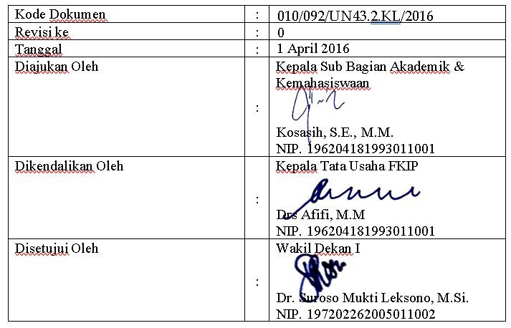
Fakultas Keguruan dan Ilmu Pendidikan Universitas Sultan Ageng Tirtayasa

Kode Dokumen | :
Revisi ke | :
Tanggal | :
Diajukan Oleh | : | Kepala Sub Bagian Akademik & Kemahasiswaan  Ttd.  ……………
Dikendalikan Oleh | : | Kepala Tata Usaha FKIP Ttd.  ……………  Wakil Dekan 1,  Dr. Dase Erwin Juansah, M.Pd.  NIP 197707262003121001
Disetujui Oleh | : | Wakil Dekan I Ttd.  …………….

 | UNIVERSITAS SULTAN AGENG TIRTAYASA | Nomor Dokumen :
 | STANDARD OPERATIONAL PROCEDURE | Tanggal Berlaku :
 | PELAKSANAAN PERKULIAHAN | Nomor Revisi :

Tujuan
  - Memberikan panduan bagi pejabat berwenang untuk mengetahui sejauh mana proses Pelaksanaan Perkuliahan di FKIP – Untirta itu dilaksanakan

Ruang Lingkup
Berlaku untuk ruang lingkup kerja FKIP – Untirta khususnya di Sub. Bagian Akademik

Definisi
  - Dosen adalah pengajar yang diberikan tugas untuk melakukan pengajaran kepada mahasiswa dalam semester yang sedang berjalan dengan Surat Tugas yang diberikan oleh pimpinan di FKIP - Untirta
  - Mahasiswa yang dimaksud adalah peserta didik resmi FKIP – Untirta yang tercatat aktif dan berhak mengikuti semua kegiatan proses belajar mengajar di FKIP – Untirta pada periode tertentu
  - Staf prodi yang dimaksud adalah staf pelaksana di prodi yang bertugas mengurus administrasi di prodi
  - Proses pelaksanaan perkuliahan adalah proses mekanisme pelaksanaan perkuliahan yang terjadi selama satu semester

Referensi
  - Kebijakan Mutu FKIP Untirta
  - Manajemen Mutu FKIP Untirta
  - Standar Mutu FKIP Untirta

Prosedur
  - Mahasiswa masuk 15 menit sebelum perkuliahan
  - Mahasiswa mengikuti kuliah pengahuluan seperti kontrak perkuliahan, penjelasan materi kuliah
  - Mahasiswa mengikuti perkuliahan sesuai jadwal
  - Mahasiswa mengikuti UTS di pertemuan 8
  - Mahasiswa mengikuti perkuliahan sesuai jadwal

  - Mahasiswa mengikuti UAS di pertemuan 16
  - Dosen menilai hasil rangkaian perkuliahan
  - Jika nilai mencukupi maka Lulus (A,B,C,D) jika tidak maka mengulang
  - Dosen melakukan input nilai
  - Dosen menyerahkan arsip nilai ke staf prodi

Bagan Alir

NO | KOMPONEN | URAIAN
1 | Persyaratan | KRS mahasiswa
2 | Sistem, | Mahasiswa  Mahasiswa, dosen  Mahasiswa  Kesempatan Berikut  tidak  Sarat Nilai cukup?  ya  Lulus (A/B/C/D)  Input nilai | Mulai  Mahasiswa masuk diruangan 15 menit sebelum jadwal  Kuliah pendahuluan: Kontrak kuliah, penjelasan materi kuliah  Perkuliahan  UTS  Minimal 6 kali tatap muka, dipertemuan 8  Perkuliahan  UAS  Min 14 tatap muka, dipertemuan 16  Nilai Akhir  Menyerahkan arsip nilai ke staf prodi | Nilai  Arsip nilai
 | Mekanisme,
 | prosedur

Keterangan :
- Mahasiswa masuk 15 menit sebelum perkuliahan
- Mahasiswa mengikuti kuliah pengahuluan seperti kontrak perkuliahan, penjelasan materi kuliah
- Mahasiswa mengikuti perkuliahan sesuai jadwal
- Mahasiswa mengikuti UTS di pertemuan 8
- Mahasiswa mengikuti perkuliahan sesuai jadwal
- Mahasiswa mengikuti UAS di pertemuan 16
- Dosen menilai hasil rangkaian perkuliahan
- Jika nilai mencukupi maka Lulus (A,B,C,D) jika tidak maka mengulang
- Dosen melakukan input nilai
- Dosen menyerahkan arsip nilai ke staf prodi
3 | Jangka Waktu  Pelayanan | -
4 | Biaya/tarif | Tidak dipungut biaya/Gratis
5 | Produk  Pelayanan | Pelaksanaan Perkuliahan
6 | Penanganan Pengaduan, Saran, dan masukan | - Pengaduan, saran, dan masukan dapat disampaikan secara tertulis melalui surat yang ditunjukan kepada :  Kepala Bagian Tata Usaha Fakultas Keguruan dan Ilmu Pendidikan Universitas Sultan Ageng Tirtayasa  Alamat : Jl. Raya Jakarta Km. 4 Serang.  - Menyampaikan pengaduan, saran dan masukan langsung via : Telepon : (0254) 280330, Ext : 111, Fax : (0254) 281254 Email : surat.fkip@untirta.ac.id  Laman : www.fkip.untirta.ac.id

Manual Prosedur (Standar Operasional Prosedur)

Proses Pembelajaran Gugus Mutu
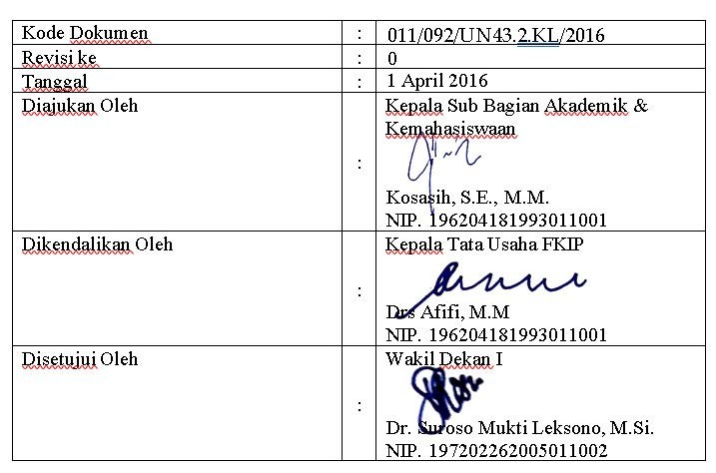
Fakultas Keguruan dan Ilmu Pendidikan Universitas Sultan Ageng Tirtayasa

Kode Dokumen | :
Revisi ke | :
Tanggal | :
Diajukan Oleh | : | Kepala Sub Bagian Akademik & Kemahasiswaan  Ttd.  ……………
Dikendalikan Oleh | : | Kepala Tata Usaha FKIP Ttd.  ……………
Disetujui Oleh | : | Wakil Dekan I Ttd.  Wakil Dekan 1,  Dr. Dase Erwin Juansah, M.Pd.  NIP 197707262003121001  …………….

 | UNIVERSITAS SULTAN AGENG TIRTAYASA | Nomor Dokumen :
 | STANDARD OPERATIONAL PROCEDURE | Tanggal Berlaku :
 | PROSES PEMBELAJARAN | Nomor Revisi :

Tujuan
  - Memberikan panduan bagi pejabat berwenang untuk mengetahui sejauh mana proses Pembelajaran di FKIP – Untirta itu dilaksanakan

Ruang Lingkup
Berlaku untuk ruang lingkup kerja FKIP – Untirta khususnya di Sub. Bagian Akademik

Definisi
  - Kaprodi adalah ketua program studi yang dibertanggung jawab langsung kepada dekan untuk memimpin program studi dalam rangka membantu kerja dekan dalam periode tertentu.
  - Dosen adalah pengajar yang diberikan tugas untuk melakukan pengajaran kepada mahasiswa dalam semester yang sedang berjalan dengan Surat Tugas yang diberikan oleh pimpinan di FKIP - Untirta
  - Mahasiswa yang dimaksud adalah peserta didik resmi FKIP – Untirta yang tercatat aktif dan berhak mengikuti semua kegiatan proses belajar mengajar di FKIP – Untirta pada periode tertentu
  - Staf prodi yang dimaksud adalah staf pelaksana di prodi yang bertugas mengurus administrasi di prodi
  - Proses pembelajaran adalah proses mekanisme pelaksanaan pembelajaran yang terjadi selama satu semester

Referensi
  - Kebijakan Mutu FKIP Untirta
  - Manajemen Mutu FKIP Untirta
  - Standar Mutu FKIP Untirta

Prosedur
  - Staf prodi memberitahukan jadwal perkuliahan kepada dosen
  - Dosen mempersiapkan Perangkat pembelajaran
  - Kaprodi menyetujui perangkat pembelajaran
  - Kaprodi perangkat pembelajaran kepada dosen

  - Dosen dan mahasiswa membuat kontrak perkuliahan
  - Mahasiswa mengikuti proses pembelajaran
  - Mahasiswa mengisi presensi perkuliahan dan dosen mengisi Daftar Hadir Mengajar Dosen
  - Staf prodi melakukan pengarsipan terhadap presensi mahasiswa dan dosen

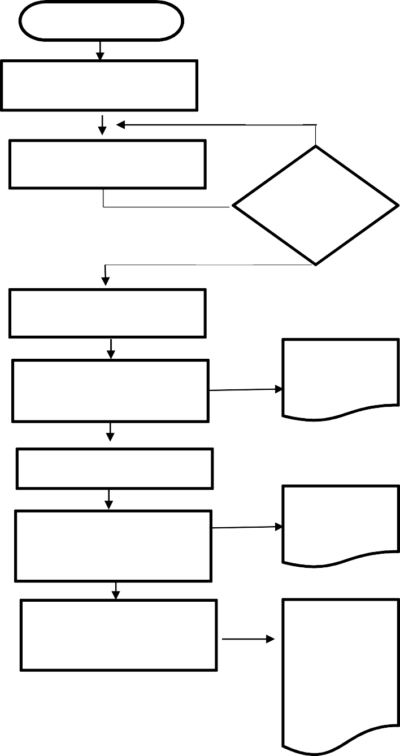
Bagan Alir

NO | KOMPONEN | URAIAN
1 | Persyaratan | Jadwal kuliah
2 | Sistem, | Staf Prodi  Dosen  Kaprodi  Dosen, Mahasiswa  Dosen, Mahasiswa  Dosen, Mahasiswa  Staf prodi | Mulai  Pemberitahuan ke dosen jadwal perkuliahan  Mempersiapkan perangkat pembelajaran  Pembagian Perangkat Pembelajaran  Membuat kontrak kuliah 1 semester  Proses pembelajaran  Tanda tangan presensi, kegiatan perkuliahan  Pengarsipan presensi dan kegiatan pembelajaran | ya | tidak  Persetuju an ?  Kontrak kuliah  Presensi  Arsip presensi dan kegiatan Dosen (DHMD)
 | Mekanisme,
 | prosedur

Keterangan :
- Staf prodi memberitahukan jadwal perkuliahan kepada dosen
- Dosen mempersiapkan Perangkat pembelajaran
- Kaprodi menyetujui perangkat pembelajaran
- Kaprodi perangkat pembelajaran kepada dosen
- Dosen dan mahasiswa membuat kontrak perkuliahan
- Mahasiswa mengikuti proses pembelajaran
- Mahasiswa mengisi presensi perkuliahan dan dosen mengisi Daftar Hadir Mengajar Dosen
- Staf prodi melakukan pengarsipan terhadap presensi mahasiswa dan dosen
3 | Jangka Waktu  Pelayanan | -
4 | Biaya/tarif | Tidak dipungut biaya/Gratis
5 | Produk  Pelayanan | Proses pembelajaran
6 | Penanganan Pengaduan, Saran, dan masukan | - Pengaduan, saran, dan masukan dapat disampaikan secara tertulis melalui surat yang ditunjukan kepada :  Kepala Bagian Tata Usaha Fakultas Keguruan dan Ilmu Pendidikan Universitas Sultan Ageng Tirtayasa  Alamat : Jl. Raya Jakarta Km. 4 Serang.  - Menyampaikan pengaduan, saran dan masukan langsung via : Telepon : (0254) 280330, Ext : 111, Fax : (0254) 281254 Email : surat.fkip@untirta.ac.id  Laman : www.fkip.untirta.ac.id

Manual Prosedur (Standar Operasional Prosedur)

Monitoring dan Evaluasi Proses Pembelajaran Gugus Mutu
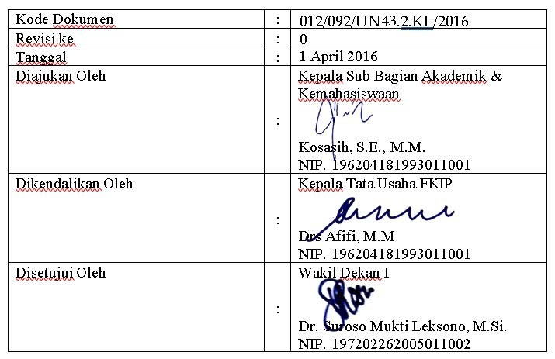
Fakultas Keguruan dan Ilmu Pendidikan Universitas Sultan Ageng Tirtayasa

Kode Dokumen | :
Revisi ke | :
Tanggal | :
Diajukan Oleh | : | Kepala Sub Bagian Akademik & Kemahasiswaan  Ttd.  ……………
Dikendalikan Oleh | : | Kepala Tata Usaha FKIP Ttd.  ……………  Wakil Dekan 1,  Dr. Dase Erwin Juansah, M.Pd.  NIP 197707262003121001
Disetujui Oleh | : | Wakil Dekan I Ttd.  …………….

 | UNIVERSITAS SULTAN AGENG TIRTAYASA | Nomor Dokumen :
 | STANDARD OPERATIONAL PROCEDURE | Tanggal Berlaku :
 | MONEV PEMBELAJARAN | Nomor Revisi :

Tujuan
  - Memberikan panduan bagi pejabat berwenang untuk mengetahui sejauh mana proses Monitoring dan Evaluasi Pembelajaran di FKIP – Untirta itu dilaksanakan

Ruang Lingkup
Berlaku untuk ruang lingkup kerja FKIP – Untirta khususnya di Sub. Bagian Akademik

Definisi
  - Gugus Penjaminan Mutu adalah unsur dari Fakultas/Sekolah yang merencanakan, menerapkan, mengendalikan dan mengembangkan sistem penjaminan mutu akademik pada Fakultas dan Program Studi.
  - Kaprodi adalah ketua program studi yang dibertanggung jawab langsung kepada dekan untuk memimpin program studi dalam rangka membantu kerja dekan dalam periode tertentu.
  - Mahasiswa yang dimaksud adalah peserta didik resmi FKIP – Untirta yang tercatat aktif dan berhak mengikuti semua kegiatan proses belajar mengajar di FKIP – Untirta pada periode tertentu
  - Staf prodi yang dimaksud adalah staf pelaksana di prodi yang bertugas mengurus administrasi di prodi
  - Monev pembelajaran adalah proses mekanisme monitoring dan evaluasi pelaksanaan pembelajaran yang terjadi selama satu semester

Referensi
  - Kebijakan Mutu FKIP Untirta
  - Manajemen Mutu FKIP Untirta
  - Standar Mutu FKIP Untirta

Prosedur
  - Gugus mutu, kaprodi dan Staf prodi mempersiapkan perangkat monitoring dan evaluasi proses pembelajaran
  - Gugus mutu, dan kaprodi melakukan monitoring dan evaluasi proses pembelajaran
  - Mahasiswa mengisi perangkat monitoring dan evaluasi proses pembelajaran

  - Gugus mutu merekap hasil monitoring dan evaluasi proses pembelajaran
  - Gugus mutu dan kaprodi merefleksi hasil monitoring dan evaluasi proses pembelajaran
  - Gugus mutu dan kaprodi memperbaiki proses pembelajaran

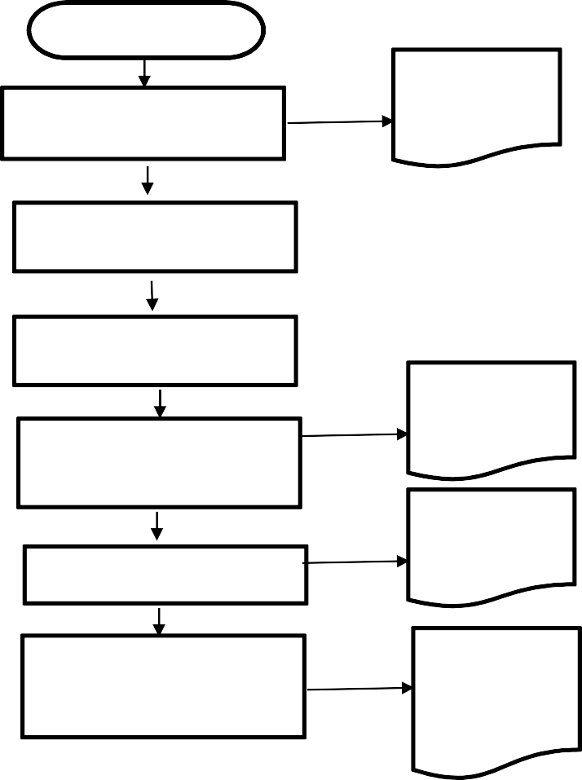
Bagan Alir

NO | KOMPONEN | URAIAN
1 | Persyaratan
2 | Sistem, Mekanisme, prosedur | Mulai  Perangkat  Gugus mutu, Mempersiapkan perangkat monev  monitoring dan evaluasi  kaprodi, Staf  Prodi,  Gugus mutu, Monitoring dan evaluasi  kaprodi pembelajaran  mahasiswa Mengisi perangkat monitoring dan evaluasi  Hasil monev  Merekap hasil monitoring  Gugus mutu dan evaluasi  Refleksi hasil  Gugus mutu, Merefleksi hasil  kaprodi  Gugus mutu, Rancangan  kaprodi Memperbaiki proses proses  pembelajaran  pembelajara

Keterangan :
- Gugus mutu, kaprodi dan Staf prodi mempersiapkan perangkat monitoring dan evaluasi proses pembelajaran
- Gugus mutu, dan kaprodi melakukan monitoring dan evaluasi proses pembelajaran
- Mahasiswa mengisi perangkat monitoring dan evaluasi proses pembelajaran
- Gugus mutu merekap hasil monitoring dan evaluasi proses pembelajaran
- Gugus mutu dan kaprodi merefleksi hasil monitoring dan evaluasi proses pembelajaran
- Gugus mutu dan kaprodi memperbaiki proses pembelajaran
3 | Jangka Waktu  Pelayanan | 7 (Tujuh) Hari.
4 | Biaya/tarif | Tidak dipungut biaya/Gratis
5 | Produk  Pelayanan | Proses pembelajaran
6 | Penanganan Pengaduan, Saran, dan masukan | - Pengaduan, saran, dan masukan dapat disampaikan secara tertulis melalui surat yang ditunjukan kepada :  Kepala Bagian Tata Usaha Fakultas Keguruan dan Ilmu Pendidikan Universitas Sultan Ageng Tirtayasa  Alamat : Jl. Raya Jakarta Km. 4 Serang.  - Menyampaikan pengaduan, saran dan masukan langsung via : Telepon : (0254) 280330, Ext : 111, Fax : (0254) 281254 Email : surat.fkip@untirta.ac.id  Laman : www.fkip.untirta.ac.id

Manual Prosedur (Standar Operasional Prosedur)

Bimbingan Akademik Gugus Mutu
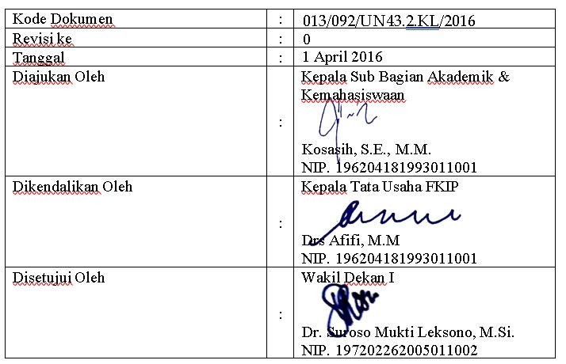
Fakultas Keguruan dan Ilmu Pendidikan Universitas Sultan Ageng Tirtayasa

Kode Dokumen | :
Revisi ke | :
Tanggal | :
Diajukan Oleh | : | Kepala Sub Bagian Akademik & Kemahasiswaan  Ttd.  ……………
Dikendalikan Oleh | : | Kepala Tata Usaha FKIP Ttd.  ……………  Wakil Dekan 1,  Dr. Dase Erwin Juansah, M.Pd.  NIP 197707262003121001
Disetujui Oleh | : | Wakil Dekan I Ttd.  …………….

 | UNIVERSITAS SULTAN AGENG TIRTAYASA | Nomor Dokumen :
 | STANDARD OPERATIONAL PROCEDURE | Tanggal Berlaku :
 | BIMBINGAN AKADEMIK | Nomor Revisi :

Tujuan
  - Memberikan panduan bagi pejabat berwenang untuk mengetahui sejauh mana proses Bimbingan Akademik di FKIP – Untirta itu dilaksanakan

Ruang Lingkup
Berlaku untuk ruang lingkup kerja FKIP – Untirta khususnya di Sub. Bagian Akademik

Definisi
  - Dosen Pembimbing Akademik (PA) adalah dosen yang diberikan tugas untuk menjadi pembimbing Akademik mahasiswa selama satu semester.
  - Mahasiswa yang dimaksud adalah peserta didik resmi FKIP – Untirta yang tercatat aktif dan berhak mengikuti semua kegiatan proses belajar mengajar di FKIP – Untirta pada periode tertentu
  - Staf prodi yang dimaksud adalah staf pelaksana di prodi yang bertugas mengurus administrasi di prodi
  - Monev pembelajaran adalah proses mekanisme monitoring dan evaluasi pelaksanaan pembelajaran yang terjadi selama satu semester

Referensi
  - Kebijakan Mutu FKIP Untirta
  - Manajemen Mutu FKIP Untirta
  - Standar Mutu FKIP Untirta

Prosedur
  - Staf Prodi membuat jadwal bimbingan akademik
  - Staf prodi mengumumkan jadwal bimbingan akademik
  - Dosen PA mengecek kelengkapan Mahasiswa (KRS, KHS, Transkirp Nilai)
  - Dosen PA melakukan bimbingan akademik dengan salah satunya mengisi buku agenda bimbingan akademik.
  - Dosen PA menandatangani KRS mahasiswa
  - Dosen PA melaporkan hasil bimbingan akademik kepada prodi

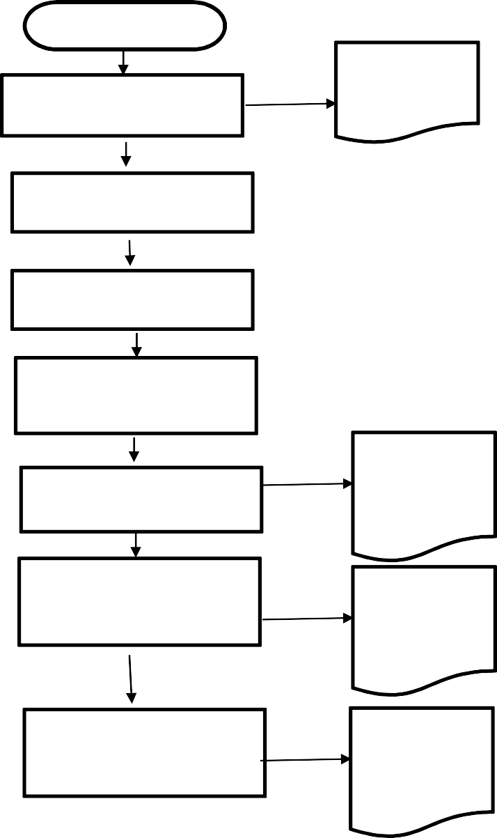
Bagan Alir

NO | KOMPONEN | URAIAN
1 | Persyaratan | Kartu Rencana Studi
2 | Sistem, Mekanisme, prosedur | Mulai  Jadwal  Staf Prodi, Pembuatan jadwal bimbingan  Staf Prodi, Pengumuman jadwal bimbingan  Dosen PA, Pertemuan Dosen PA &  mahasiswa Mahasiswa  Dosen PA Cek kelengkapan  mahasiswa  Buku  Dosen PA, Pelaksanaan bimbingan bimbingan mahasiswa akademik  Dosen PA, Penandatanganan KRS KRS, KHS, mahasiswa  Transkrip  nilai  Lapor ke Program Studi Arsip Bimbingan  Akademik

Keterangan :
- Staf Prodi membuat jadwal bimbingan akademik
- Staf prodi mengumumkan jadwal bimbingan akademik
- Dosen PA mengecek kelengkapan Mahasiswa (KRS, KHS, Transkirp Nilai)
- Dosen PA melakukan bimbingan akademik dengan salah satunya mengisi buku agenda bimbingan akademik.
- Dosen PA menandatangani KRS mahasiswa
- Dosen PA melaporkan hasil bimbingan akademik kepada prodi
3 | Jangka Waktu  Pelayanan | 1 (Tujuh) Hari.
4 | Biaya/tarif | Tidak dipungut biaya/Gratis
5 | Produk  Pelayanan | Bimbingan Akademik
6 | Penanganan Pengaduan, Saran, dan masukan | - Pengaduan, saran, dan masukan dapat disampaikan secara tertulis melalui surat yang ditunjukan kepada :  Kepala Bagian Tata Usaha Fakultas Keguruan dan Ilmu Pendidikan Universitas Sultan Ageng Tirtayasa  Alamat : Jl. Raya Jakarta Km. 4 Serang.  - Menyampaikan pengaduan, saran dan masukan langsung via : Telepon : (0254) 280330, Ext : 111, Fax : (0254) 281254 Email : surat.fkip@untirta.ac.id  Laman : www.fkip.untirta.ac.id

Manual Prosedur (Standar Operasional Prosedur)

Bimbingan Skripsi Gugus Mutu
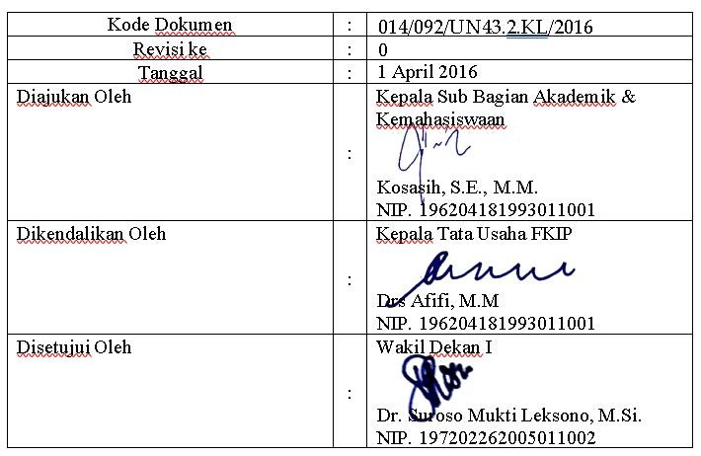
Fakultas Keguruan dan Ilmu Pendidikan Universitas Sultan Ageng Tirtayasa

Kode Dokumen | :
Revisi ke | :
Tanggal | :
Diajukan Oleh | : | Kepala Sub Bagian Akademik & Kemahasiswaan  Ttd.  ……………
Dikendalikan Oleh | : | Kepala Tata Usaha FKIP Ttd.  ……………  Wakil Dekan 1,  Dr. Dase Erwin Juansah, M.Pd.  NIP 197707262003121001
Disetujui Oleh | : | Wakil Dekan I Ttd.  …………….

 | UNIVERSITAS SULTAN AGENG TIRTAYASA | Nomor Dokumen :
 | STANDARD OPERATIONAL PROCEDURE | Tanggal Berlaku :
 | PROSEDUR BIMBINGAN SKRIPSI | Nomor Revisi :

Tujuan
  - Memberikan panduan bagi pejabat berwenang untuk memberikan pengumuman terkait prosedur bimbingan skripsi mahasiswa FKIP-Untirta
  - Memberikan panduan bagi pejabat berwenang untuk melaksanakan tugas yang terkait dengan bimbingan skripsi di lingkungan FKIP-Untirta

Ruang Lingkup
  - Berlaku untuk ruang lingkup kerja FKIP – Untirta khususnya di Sub. Bagian Akademik

Definisi
  - Mahasiswa yang dimaksud adalah peserta didik resmi FKIP – Untirta yang tercatat aktif dan berhak mengikuti semua kegiatan proses belajar mengajar di FKIP – Untirta pada periode tertentu
  - Dosen Pembimbing Skripsi adalah dosen yang bertugas membimbing penyusunan skripsi / tugas akhir mahasiswa, berjabat serendah-rendahnya Asisten Ahli atau sudah berpendidikan S2 dan S3 yang ditetapkan Prodi berdasarkan kompetensi keilmuan.
  - Pembimbingan Skripsi adalah suatu kegiatan memberi bimbingan kepada mahasiswa dalam rangka penyelesaian tugas akhir / penulisan skripsi yang dilakukan oleh dosen yang ditunjuk sebagai pembimbing skripsi dimulai dari penyusunan proposal sampai dengan pelaksanaan ujian skripsi.
  - Skripsi merupakan salah satu syarat (persyaratan terakhir) untuk memperoleh gelar Sarjana strata satu (S1), yang berupa laporan hasil penelitian individual yang bersifat ilmiah (penelitian empiris maupun kajian pustaka) sesuai dengan disiplin keilmuan mahasiwa di lingkungan FKIP-Untirta
  - Kaprodi adalah adalah ketua program studi yang dierikan tanggungjawab langsung kepada Dekan untuk memimpin sebuah prodi dalam satu periode tertentu.

Referensi
  - Kebijakan Mutu FKIP Untirta
  - Manajemen Mutu FKIP Untirta

  - Standar Mutu FKIP Untirta

Prosedur
  - Mahasiswa mengajukan topik penelitian / judul penelitian kepada Ketua Program Studi atau Tim Skripsi yang ditetapkan Ketua Prodi.
  - Mahasiswa mengajukan bimbingan kepada dosen pembimbing yang ditunjuk oleh Ketua Program Studi atau Tim Skripsi.
  - Mahasiswa menyusun dan mengajukan usul penelitian dibawah bimbingan dosen pembimbing dan setiap kali bimbingan, mahasiswa melampirkan kartu kendali bimbingan
  - Proses pembimbingan meliputi penentuan judul, penenentuan usul penelitian, pelaksanaan penelitian, penulisan bahan seminar proposal untuk usulan dan hasil penelitian.
  - Format skripsi mengikuti ketentuan yang telah disahkan oleh FKIP- Untirta

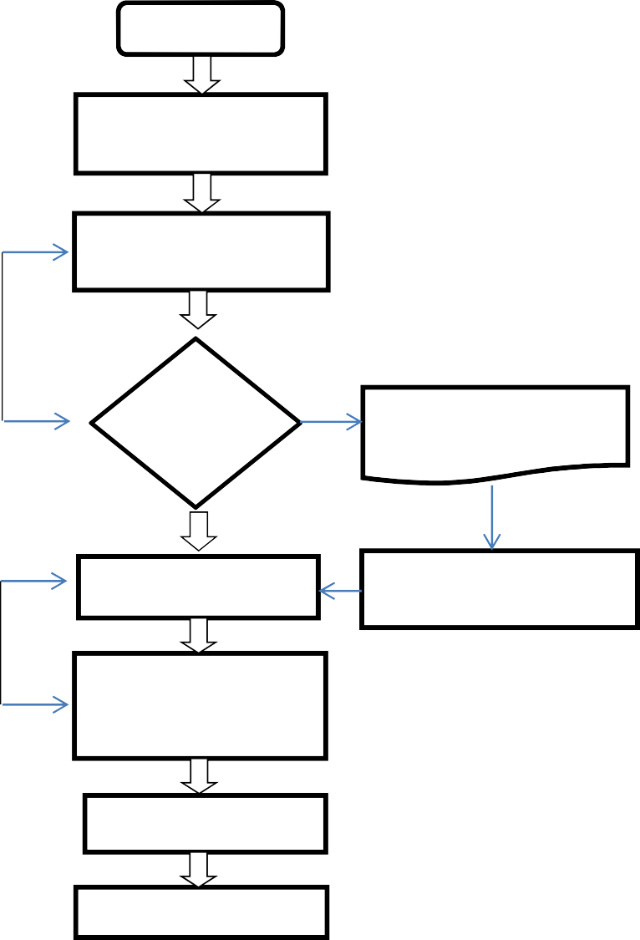
Bagan Alir
NO | KOMPONEN | URAIAN
1. | Persyaratan | 1. Proses Bimbingan Skripsi
2. | Sistem |  |  |  |  | Ketua Prodi menetapkan Dosen Pembimbing  Kaprodi mengusulkan SK pembimbing skripsi ke Dekan
 | Mekanisme | Mahasiswa |  | MULAI
 | Prosedur
 |  |  |  | Mengajuan usulan skripsi
 |  |  |  | dan judul
 |  | Kaprodi
 |  |  |  | Verifikasi persyaratan dan
 |  |  |  | persetujuan
 |  |  | Tidak | sesuai | YA
 |  |  |  | Penerbitan SK Dekan
 |  | Dekan |  | Penyerahan SK Pembimbing Ke Dosen
 |  |  |  | Pembimbing
 |  | Mahasiswa |  | Proses Bimbingan
 |  |  |  | Selesai

Keterangan :
- Mahasiswa mengajukan topic penelitian / judul penelitian kepada Ketua Program Studi atau Tim Skripsi yang ditetapkan Ketua Prodi.
- Mahasiswa mengajukan bimbingan kepada dosen pembimbing yang ditunjuk oleh Ketua Program Studi atau Tim Skripsi.
- Mahasiswa menyusun dan mengajukan usul penelitian dibawah bimbingan dosen pembimbing dan setiap kali bimbingan, mahasiswa melampirkan kartu kendali bimbingan
- Mahasiswa melaksanakan penelitian atau penulisan skripsi atas bimbingan dosen pembimbing.
- Mahasiswa menyusun dan mengajukan hasil dan pembahasan penelitian dibawah bimbingan dosen pembimbing dan setiap kali bimbingan, mahasiswa melampirkan kartu kendali bimbingan
- Mahasiwa mengajukan hasil penelitian kepada ketua program studi/tim skripsi untuk disidangkan, dan dosen pembimbing, serta dosen penguji wajib menguji skripsi hasil penelitian (semua penguji wajib hadir ketika ujian berlangsung).
- Mahasiswa mengajukan perbaikan hasil penelitian dan meminta persetujuan pembimbing untuk pengajuan penerbitan skripsi.
- Mahasiswa mengajukan penerbitan skripsi kepada ketua program studi/tim skripsi
3 | Jangka Waktu Pelayanan | 3 (Tiga ) Hari
4 | Biaya/tarif | Tidak dipungut biaya/Gratis
5 | Produk Pelayanan | SK pembimbing skripsi dan bimbingan skripsi
6 | Penanganan Pengaduan, Saran, dan masukan | - Pengaduan, saran, dan masukan dapat disampaikan secara tertulis melalui surat yang ditunjukan kepada :  - Kepala Bagian Tata Usaha Fakultas Keguruan dan Ilmu Pendidikan Universitas Sultan Ageng Tirtayasa  - Kepala Bagian Akademik dan Kemahasiswaan, Biro Akademik, Kemahasiswaan dan Perencanaan, Universitas Sultan Ageng Tirtayasa  Alamat : Jl. Raya Jakarta Km. 4 Serang, Ext : 111, Ext : 107  - Menyampaikan pengaduan, saran dan masukan langsung via : Telepon : (0254) 280330  Fax : (0254) 281254  Email : surat.fkip@untirta.ac.id Laman : www.fkip.untirta.ac.id

Manual Prosedur (Standar Operasional Prosedur)

Seminar Proposal Gugus Mutu
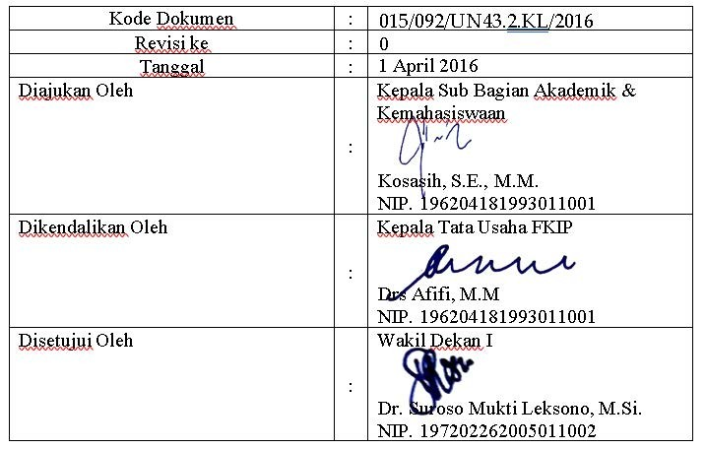
Fakultas Keguruan dan Ilmu Pendidikan Universitas Sultan Ageng Tirtayasa

Kode Dokumen | :
Revisi ke | :
Tanggal | :
Diajukan Oleh | : | Kepala Sub Bagian Akademik & Kemahasiswaan  Ttd.  ……………
Dikendalikan Oleh | :  Wakil Dekan 1,  Dr. Dase Erwin Juansah, M.Pd.  NIP 197707262003121001 | Kepala Tata Usaha FKIP Ttd.  ……………
Disetujui Oleh | : | Wakil Dekan I Ttd.  …………….

 | UNIVERSITAS SULTAN AGENG TIRTAYASA | Nomor Dokumen :
 | STANDARD OPERATIONAL PROCEDURE | Tanggal Berlaku :
 | PROSEDUR SEMINAR PROPOSAL | Nomor Revisi :

Tujuan
  - Memberikan panduan bagi pejabat berwenang untuk memberikan panduan pelaksanaan seminar proposal skripsi mahasiswa di lingkungan FKIP-Untirta.

Ruang Lingkup
  - Berlaku untuk ruang lingkup kerja FKIP – Untirta khususnya di Sub. Bagian Akademik

Definisi
  - Mahasiswa yang dimaksud adalah peserta didik resmi FKIP – Untirta yang tercatat aktif dan berhak mengikuti semua kegiatan proses belajar mengajar di FKIP – Untirta pada periode tertentu
  - Skripsi yang dimaksud adalah salah satu syarat untuk memperoleh gelar sarjana (S1) yang berupa laporan hasil penelitian individual yang bersifat ilmiah (penelitian empiris maupun kajian pustaka) sesuai dengan disiplin keilmuan mahasiswa FKIP- Untirta
  - Dosen adalah tenaga pendidik pada universitas yang khusus diangkat dengan tugsas utama mengajar. Dosen berkewajiban melaksanakan pendidikan dan pengajaran untuk membina peserta didik menjadi manusia yang berkeahlian, terampil, cakap, berbudi luhur dan bertanggung jawab dalam mengembangkan dan mengamalkan ilmu pengetahuan untuk meningkatkan kemaslahatan umat manusia.

Referensi
  - Kebijakan Mutu FKIP Untirta
  - Manajemen Mutu FKIP Untirta
  - Standar Mutu FKIP Untirta

Prosedur
  - Seminar proposal skripsi dihadiri minimal dosen pembimbing
  - Proposal yang telah diseminarkan selanjutnya diperbaiki berdasarkan masukan dan saran pada saat seminar proposal

  - Hasil perbaikan tersebut ditunjukan kepada dosen pembimbing yang selanjutnya akan digunakan sebagai acuan untuk penulisan skripsi

Bagan Alir
N O | KOMPONE N | URAIAN
1. | Persyaratan | 1. Proposal Skripsi
2. | Sistem Mekanisme Prosedur | MULAI  Menyerahkan surat tugas  pembimbing skripsi Surat tugas pembimbing  kepada dosen Skripsi pembimbing  Berkonsultasi kepada dosen pembimbing  Mahasiswa  Membuat proposal seuai Pedoman Penulisan Skripsi dengan arahan dosen  dan pedoman  Menggandakan proposal yang sudah di setujui  Menyerahkan proposal skripsi kepada staf akademik  Berkoordinasi membuat  Prodi jadwal seminar proposal  Membuat jadwal seminar proposal  Mahasiswa  Seminar proposal  Revisi hasil seminar  Bimbingan skripsi  Keterangan :  1. Staf akademik berkoordinasi dengan pimpinan prodi untuk membuat jadwal seminar proposal berdasarkan proposal skripsi yang masuk.

- Seminar proposal skripsi dihadiri minimal dosen pembimbing
- Proposal yang telah diseminarkan selanjutnya diperbaiki berdasarkan masukan dan saran pada saat seminar proposal
- Hasil perbaikan tersebut ditunjukan kepada dosen pembimbing yang selanjutnya akan digunakan sebagai acuan untuk penulisan skripsi
3 | Jangka Waktu Pelayanan | 1 (satu ) Hari
4 | Biaya/tarif | Tidak dipungut biaya/Gratis
5 | Produk Pelayanan | Seminar proposal
6 | Penanganan Pengaduan, Saran, dan masukan | - Pengaduan, saran, dan masukan dapat disampaikan secara tertulis melalui surat yang ditunjukan kepada :  - Kepala Bagian Tata Usaha Fakultas Keguruan dan Ilmu Pendidikan Universitas Sultan Ageng Tirtayasa  - Kepala Bagian Akademik dan Kemahasiswaan, Biro Akademik, Kemahasiswaan dan Perencanaan, Universitas Sultan Ageng Tirtayasa  Alamat : Jl. Raya Jakarta Km. 4 Serang, Ext : 111, Ext : 107  - Menyampaikan pengaduan, saran dan masukan langsung via : Telepon : (0254) 280330  Fax : (0254) 281254  Email : surat.fkip@untirta.ac.id Laman : www.fkip.untirta.ac.id

Manual Prosedur (Standar Operasional Prosedur)

Sidang Skripsi Gugus Mutu
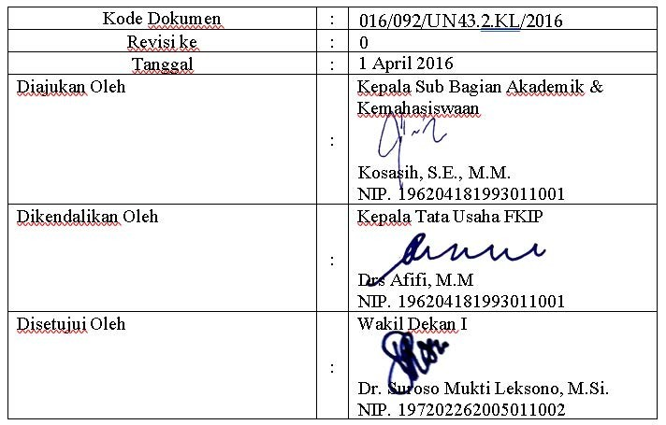
Fakultas Keguruan dan Ilmu Pendidikan Universitas Sultan Ageng Tirtayasa

Kode Dokumen | :
Revisi ke | :
Tanggal | :
Diajukan Oleh | : | Kepala Sub Bagian Akademik & Kemahasiswaan  Ttd.  ……………
Dikendalikan Oleh | : | Kepala Tata Usaha FKIP Ttd.  ……………  Wakil Dekan 1,  Dr. Dase Erwin Juansah, M.Pd.  NIP 197707262003121001
Disetujui Oleh | : | Wakil Dekan I Ttd.  …………….

 | UNIVERSITAS SULTAN AGENG TIRTAYASA | Nomor Dokumen :
 | STANDARD OPERATIONAL PROCEDURE | Tanggal Berlaku :
 | PROSEDUR SIDANG SKRIPSI | Nomor Revisi :

Tujuan
  - Memberikan panduan bagi pejabat berwenang untuk memberikan pengumuman terkait persyaratan pelaksanaan Sidang Skripsi
  - Memberikan panduan bagi pejabat berwenang untuk melaksanakan tugas yang terkait dengan sidang skripsi di lingkungan FKIP

Ruang Lingkup
  - Berlaku untuk ruang lingkup kerja FKIP – Untirta khususnya di Sub. Bagian Kemahasiswaan

Definisi
  - Mahasiswa yang dimaksud adalah peserta didik resmi FKIP – Untirta yang tercatat aktif dan berhak mengikuti semua kegiatan proses belajar mengajar di FKIP – Untirta pada periode tertentu
  - TU Fakultas yang dimaksud adalah melaksanakan administrasi, kemahasiswaan dan alumni serta melaksanakan administrasi umum di lingkungan FKIP Untirta.

Referensi
  - Kebijakan Mutu FKIP Untirta
  - Manajemen Mutu FKIP Untirta
  - Standar Mutu FKIP Untirta

Prosedur
  - Mahasiswa yang sudah mendapatkan ACC sidang skripsi mendaftar sidang skripsi kepada Jurusan (tim sidang) dan melengkapi berkas pernyaratan sidang skripsi serta mencetak form TA. 03 di portal Tugas Akhir
  - Jurusan menerima berkas persyaratan sidang fom Ta.03 melalui staf Jurusan dan menjadwal pelaksanaan sidang serta menyiapkan format penilaian dan berita acara sidang skripsi
  - TU Fakultas membuatkan SK sidang skripsi (2 hari) dan mendistribusikan Sk sidang skripsi ke jurusan

Bagan Alir
NO | KOMPONEN
1 | Persyaratan | Surat Permohonan Sidang Skripsi
2 | Sistem, Mekanisme, prosedur
 |  | Mahasiswa
 |  | 1. Jadwal Sidang Skripsi
2. Usulan SK Sidang
Skripsi Jurusan
 |  | 3. Berita Acara Sidang
 |  | 4. Format Penilaian
 |  | Sidang
 |  | SK Sidang Skripsi TU Fakultas
Keterangan :
- Mahasiswa :
  - Mahasiswa Sudah Mendapatkan Acc Sidang Skripsi
  - Mahasiswa Mendaftar Sidang Skripsi Kepada Jurusan (Tim Sidang)
  - Mahasiswa Melengkapi Berkas Pernyaratan Sidang Skripsi
  - Mahasiswa Mencetak Fom TA. 03 di Portal Tugas Akhir
- Jurusan
- Jurusan Menerima Berkas Persyaratan Sidang Fom TA.03 staf jurusan)
- Jurusan (Tim Sidang) Menjadwal Pelaksanaan Sidang
- Jurusan Mengusulan SK Sidang Skripsi (staf jurusan)
- Jurusan Mempersipkan Format Penilaian dan Berita Acara Sidang Skripsi (staf jurusan)
3. TU Fakultas :
- Membuatkan SK Sidang Skripsi (2 hari)
- Mendistribusikan SK Sidang Skripsi ke Jurusan
3 | Jangka Waktu Pelayanan | 3 (Tiga) Hari

4 | Biaya/tarif | Tidak dipungut biaya/Gratis
5 | Produk Pelayanan | SK Sidang Skripsi
6 | Penanganan  Pengaduan, | - Pengaduan, saran, dan masukan dapat disampaikan secara tertulis melalui surat yang ditunjukan kepada :  Kepala Bagian Tata Usaha Fakultas Keguruan dan Ilmu Pendidikan Universitas Sultan Ageng Tirtayasa  Alamat : Jl. Raya Jakarta Km. 4 Serang, Ext : 111  - Menyampaikan pengaduan, saran dan masukan langsung via : Telepon : (0254) 280330  Fax : (0254) 281254  Email : surat.fkip@untirta.ac.id Laman : www.fkip.untirta.ac.id
 | Saran, dan
 | masukan

Manual Prosedur (Standar Operasional Prosedur)

Wisuda Gugus Mutu
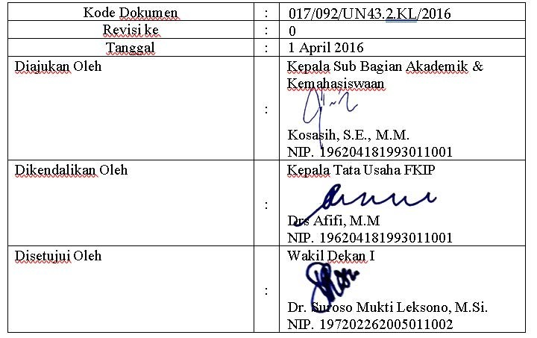
Fakultas Keguruan dan Ilmu Pendidikan Universitas Sultan Ageng Tirtayasa

Kode Dokumen | :
Revisi ke | :
Tanggal | :
Diajukan Oleh | : | Kepala Sub Bagian Akademik & Kemahasiswaan  Ttd.  ……………
Dikendalikan Oleh | : | Kepala Tata Usaha FKIP Ttd.  ……………  Wakil Dekan 1,  Dr. Dase Erwin Juansah, M.Pd.  NIP 197707262003121001
Disetujui Oleh | : | Wakil Dekan I Ttd.  …………….

 | UNIVERSITAS SULTAN  AGENG TIRTAYASA | Nomor Dokumen :
 | STANDARD OPERATIONAL PROCEDURE | Tanggal Berlaku :
 | PROSEDUR WISUDA | Nomor Revisi :

Tujuan
  - Memberikan panduan bagi pejabat berwenang untuk memberikan pengumuman terkait Wisuda
  - Memberikan panduan bagi pejabat berwenang untuk melaksanakan tugas yang terkait dengan Wisuda di lingkungan FKIP

Ruang Lingkup
  - Berlaku untuk ruang lingkup kerja FKIP – Untirta khususnya di Sub. Bagian Kemahasiswaan

Definisi
  - Mahasiswa yang dimaksud adalah peserta didik resmi FKIP – Untirta yang tercatat aktif dan berhak mengikuti semua kegiatan proses belajar mengajar di FKIP – Untirta pada periode tertentu
  - BAKP adalah Biro Akademik Kemahasiswaan dan Perencanaan di linkungan Untirta yang mengurusi permasalah akademik yang terdiri dari registrasi mahasiswa, pendaftaran wisuda, pengelolaan nilai dll. Di bidang kemahasiswaan mengurusi pengelolaan beasiswa,, peningkatan prestasi kemahasiswaan, pengembangan dan pengelolaan ormawa dan segala sesuatu terkait kemahasiswaan. Sedangkan dalam bidang perencanaan mengurusi kegiatan universitas termasuk didalamnya perencanaan pengadaan barang dan jasa.
  - Wisuda dalam hal ini adalah proses pelantikan kelulusan mahasiswa yang telah menempuh masa belajar di Untirta

Referensi
  - Kebijakan Mutu FKIP Untirta
  - Manajemen Mutu FKIP Untirta
  - Standar Mutu FKIP Untirta

Prosedur
  - Mahasiswa Menyerahkan berkas/Persyaratan Beasiswa ke Fakultas dengan Membawa Persyaratan beasiswa KHS dan KRS.
  - Mahasiswa yang telah berhasil menyelesaikan sidang skripsi dan telah merevisi skripsi yang sudah disidangkan mendaftarkan dirinya untuk mengikuti wisuda dengan memenuhui persyaratan diantaranya adalah menggandakan skripsi, menyerahkan TA 06 yang telah ditandatangani, Menyerahkan Soft Copy Skripsi (CD) dan Mencetak Berkas TA 07 di Portal Tugas Akhir
  - Mahasiswa Melakukan Bebas Pustaka ke Perpustakaan Fakultas dan Universitas (1 jam)
  - Jurusan mendata Persyaratan Wisuda (1 jam staf jurusan) dan mendaftarkan Peserta Wisuda ke Portal Akademik serta memvalidasi Peserta Wisuda Pada Portal Tugas Akhir
  - BAKP menerima Berkas Pesyaratan Wisuda

Bagan Alir
NO | KOMPONEN
1 | Persyaratan | Kelengkapan Persyaratan Pendaftaran Wisuda
2 | Sistem, Mekanisme, prosedur | Mahasiswa  Surat Keterangan Perpustakaan Bebas Pustaka  Memperoleh Validasi Prodi  untuk Mengikuti  Wisuda  Izajah dan Transkip BAKP Nilai  Keterangan :  - Mahasiswa :  - Berhasil Menyelesaikan Sidang Skripsi  - Telah Memperbaiki Skripsi yang Telah di Sidangkan  - Menggandakan Skripsi  - Menyerahkan TA 06 yang Telah di Tandatangani  - Menyerahkan Soft Copy Skripsi (CD)  - Mencetak Berkas TA 07 di Portal Tugas Akhir  - Perpustakaan :  - Mahasiswa Melakukan Bebas Pustaka ke Perpustakaan Fakultas (1 jam)  - Mahasiswa Melakukan Bebas Pustaka Ke perpustakaan Universitas (1 jam)  - JProdi :  - Mendata Persyaratan Wisuda (1 jam staf jurusan)  - Mendaftarkan Peserta Wisuda ke Portal Akademik  - Memvalidasi Peserta Wisuda Pada Portal Tugas Akhir  - BAKP :

 |  | - Menerima Berkas Pesyaratan Wisuda
3 | Jangka Waktu  Pelayanan | 3 (Tiga ) Hari
4 | Biaya/tarif | Tidak dipungut biaya/Gratis
5 | Produk Pelayanan | Pendaftaran Wisuda
6 | Penanganan Pengaduan, Saran, dan masukan | - Pengaduan, saran, dan masukan dapat disampaikan secara tertulis melalui surat yang ditunjukan kepada :  - Kepala Bagian Tata Usaha Fakultas Keguruan dan Ilmu Pendidikan Universitas Sultan Ageng Tirtayasa  - Kepala Bagian Akademik dan Kemahasiswaan, Biro Akademik, Kemahasiswaan dan Perencanaan, Universitas Sultan Ageng Tirtayasa  Alamat : Jl. Raya Jakarta Km. 4 Serang, Ext : 111, Ext : 107  - Menyampaikan pengaduan, saran dan masukan langsung via : Telepon : (0254) 280330  Fax : (0254) 281254  Email : surat.fkip@untirta.ac.id Laman : www.fkip.untirta.ac.id

Manual Prosedur (Standar Operasional Prosedur)

Cuti Kuliah Gugus Mutu
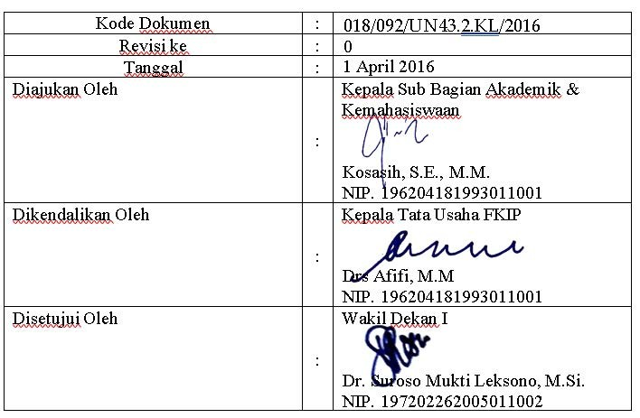
Fakultas Keguruan dan Ilmu Pendidikan Universitas Sultan Ageng Tirtayasa

Kode Dokumen | :
Revisi ke | :
Tanggal | :
Diajukan Oleh | : | Kepala Sub Bagian Akademik & Kemahasiswaan  Ttd.  ……………
Dikendalikan Oleh | : | Kepala Tata Usaha FKIP Ttd.  ……………  Wakil Dekan 1,  Dr. Dase Erwin Juansah, M.Pd.  NIP 197707262003121001
Disetujui Oleh | : | Wakil Dekan I Ttd.  …………….

 | UNIVERSITAS SULTAN AGENG TIRTAYASA | Nomor Dokumen :
 | STANDARD OPERATIONAL PROCEDURE | Tanggal Berlaku :
 | PROSEDUR PENGAJUAN CUTI KULIAH | Nomor Revisi :

Tujuan
  - Memberikan panduan bagi pejabat berwenang untuk mengeluarkan izin kepada mahasiswa yang mengajukan cuti kuliah
  - Memberikan panduan bagi staf akademik untuk melaksanakan tugas yang terkait dengan proses pengajuan cuti kuliah yang ada di Unversitas

Ruang Lingkup
  - Berlaku untuk ruang lingkup kerja FKIP – Untirta khususnya di Sub. Bagian Akademik

Definisi
  - BAKP adalah Biro Akademik Kemahasiswaan dan Perencanaan yang mengurusi permasalah akademik yang terdiri dari registrasi mahasiswa, pendaftaran wisuda, pengelolaan nilai dll. Di bidang kemahasiswaan mengurusi pengelolaan beasiswa,, peningkatan prestasi kemahasiswaan, pengembangan dan pengelolaan ormawa dan segala sesuatu terkait kemahasiswaan. Sedangkan dalam bidang perencanaan mengurusi kegiatan universitas termasuk didalamnya perencanaan pengadaan barang dan jasa.
  - Mahasiswa yang dimaksud adalah peserta didik resmi FKIP – Untirta yang tercatat aktif dan berhak mengikuti semua kegiatan proses belajar mengajar di FKIP – Untirta pada periode tertentu
  - Staf akademik yang dimaksud adalah staf pelaksana di Sub. Bagian Akademik yang bertugas memproses legalisir ijazah dan transkrip mahasiswa yang sudah lulus
  - Cuti kuliah adalah pembebasan mahasiswa dari kewajiban mengikuti kegiatan akademik selama jangka waktu tertentu.

Referensi
  - Kebijakan Mutu FKIP Untirta
  - Manajemen Mutu FKIP Untirta
  - Standar Mutu FKIP Untirta

Prosedur
  - Mahasiswa melakukan permohonan cuti selanjutnya mahasiswa menghadap kepada dosen pa dan ketua juruan (alasan cuti)
  - dosen PA dan ketua jurusan menyetujui permohonan cuti kuliah dan menyuruh mahasiswa melakukan pembayaran cuti kuliah
  - Mahasiswa Membuat Surat Permohona Cuti Kuliah di Portal E Administrasi
  - Mahasiswa Mencetak Permohonan Cuti dan Diserahkan ke Jurusan Untuk di Verifikasi kemudian diverifikasi oleh pihak jurusan
  - BAKP Membuatkan Surat Permohonan Cuti Kuliah Mahasiswa dan mendistribusikannya ke mahasiswa, fakultas dan jurusan

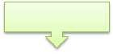
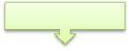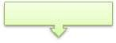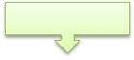Bagan Alir

NO | KOMPONEN
1 | Persyaratan | Surat Permohonan Cuti Kuliah
2 | Sistem, Mekanisme, prosedur | Mahasiswa  Surat Ajuan  Permohonan Dosen PA  Slip  Pembayaran Bank  Verifikasi Ajuan Jurusan Permohonan  Surat Cuti BAKP  Kuliah  Keterangan :  - Mhasiswa Melakukan Permohonan Cuti  - Mahasiswa Menghadap Kepada Dosen PA dan Ketua Juruan (alasan cuti)  - Dosen PA dan Ketua Jurusan Menyetujui Permohonan Cuti Kuliah  - Mahasiswa Melakukan Pembayaran Cuti Kuliah  - Mahasiswa Membuat Surat Permohona Cuti Kuliah di Portal E Administrasi  - Mahasiswa Mencetak Permohonan Cuti dan Diserahkan ke Jurusan Untuk di Verifikasi  - Jurusan Melakukan Verifikasi  - BAKP Membuatkan Surat Permohonan Cuti Kuliah Mahasiswa  - BAKP Mendistribusikan Ke Mahasiswa, Fakultas, dan Jurusan

3 | Jangka Waktu Pelayanan | 3 (Tiga) Hari.
4 | Biaya/tarif | Tidak di Pungut Biaya/Gratis
5 | Produk Pelayanan | Proses Cuti Kuliahan
6 | Penanganan Pengaduan, Saran, dan masukan | - Pengaduan, saran, dan masukan dapat disampaikan secara tertulis melalui surat yang ditunjukan kepada :  Kepala Bagian Tata Usaha Fakultas Keguruan dan Ilmu Pendidikan Universitas Sultan Ageng Tirtayasa  Alamat : Jl. Raya Jakarta Km. 4 Serang, Ext : 111  - Menyampaikan pengaduan, saran dan masukan langsung via : Telepon : (0254) 280330  Fax : (0254) 281254  Email : surat.fkip@untirta.ac.id Laman : www.fkip.untirta.ac.id

Manual Prosedur (Standar Operasional Prosedur)

Persiapan Perkuliahan Gugus Mutu
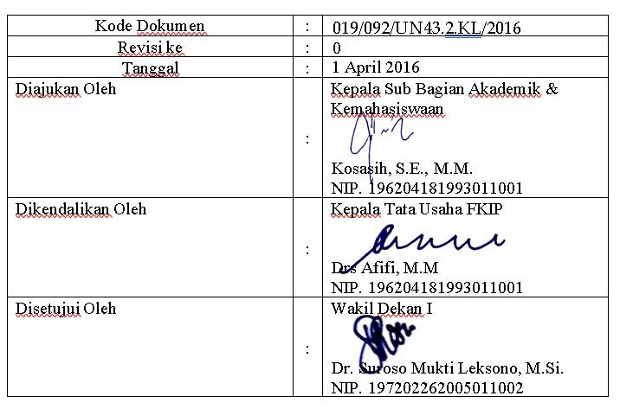
Fakultas Keguruan dan Ilmu Pendidikan Universitas Sultan Ageng Tirtayasa

Kode Dokumen | :
Revisi ke | :
Tanggal | :
Diajukan Oleh | : | Kepala Sub Bagian Akademik & Kemahasiswaan  Ttd.  ……………
Dikendalikan Oleh | : | Kepala Tata Usaha FKIP Ttd.  ……………
Disetujui Oleh | : | Wakil Dekan I Ttd.  Wakil Dekan 1,  Dr. Dase Erwin Juansah, M.Pd.  NIP 197707262003121001  …………….

 | UNIVERSITAS SULTAN AGENG TIRTAYASA | Nomor Dokumen :
 | STANDARD OPERATIONAL PROCEDURE | Tanggal Berlaku :
 | PROSEDUR PERSIAPAN PERKULIAHAN | Nomor Revisi :

Tujuan
  - Memberikan panduan bagi pejabat berwenang untuk melaksanakan awal perkuliahan
  - Memberikan panduan bagi staf akademik untuk melaksanakan tugas yang terkait dengan awal perkuliahan sesuai kalender akademik Unversitas

Ruang Lingkup
  - Berlaku untuk ruang lingkup kerja FKIP – Untirta khususnya di Sub. Bagian Akademik

Definisi
  - SIAKAD atau Sistem Informasi Akademik Terpadu adalah sebuah sistem informasi berbasis web yang dibangun dengan tujuan mengorganisasi data akademik. SIAKAD digunakan bertujuan untuk mempermudah mahasiswa maupun dosen untuk memantau segala aktifitas akademik secara online
  - Mahasiswa yang dimaksud adalah peserta didik resmi FKIP – Untirta yang tercatat aktif dan berhak mengikuti semua kegiatan proses belajar mengajar di FKIP – Untirta pada periode tertentu
  - Staf akademik yang dimaksud adalah staf pelaksana di Sub. Bagian Akademik yang bertugas memproses legalisir ijazah dan transkrip mahasiswa yang sudah lulus
  - Awal kuliah adalah permulaan mahasiswa dan kewajiban mengikuti kegiatan akademik selama jangka waktu tertentu.

Referensi
  - Kebijakan Mutu FKIP Untirta
  - Manajemen Mutu FKIP Untirta
  - Standar Mutu FKIP Untirta

Prosedur
  - Tiap jurusan dilingkungan universitas menyusun jadwal kuliah yang sudah disiapkan dan menguploadnya ke SIAKAD.

  - Mahasiswa melakukan pembayaran di bank yang di tentukan oleh pt dan wajib memegang bukti pembayaran
  - Mahasiswa melakukan kontrak perkuliahan di portal akademik dan mengontrak matakuliah sesuai jatah sks yang di tentukan
  - Mahasiswa mencetak Kartu Rencana Studi (KRS) dan menghadap dosen pembimbing akademik
  - Dosen PA melakukan bimbingan sesuai dengan jadwal yang di tentukan (1 hari) kemudian melakukan penyetujuan KRS di portal akademik
  - Pusda Info Melakukan Pencetakan Daftar Hadir Mahasiswa kemudian Pusda Info Mendistribusikan Daftar Hadir Mhasiswa ketiap – tiap Jurusan

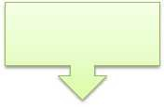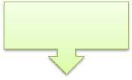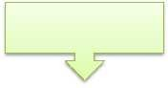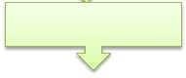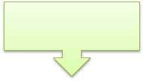

Bagan Alir
NO | KOMPONEN | URAIAN
1 | Persyaratan | Usulan Jadwal Perkuliahan
2 | Sistem, Mekanisme, prosedur | Jadwal Jurusan Membuat Jadwal  Perkuliahan Perkuliahan dan Meng  Apload ke SIAKAD  Slip Pembayaran Sedangkan Makasiswa Melakukan Pembayaran SPP  Kartu Rencana Mahasiswa Melakukan  Studi (KRS) Kontrak Perkuliahan Sementara  Kartu Rencana Mahasiswa Melakukan  Studi (KRS) Valid Bimbingan Akademik  Kontrak  Perkuliahan yang Dosen Pembimbing Akademik  Valid  Daftar Hadir Pusda Info  Kuliah Mahasiswa  Daftar Hadir  Kuliah Mahasiswa Jurusan dan Daftar Hadir  Dosen yang Siap dipakai

Keterangan :
- Jurusan :
  - Jurusan Menyusun Jadwal Perkuliahan (Kajur, Sekjur, dan Staf Jurusan).
  - Jurusan Melakukan Rapat Persiapan Perkuliahan.
  - Jurusan Melakukan Refisi Jadwal Perkuliahan.
  - Jurusan Meng Apload Jadwal Perkuliahan di Portal Akademi (Staf Jurusan)
- Mahasiswa :
  - Mahasiswa Melakukan Pembayaran di BANK yang di Tentukan Oleh PT
  - Mahasiswa Melakukan Penyetoran Sesuai yang di Tentukan Oleh PT
  - Mahsiswa Wajib Memegang Bukti Pembayaran
  - Mahasiswa Melakukan Kontrak Perkuliahan di Portal Akademik
  - Mahasiswa Mengontrak Matakuliah Sesuai Jatah SKS yang di Tentukan
  - Mahasiswa Mencetak Kartu Rencana Studi (KRS)
  - Mahasiswa Menghadap Dosen Pembimbing Akademik
  - Mahasiswa Melakukan Bimbingan Sesuai Jadwal yang di Tentukan Oleh Dosen Pembimbing
  - Mahasiswa di Wajibkan Melakukan Bimbingan 3.Dosen :
- Dosen PA Melakukan Bimbingan Sesuai Dengan Jadwal yang di Tentukan (1 hari)
- Dosen PA Melakukan Penyetujuan KRS di Portal Akademik 4.Pusdainfo :
- Pusda Info Melakukan Pencetakan Daftar Hadir Mahasiswa
- Pusda Info Mendistribusikan Daftar Hadir Mhasiswa ketiap – tiap Jurusan
- Jurusan :
  - Mempersiapkan Pelaksanaan Perkuliahan (1 hari Staf Jurusan)
  - Mempersiapkan Daftar Hadir Mahasiswa
  - Mempersiapkan Daftar Hadir Dosen Mengajar
  - Mempersiapkan Persiapan Pelaksanaan Perkuliahan
3 | Jangka Waktu Pelayanan | 3 (Tiga) Hari
4 | Biaya/tarif | Biaya/Tarif Gratis
5 | Produk Pelayanan | - Jadwal Perkuliahan.  - Daftar Hadir Mahasiswa dan Dosen (DHMD)
6 | Penanganan Pengaduan, Saran, dan masukan | - Pengaduan, saran, dan masukan dapat disampaikan secara tertulis melalui surat yang ditunjukan kepada :  Kepala Bagian Tata Usaha Fakultas Keguruan dan Ilmu Pendidikan Universitas Sultan Ageng Tirtayasa  Alamat : Jl. Raya Jakarta Km. 4 Serang, Ext : 111.  - Menyampaikan pengaduan, saran dan masukan langsung via : Telepon : (0254) 280330  Fax : (0254) 281254  Email : surat.fkip@untirta.ac.id Laman : www.fkip.untirta.ac.id

Manual Prosedur (Standar Operasional Prosedur)

Perubahan Jadwal Perkuliahan Gugus Mutu
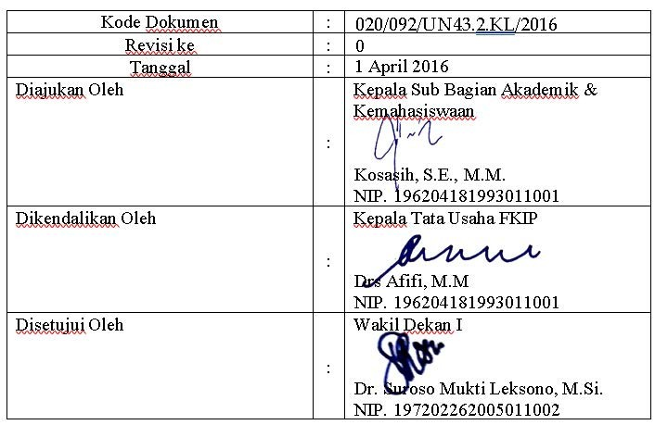
Fakultas Keguruan dan Ilmu Pendidikan Universitas Sultan Ageng Tirtayasa

Kode Dokumen | :
Revisi ke | :
Tanggal | :
Diajukan Oleh | : | Kepala Sub Bagian Akademik & Kemahasiswaan  Ttd.  ……………
Dikendalikan Oleh | : | Kepala Tata Usaha FKIP Ttd.  ……………  Wakil Dekan 1,  Dr. Dase Erwin Juansah, M.Pd.  NIP 197707262003121001
Disetujui Oleh | : | Wakil Dekan I Ttd.  …………….

 | UNIVERSITAS SULTAN AGENG TIRTAYASA | Nomor Dokumen :
 | STANDARD OPERATIONAL PROCEDURE | Tanggal Berlaku :
 | PROSEDUR PEMBIMBINGAN PROGRAM PERUBAHAN JADWAL PERKULIAHAN | Nomor Revisi :

Tujuan
  - Memberikan panduan bagi pejabat berwenang untuk memberikan pengumuman terkait prosedur Perubahan Waktu Perkuliahan di FKIP-Untirta
  - Memberikan panduan bagi pejabat berwenang untuk melaksanakan tugas yang terkait dengan Perubahan Waktu Perkuliahan di lingkungan FKIP-Untirta

Ruang Lingkup
  - Berlaku untuk ruang lingkup kerja FKIP – Untirta khususnya di Sub. Bagian Akademik

Definisi
  - Mahasiswa yang dimaksud adalah peserta didik resmi FKIP – Untirta yang tercatat aktif dan berhak mengikuti semua kegiatan proses belajar mengajar di FKIP – Untirta pada periode tertentu
  - Staf Prodi yang dimaksud adalah staf yang bertanggungjawab mengurus administrasi yang ada di Prodi
  - Perubahan jadwal kuliah oleh dosen mata kuliah adalah penggantian jadwal kuliah dosen yang disebabkan oleh perubahan situasi yang rencanakan oleh dosen yang bersangkutan
  - Dosen yang dimaksud adalah pengajar yang diberikan tugas untuk melakukan pengajaran kepada mahasiswa dalam semester yang sedang berjalan dengan Surat Tugas yang diberikan oleh pimpinan FKIP-Untirta

Referensi
  - Kebijakan Mutu FKIP Untirta
  - Manajemen Mutu FKIP Untirta
  - Standar Mutu FKIP Untirta

Prosedur
  - Pengajuan permohonan perbaikan nilai oleh mahasiswa bersangkutan dengan mengisi formulir dan melengkapi persyaratan.

  - Dosen minta izin ke Pimpinan Prodi untuk mengubah jadwal
  - Dosen mendiskusikan jadwal dengan mahasiswa
  - Mahasiswa mencek lokal kosong yang diperuntukkan bagi Prodi Pendidikan Biologi
  - Jika lokal kosong sudah didapat, mahasiswa atau dosen yang bersangkutan melaporkan kepada tim jadwal tentang perubahan jadwal
  - Tim akan memasukkan jadwal baru tersebut ke dalam jadwal yang tersedia
  - Admin prodi akan mengentri jadwal yang lama dengan jadwal baru yang sudah disetujui Ketua Prodi

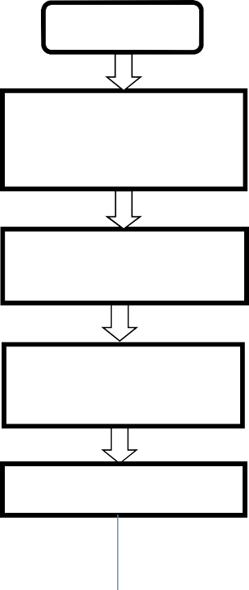Bagan Alir
NO | KOMPONEN | URAIAN
1. | Persyaratan | 1. Prosedur Perubahan waktu kuliah
2. | Sistem Mekanisme Prosedur | Dosen  Izin ke Ketua Prodi untuk mengubah jadwal Perkuliahan  Dosen/mahasiswa mendiskusikan jadwal  Melaporkan jadwal kepada staf prodi  Mengecek ruang kosong  Ruang Tersedia Ruang tidak tersedia  Staf Prodi mencatat Staf menyerahkan pada  ;perubahan jadwal Dosen  Ruang Tersedia

Keterangan :
- Pengajuan permohonan perbaikan nilai oleh mahasiswa bersangkutan dengan mengisi formulir dan melengkapi persyaratan.
- Dosen minta izin ke Pimpinan Prodi untuk mengubah jadwal
- Dosen mendiskusikan jadwal dengan mahasiswa
- Mahasiswa mencek lokal kosong yang diperuntukkan bagi Prodi Pendidikan Biologi
- Jika lokal kosong sudah didapat, mahasiswa atau dosen yang bersangkutan melaporkan kepada tim jadwal tentang perubahan jadwal
- Tim akan memasukkan jadwal baru tersebut ke dalam jadwal yang tersedia
- Admin prodi akan mengentri jadwal yang lama dengan jadwal baru yang sudah disetujui Ketua Prodi
3 | Jangka Waktu Pelayanan | 3 (Tiga ) Hari
4 | Biaya/tarif | Tidak dipungut biaya/Gratis
5 | Produk Pelayanan | Pelayanan jadwal baru
6 | Penanganan Pengaduan, Saran, dan masukan | - Pengaduan, saran, dan masukan dapat disampaikan secara tertulis melalui surat yang ditunjukan kepada :  - Kepala Bagian Tata Usaha Fakultas Keguruan dan Ilmu Pendidikan Universitas Sultan Ageng Tirtayasa  - Kepala Bagian Akademik dan Kemahasiswaan, Biro Akademik, Kemahasiswaan dan Perencanaan, Universitas Sultan Ageng Tirtayasa  Alamat : Jl. Raya Jakarta Km. 4 Serang, Ext : 111, Ext : 107  - Menyampaikan pengaduan, saran dan masukan langsung via : Telepon : (0254) 280330  Fax : (0254) 281254  Email : surat.fkip@untirta.ac.id Laman : www.fkip.untirta.ac.id

Manual Prosedur (Standar Operasional Prosedur)

UTS dan UAS Gugus Mutu
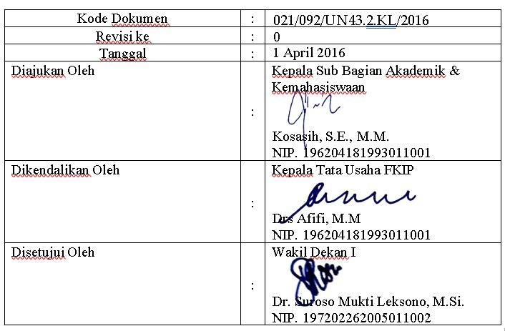
Fakultas Keguruan dan Ilmu Pendidikan Universitas Sultan Ageng Tirtayasa

Kode Dokumen | :
Revisi ke | :
Tanggal | :
Diajukan Oleh | : | Kepala Sub Bagian Akademik & Kemahasiswaan  Ttd.  ……………
Dikendalikan Oleh | : | Kepala Tata Usaha FKIP Ttd.  ……………  Wakil Dekan 1,  Dr. Dase Erwin Juansah, M.Pd.  NIP 197707262003121001
Disetujui Oleh | : | Wakil Dekan I Ttd.  …………….

 | UNIVERSITAS SULTAN AGENG TIRTAYASA | Nomor Dokumen :
 | STANDARD OPERATIONAL PROCEDURE | Tanggal Berlaku :
 | PROSEDUR PELAKSANAAN UTS DAN UAS | Nomor Revisi :

Tujuan

  - Menjelaskan persyaratan kepada mahasiswa dan pihak terkait mengenai pelaksanaan UTS (Ujian Tengah Semester) dan UAS (Ujian Tengah Semester)
  - Menjelaskan tentang tata cara pelaksanaan UTS (Ujian Tengah Semester) dan UAS (Ujian Akhir Semester)

Ruang Lingkup

  - Persyaratan dan ketentuan untuk pelaksanaan UTS (Ujian Tengah Semester) dan UAS (Ujian Akhir Semester)
  - Tata cara dan pelaksanaan UTS (Ujian Tengah Semester) dan UAS (Ujian Akhir Semester)

Definisi
  - Mahasiswa yang berhak mengikuti UTS adalah mahasiswa yang terdaftar secara aktif dengan menunjukan KRS
  - Mata kuliah yang diujukan adalah mata kuliah yang telah melakukan minimal 7 kali tatap muka
  - Mahasiswa yang berhak mengikuti UAS (Ujian Akhir Semester) adalah mahasiswa yang sudah mengikuti perkuliahan minimal 80% kehadiran
  - Dosen yang berhak melaksanakan UAS adalah Dosen yang telah memenuhi 14 kali jumlah pertemuan perkuliahan

Referensi
  - Kebijakan Mutu FKIP Untirta
  - Management Mutu FKIP Untirta
  - Standar Mutu FKIP Untirta

Prosedur
  - Pimpinan Fakultas melalui Bagian Akademik mengumumkan jadwal awal pelaksanaa Ujian Tengah Semester (UTS) berdasarkan Kalender Akademik UNTIRTA dan/atau hasil Rapat Pimpinan Fakultas. Hari dan waktu pelaksanaan Ujian Tengah Semester (UTS) disesuaikan dengan jadwal perkuliahan.
  - Ujian Tengah Semester (UTS) dilaksanakan secara mandiri oleh dosen yang bersangkutan. Mengenai model dan sistem ujian diserahkan sepenuhnya kepada dosen yang bersangkutan.

  - Dosen yang akan melaksanakan ujian diharuskan untuk melaporkannya ke Prodi dengan mengisi buku pemberitahuan ujian tentang bentuk ujian (lisan, tertulis, take home, dan lainnya) paling lama 1 (satu) minggu sebelum ujian dilaksanakan.
  - Prodi meminta Bagian Akademik untuk menyiapkan lembar jawaban ujian berdasarkan rencana waktu yang dilaporkan oleh dosen pengampu mata kuliah, kecuali apabila ujian dilakukan secara non-tertulis (tes lisan atau take home exam).
  - Dosen pengampu mata kuliah menyiapkan dan menggandakan sendiri soal ujian dan menyerahkan soal ujian dalam bentuk hard copy dan soft copy kepada Prodi untuk diarsipkan.
  - Dosen bertindak sebagai penguji sekaligus pengawas ujian.
  - Bagi dosen yang berhalangan untuk melaksanakan pengawasan, maka harus memberitahukan kepada Prodi/Bagian Akademik paling lama 3 (tiga) hari sebelum mata kuliahnya diujikan.

Bagan Alir

NO | KOMPONEN
1 | Persyaratan | UTS dan UAS
2 | Sistem, Mekanisme, Prosedur | - Jadwal UTS dan UAS PRODI  - Amplop LJK, BAP, dan  Soal  - Soal  - Hasil Ujian (Nilai) DOSEN  MAHASISWA  Keterangan :  - Prodi :  - Membuat Jadwal Sementara UTS dan UAS.  - Melakukan Rapat Terkait UTS dan UAS  - Mempersipkan Persiapan UTS dan UAS  - Dosen :  - Pengawas Ujian UTS dan UAS.  - Pembuatan Soal UTS dan UAS.  - Koreksi Lembar Jawaban UTS dan UAS.  - Mahasiswa :  - Mengikuti Ujian UTS dan UAS.  - Melihat dan Mendapatkan Hasil UTS dan UAS.
3 | Jangka Waktu  Pelayanan | 3 (Tiga) Hari
4 | Biaya/tariff | Tidak dipungut biaya/Gratis
5 | Produk  Pelayanan | UTS dan UAS
6 | Penanganan Pengaduan, Saran, dan masukan | - Pengaduan, saran, dan masukan dapat disampaikan secara tertulis melalui surat yang ditunjukan kepada :  Kepala Bagian Tata Usaha Fakultas Keguruan dan Ilmu Pendidikan Universitas Sultan Ageng Tirtayasa  Alamat : Jl. Raya Jakarta Km. 4 Serang, Ext : 111  - Menyampaikan pengaduan, saran dan masukan langsung via : Telepon : (0254) 280330  Fax : (0254) 281254  Email : surat.fkip@untirta.ac.id Laman : www.fkip.untirta.ac.id

Manual Prosedur (Standar Operasional Prosedur)

Perbaikan Nilai Gugus Mutu
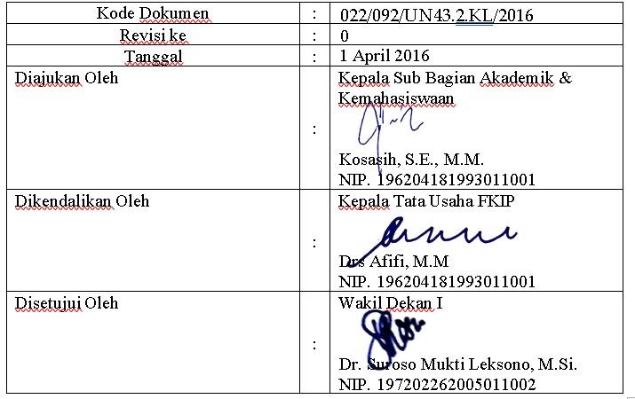
Fakultas Keguruan dan Ilmu Pendidikan Universitas Sultan Ageng Tirtayasa

Kode Dokumen | :
Revisi ke | :
Tanggal | :
Diajukan Oleh | : | Kepala Sub Bagian Akademik & Kemahasiswaan  Ttd.  ……………
Dikendalikan Oleh | :  Wakil Dekan 1,  Dr. Dase Erwin Juansah, M.Pd.  NIP 197707262003121001 | Kepala Tata Usaha FKIP Ttd.  ……………
Disetujui Oleh | : | Wakil Dekan I Ttd.  …………….

 | UNIVERSITAS SULTAN AGENG TIRTAYASA | Nomor Dokumen :
 | STANDARD OPERATIONAL PROCEDURE | Tanggal Berlaku :
 | PROSEDUR PERBAIKAN NILAI | Nomor Revisi :

Tujuan
  - Memberikan panduan bagi pejabat berwenang untuk memberikan pengumuman terkait prosedur Perbaikan Nilai Mahasiswa di FKIP-Untirta
  - Memberikan panduan bagi pejabat berwenang untuk melaksanakan tugas yang terkait dengan Perbaikan Nilai Mahasiswa di lingkungan FKIP-Untirta

Ruang Lingkup
  - Berlaku untuk ruang lingkup kerja FKIP – Untirta khususnya di Sub. Bagian Akademik

Definisi
  - Mahasiswa yang dimaksud adalah peserta didik resmi FKIP – Untirta yang tercatat aktif dan berhak mengikuti semua kegiatan proses belajar mengajar di FKIP – Untirta pada periode tertentu
  - Staf Prodi yang dimaksud adalah staf yang bertanggungjawab mengurus administrasi yang ada di Prodi
  - Dosen yang dimaksud adalah pengajar yang diberikan tugas untuk melakukan pengajaran kepada mahasiswa dalam semester yang sedang berjalan dengan Surat Tugas yang diberikan oleh pimpinan FKIP-Untirta

Referensi
  - Kebijakan Mutu FKIP Untirta
  - Manajemen Mutu FKIP Untirta
  - Standar Mutu FKIP Untirta

Prosedur
  - Pengajuan permohonan perbaikan nilai oleh mahasiswa bersangkutan dengan mengisi formulir dan melengkapi persyaratan.
  - Pengecekan formulir perbaikan nilai dan kelengkapannya oleh staf jurusan.

  - Pembuatan surat pengantar atau rekomendasi perbaikan nilai reguler dan perbaikan khusus yang ditandatangani Wakil Dekan Bidang Akademik Cq. /Prodi yang ditujukan kepada dosen mata kuliah bersangkutan.
  - Pembuatan surat pengantar atau rekomendasi Ujian yang ditandatangani Prodi yang ditujukan kepada dosen mata kuliah bersangkutan.
  - Penyetoran nilai mata kuliah yang telah diperbaiki ke jurusan.
  - Penginputan nilai baru.

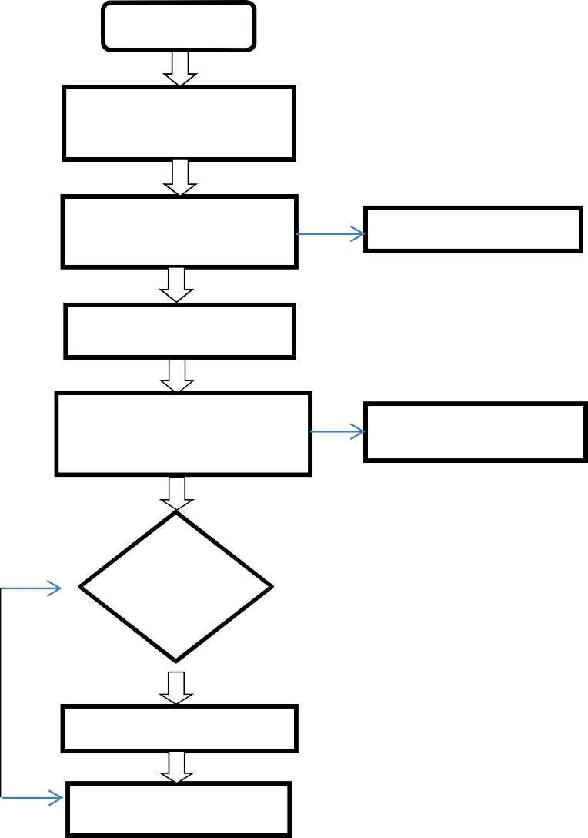
Bagan Alir
NO | KOMPONEN | URAIAN
1. | Persyaratan | 1. Prosedur Perbaikan Nilai
2. | Sistem Mekanisme Prosedur | MULAI  Mahasiswa Pengajuan Perbaikan  Nilai  Staf Prodi Pembuatan rekomendasai Form Perbaikan Nilai perbaikan nilai  Dosen Pengisian Nilai Perbaikan  Validasi dan verifikasi nilai Form Nilai Perbaikan  Ketua Prodi Perbaikan  Tidak Form  Valid YA  Pembuatan Nilai Baru  Staf Prodi  Selesai

Keterangan :
- Pengajuan permohonan perbaikan nilai oleh mahasiswa bersangkutan dengan mengisi formulir dan melengkapi persyaratan.
- Pengecekan formulir perbaikan nilai dan kelengkapannya oleh staf jurusan.
- Pembuatan surat pengantar atau rekomendasi perbaikan nilai reguler dan perbaikan khusus yang ditandatangani Wakil Dekan Bidang Akademik Cq. /Prodi yang ditujukan kepada dosen mata kuliah bersangkutan.
- Pembuatan surat pengantar atau rekomendasi Ujian yang ditandatangani Prodi yang ditujukan kepada dosen mata kuliah bersangkutan.
- Penyetoran nilai mata kuliah yang telah diperbaiki ke jurusan.
- Penginputan nilai baru.
3 | Jangka Waktu Pelayanan | 3 (Tiga ) Hari
4 | Biaya/tarif | Tidak dipungut biaya/Gratis
5 | Produk Pelayanan | Perbaikan nilai
6 | Penanganan Pengaduan, Saran, dan masukan | - Pengaduan, saran, dan masukan dapat disampaikan secara tertulis melalui surat yang ditunjukan kepada :  - Kepala Bagian Tata Usaha Fakultas Keguruan dan Ilmu Pendidikan Universitas Sultan Ageng Tirtayasa  - Kepala Bagian Akademik dan Kemahasiswaan, Biro Akademik, Kemahasiswaan dan Perencanaan, Universitas Sultan Ageng Tirtayasa  Alamat : Jl. Raya Jakarta Km. 4 Serang, Ext : 111, Ext : 107  - Menyampaikan pengaduan, saran dan masukan langsung via : Telepon : (0254) 280330  Fax : (0254) 281254  Email : surat.fkip@untirta.ac.id Laman : www.fkip.untirta.ac.id

Manual Prosedur (Standar Operasional Prosedur)

Penyusunan Materi Perkuliahan Gugus Mutu
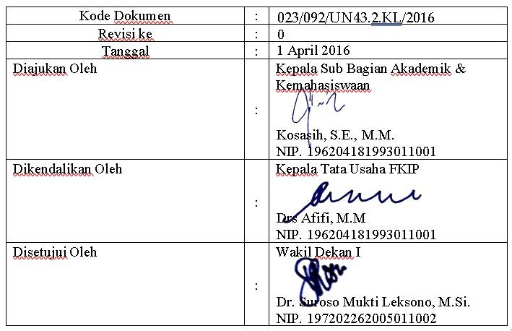
Fakultas Keguruan dan Ilmu Pendidikan Universitas Sultan Ageng Tirtayasa

Kode Dokumen | :
Revisi ke | :
Tanggal | :
Diajukan Oleh | : | Kepala Sub Bagian Akademik & Kemahasiswaan  Ttd.  ……………
Dikendalikan Oleh | : | Kepala Tata Usaha FKIP Ttd.  ……………  Wakil Dekan 1,  Dr. Dase Erwin Juansah, M.Pd.  NIP 197707262003121001
Disetujui Oleh | : | Wakil Dekan I Ttd.  …………….

 | UNIVERSITAS SULTAN AGENG TIRTAYASA | Nomor Dokumen :
 | STANDARD OPERATIONAL PROCEDURE | Tanggal Berlaku :
 | PROSEDUR PEMBIMBINGAN PROGRAM PENYUSUNAN MATERI PERKULIAHAN | Nomor Revisi :

Tujuan
  - Memberikan panduan bagi pejabat berwenang untuk memberikan pengumuman terkait prosedur Penyusunan Materi Perkuliahan di FKIP-Untirta
  - Memberikan panduan bagi pejabat berwenang untuk melaksanakan tugas yang terkait dengan Penyusunan Materi Perkuliahan di lingkungan FKIP-Untirta

Ruang Lingkup
  - Berlaku untuk ruang lingkup kerja FKIP – Untirta khususnya di Sub. Bagian Akademik

Definisi
  - Mahasiswa yang dimaksud adalah peserta didik resmi FKIP – Untirta yang tercatat aktif dan berhak mengikuti semua kegiatan proses belajar mengajar di FKIP – Untirta pada periode tertentu
  - Staf Prodi yang dimaksud adalah staf yang bertanggungjawab mengurus administrasi yang ada di Prodi
  - RPKPS yang dimaksud adalah Rencana Program Kegiatan Pembelajaran Semester yang di rancang oleh dosen untuk kegiatan perkuliahan selama 1 semester
  - Dosen yang dimaksud adalah pengajar yang diberikan tugas untuk melakukan pengajaran kepada mahasiswa dalam semester yang sedang berjalan dengan Surat Tugas yang diberikan oleh pimpinan FKIP-Untirta

Referensi
  - Kebijakan Mutu FKIP Untirta
  - Manajemen Mutu FKIP Untirta
  - Standar Mutu FKIP Untirta

Prosedur
  - Ketua program studi menunjuk koordinator setiap Mata Kuliah yang ditawarkan pada semester yang bersangkutan

  - Team teaching melakukan koordinasi mengenai materi kuliah dan pustaka yang akan digunakan serta mekanisme perkuliahan
  - Team Teaching menyusun RPKPS dengan mempertimbangkan masukan dari dosen lain melalui rapat.
  - Evaluasi terhadap materi perkuliahan (hasil belajar Mahasiswa) dilakukan setiap tengah dan akhir semester (UTS dan UAS)

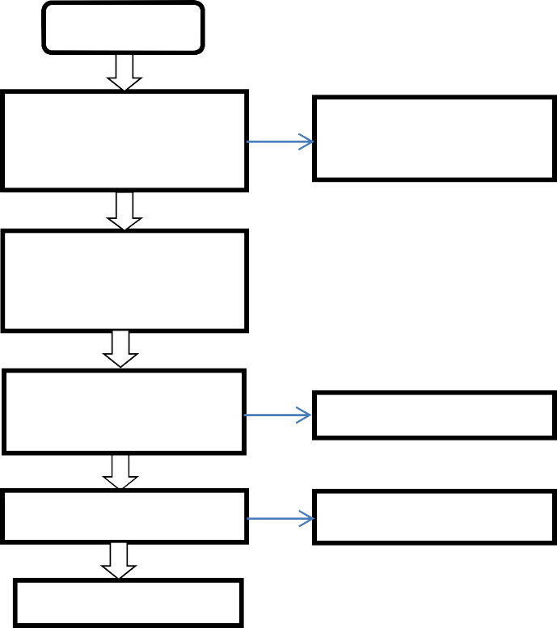
Bagan Alir
NO | KOMPONEN | URAIAN
1. | Persyaratan | 1. Prosedur Penyusunan materi perkuliahan
2. | Sistem Mekanisme Prosedur | Dosen  Menunjuk Koordinator Surat Tugas Koordinator  Ketua Prodi setiap Mata Kuliah Mata Kuliah  Koordinator Mata Kuliah,  Team Teaching Pustaka, serta  mekanisme Perkuliahan  Menyusun RPKPS  Team Teaching Draft RPKPS  Team Teaching Menyusun Hand Out Hand out Perkuliahan  Dosen dan Mahasiswa Perkuliahan 1 Semester

Keterangan :
- Ketua program studi menunjuk koordinator setiap Mata Kuliah yang ditawarkan pada semester yang bersangkutan
- Team teaching melakukan koordinasi mengenai materi kuliah dan pustaka yang akan digunakan serta mekanisme perkuliahan
- Team Teaching menyusun RPKPS dengan mempertimbangkan masukan dari dosen lain melalui rapat.
- Evaluasi terhadap materi perkuliahan (hasil belajar Mahasiswa) dilakukan setiap tengah dan akhir semester (UTS dan UAS)
3 | Jangka Waktu Pelayanan | 3 (Tiga ) Hari
4 | Biaya/tarif | Tidak dipungut biaya/Gratis
5 | Produk Pelayanan | Penyusunan Materi Perkuliahan
6 | Penanganan Pengaduan, Saran, dan masukan | - Pengaduan, saran, dan masukan dapat disampaikan secara tertulis melalui surat yang ditunjukan kepada :  - Kepala Bagian Tata Usaha Fakultas Keguruan dan Ilmu Pendidikan Universitas Sultan Ageng Tirtayasa  - Kepala Bagian Akademik dan Kemahasiswaan, Biro Akademik, Kemahasiswaan dan Perencanaan, Universitas Sultan Ageng Tirtayasa  Alamat : Jl. Raya Jakarta Km. 4 Serang, Ext : 111, Ext : 107  - Menyampaikan pengaduan, saran dan masukan langsung via : Telepon : (0254) 280330  Fax : (0254) 281254  Email : surat.fkip@untirta.ac.id Laman : www.fkip.untirta.ac.id

Manual Prosedur (Standar Operasional Prosedur)

Tracer Study Gugus Mutu
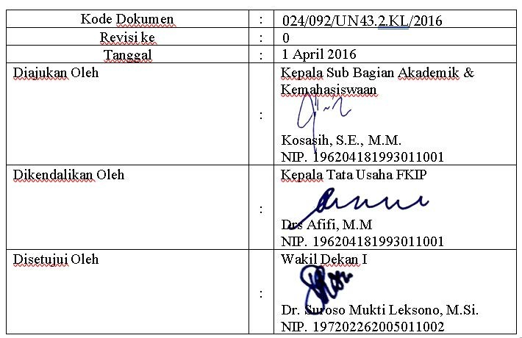
Fakultas Keguruan dan Ilmu Pendidikan Universitas Sultan Ageng Tirtayasa

Kode Dokumen | :
Revisi ke | :
Tanggal | :
Diajukan Oleh | : | Kepala Sub Bagian Akademik & Kemahasiswaan  Ttd.  ……………
Dikendalikan Oleh | : | Kepala Tata Usaha FKIP Ttd.  ……………
Disetujui Oleh | : | Wakil Dekan I Ttd.  Wakil Dekan 1,  Dr. Dase Erwin Juansah, M.Pd.  NIP 197707262003121001  …………….

 | UNIVERSITAS SULTAN AGENG TIRTAYASA | Nomor Dokumen :
 | STANDARD OPERATIONAL PROCEDURE | Tanggal Berlaku :
 | PROSEDUR TRACER STUDY | Nomor Revisi :

Tujuan
  - Memberikan panduan bagi pejabat berwenang untuk memberikan panduan pelaksanaan Tracer Study mahasiswa lulusan di lingkungan FKIP-Untirta.

Ruang Lingkup
  - Berlaku untuk ruang lingkup kerja FKIP – Untirta khususnya di Sub. Bagian Kemahasiswaan

Definisi
  - Mahasiswa yang dimaksud adalah peserta didik resmi FKIP – Untirta yang tercatat aktif dan berhak mengikuti semua kegiatan proses belajar mengajar di FKIP – Untirta pada periode tertentu
  - Studi Pelacakan (Tracer Study) Alumni ialah penelusuran alumni untuk menggali informasi melalui pengisian kuesioner yang disusun sedemikian rupa untuk tujuan perbaikan kurikulum dan proses pendidikan di FKIP-Untirta
  - Kuesioner ialah formulir isian yang berisi pertanyaan-pertanyaan yang sudah disusun sedemikian rupa untuk suatu tujuan tertentu

Referensi
  - Kebijakan Mutu FKIP Untirta
  - Manajemen Mutu FKIP Untirta
  - Standar Mutu FKIP Untirta

Prosedur
  - Fakultas memberikan pemberitahuan kepada setiap program studi melalui WD 1 untuk pelaksanaan studi pelacakan alumni;
  - Surat pemberitahuan ditindaklanjuti oleh Wakil dekan 1 dengan membentuk tim studi pelacakan alumni. Tim studi pelacakan ini terbentuk paling lambat 7 hari setelah penerimaan surat dari WD 1.

  - Wakil Dekan 1 melakukan koordinasi dengan seluruh anggota tim studi pelacakan untuk membicarakan rencana pelaksanaan kegiatan, pembagian tugas, dan kebutuhan. Pertemuan dilakukan paling lambat 7 hari setelah terbentuk tim studi pelacakan.
  - Bagian administrasi program studi mempersiapkan data daftar alumni berdasarkan tahun lulus. Data diserahkan kepada tim studi pelacakan alumni paling lambat 7 hari setelah pertemuan;
  - Bagian administrasi program studi menginventarisir nomor kontak dan email sesuai data di administrasi program studi paling lambat 7 hari sesudahnya.
  - Tim studi pelacakan alumni menghimpun data-data yang sudah diperoleh dari bagian administrasi program studi unutk menentukan angkatan yang akan menjadi calon responden paling lambat 7 hari sesudahnya;
  - Tim studi pelacakan mempersiapkan kuesioner (Lampiran form Studi Pelacakan Alumni). Tim studi pelacakan alumni menyebarkan form kuesioner kepada alumni berdasar no kontak dan email alumni yang telah didata oleh bagian administrasi program studi. Tim studi pelacakan alumni menerima kuesioner paling lambat 7 hari setelah tersusun daftar responden;

Bagan Alir
N O | KOMPONE N | URAIAN
1. | Persyaratan | 1. Tracer Study
2. | Sistem Mekanisme Prosedur | MULAI  Fakultas  memberikan pemberitahuan kepada  WD I setiap Program studi  melalui WD I  Pembentukan tim studi pelacakan  Admin Program studi  Mempersiapkan data No kontak, email  daftar alumni  Pelacakan alumni  Tim pelacakan menentukan angkatan yang akan jadi responden  Melakukan penggalian  informasi kepada Kuisioner studi pelacakan responden  Melakukan kompilasi data kuesioner  menyusun laporan studi pelacakan dan diserahkan kepada ketua PD 1 dan Program studi

Keterangan :
- Fakultas FKIP memberikan pemberitahuan kepada setiap program studi melalui WD 1 untuk pelaksanaan studi pelacakan alumni;
- Surat pemberitahuan ditindaklanjuti oleh Pembantu dekan 1 dengan membentuk tim studi pelacakan alumni. Tim studi pelacakan ini terbentuk paling lambat 7 hari setelah penerimaan surat dari WD 1.
- Wakil Dekan 1 melakukan koordinasi dengan seluruh anggota tim studi pelacakan untuk membicarakan rencana pelaksanaan kegiatan, pembagian tugas , dan kebutuhan. Pertemuan dilakukan paling lambat 7 hari setelah terbentuk tim studi pelacakan.
- Bagian administrasi program studi mempersiapkan data daftar alumni berdasarkan tahun lulus. Data diserahkan kepada tim studi pelacakan alumni paling lambat 7 hari setelah pertemuan;
- Bagian administrasi program studi menginventarisir nomor kontak dan email sesuai data di administrasi program studi paling lambat 7 hari sesudahnya.
- Tim studi pelacakan alumni menghimpun data-data yang sudah diperoleh dari bagian administrasi program studi unutk menentukan angkatan yang akan menjadi calon responden paling lambat 7 hari sesudahnya.
- Tim studi pelacakan mempersiapkan kuesioner (Lampiran form Studi Pelacakan Alumni). Tim studi pelacakan alumni menyebarkan form kuesioner kepada alumni berdasar no kontak dan email alumni yang telah didata oleh bagian administrasi program studi. Tim studi pelacakan alumni menerima kuesioner paling lambat 7 hari setelah tersusun daftar responden;
3 | Jangka Waktu Pelayanan | 1 (Satu ) Hari
4 | Biaya/tarif | Tidak dipungut biaya/Gratis
5 | Produk Pelayanan | Kuisioner tracer study alumni FKIP
6 | Penanganan Pengaduan, Saran, dan masukan | - Pengaduan, saran, dan masukan dapat disampaikan secara tertulis melalui surat yang ditunjukan kepada :  - Kepala Bagian Tata Usaha Fakultas Keguruan dan Ilmu Pendidikan Universitas Sultan Ageng Tirtayasa  - Kepala Bagian Akademik dan Kemahasiswaan, Biro Akademik, Kemahasiswaan dan Perencanaan, Universitas Sultan Ageng Tirtayasa  Alamat : Jl. Raya Jakarta Km. 4 Serang, Ext : 111, Ext : 107  - Menyampaikan pengaduan, saran dan masukan langsung via : Telepon : (0254) 280330  Fax : (0254) 281254  Email : surat.fkip@untirta.ac.id Laman : www.fkip.untirta.ac.id

Manual Prosedur (Standar Operasional Prosedur)

Peninjauan Kurikulum Gugus Mutu
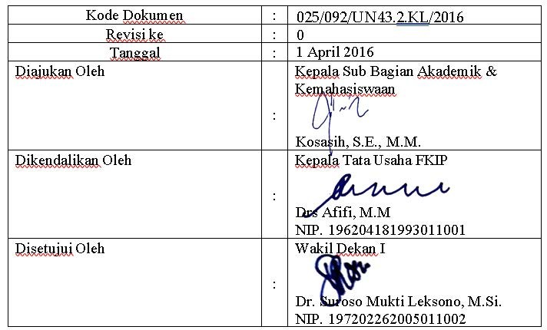
Fakultas Keguruan dan Ilmu Pendidikan Universitas Sultan Ageng Tirtayasa

Kode Dokumen | :
Revisi ke | :
Tanggal | :
Diajukan Oleh | : | Kepala Sub Bagian Akademik Ttd.  ……………
Dikendalikan Oleh | : | Kepala Tata Usaha FKIP Ttd.  ……………  Wakil Dekan 1,  Dr. Dase Erwin Juansah, M.Pd.  NIP 197707262003121001
Disetujui Oleh | : | Wakil Dekan I Ttd.  …………….

 | UNIVERSITAS SULTAN AGENG TIRTAYASA | Nomor Dokumen :
 | STANDARD OPERATIONAL PROCEDURE | Tanggal Berlaku :
 | PROSEDUR PENINJAUAN KURIKULUM | Nomor Revisi :

Tujuan
  - Memberikan panduan bagi pejabat berwenang untuk memberikan pengumuman terkait prosedur Peninjauan Kurikulum di FKIP-Untirta
  - Memberikan panduan bagi pejabat berwenang untuk melaksanakan tugas yang terkait dengan Peninjauan Kurikulum di lingkungan FKIP-Untirta

Ruang Lingkup
  - Berlaku untuk ruang lingkup kerja FKIP – Untirta khususnya di Sub. Bagian Akademik

Definisi
  - Dekan yang dimaksud adalah pimpinan FKIP-Untirta yang berada di bawah dan bertanggung jawab langsung kepada rektor, yang mempunyai tugas memimpin pelaksanaan pendidikan (pengajaran, penelitian, pengabdian pada masyarakat), pembinaan sivitas akademika pelaksanaan urusan tata usaha fakultas
  - Wakil Dekan 1 adalah seorang yang diberikan tugas dibdang akademik dan bertanggungjawab langsung terhadap dekan FKIP-Untirta
  - Kaprodi adalah adalah ketua program studi yang dierikan tanggungjawab langsung kepada Dekan untuk memimpin sebuah prodi dalam satu periode tertentu.
  - Dosen yang dimaksud adalah pengajar yang diberikan tugas untuk melakukan pengajaran kepada mahasiswa dalam semester yang sedang berjalan dengan Surat Tugas yang diberikan oleh pimpinan FKIP-Untirta

Referensi
  - Kebijakan Mutu FKIP Untirta
  - Manajemen Mutu FKIP Untirta
  - Standar Mutu FKIP Untirta

Prosedur
  - Ketua prodi mngajukan ke Dekan c.q WD 1 perihal kegiatan peninjauan kurikulum
  - Dekan membuat SK kegiatan peninjauan kurikulum
  - Prodi mengadakan FGD dengan Dosen, pengguna, guru, alumni membicarakan kurikulum yang akan direvisi

  - Peninjauan kurikulum dilaksanakan selama 3 tahun sekali
  - Prodi mengadakan workshop kurikulum dengan mendatangkan narasumber/pakar yang sesuai dengan bidang studinya (workshop 3 hari)
  - Kurikulum hasil workshop dilaporkan ke dekan (c.q WD 1)
  - Dekan menerbitkan SK pemberlakuan kurikulum

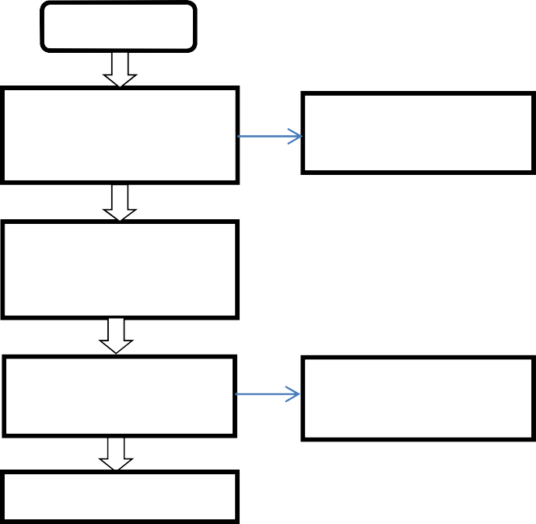
Bagan Alir
NO | KOMPONE N | URAIAN
1. | Persyaratan | 1. Prosedur Peninjauan Kurikulum
2. | Sistem Mekanisme Prosedur | Kaprodi
Mengajukan kegiatan SK kegiatan peninjauan
Dekan/ WD 1 peninjauan kurikulum kurikulum
Membahas kurikulum
FGD, Dosen yang akan direvisi
Workshop peninjauan Hasil workshop
Prodi kurikulum peninjauan kurikulum
 |  | Dekan SK Hasil workshop
Keterangan :
- Ketua prodi mngajukan ke Dekan c.q WD 1 perihal kegiatan peninjauan kurikulum
- Dekan membuat SK kegiatan peninjauan kurikulum
- Prodi mengadakan FGD dengan Dosen, pengguna, guru, alumni membicarakan kurikulum yang akan direvisi
- Peninjauan kurikulum dilaksanakan selama 3 tahun sekali
- Prodi mengadakan workshop kurikulum dengan mendatangkan narasumber/pakar yang sesuai dengan bidang studinya (workshop 3 hari)
- Kurikulum hasil workshop dilaporkan ke dekan (c.q WD 1)
- Dekan menerbitkan SK pemberlakuan kurikulum
3 | Jangka Waktu  Pelayanan | 3 (Tiga ) Hari
4 | Biaya/tarif | Tidak dipungut biaya/Gratis
5 | Produk  Pelayanan | Wokshop peninjauan kurikulum

6 | Penanganan Pengaduan, Saran, dan masukan | - Pengaduan, saran, dan masukan dapat disampaikan secara tertulis melalui surat yang ditunjukan kepada :  - Kepala Bagian Tata Usaha Fakultas Keguruan dan Ilmu Pendidikan Universitas Sultan Ageng Tirtayasa  - Kepala Bagian Akademik dan Kemahasiswaan, Biro Akademik, Kemahasiswaan dan Perencanaan, Universitas Sultan Ageng Tirtayasa  Alamat : Jl. Raya Jakarta Km. 4 Serang, Ext : 111, Ext : 107  - Menyampaikan pengaduan, saran dan masukan langsung via : Telepon : (0254) 280330  Fax : (0254) 281254  Email : surat.fkip@untirta.ac.id Laman : www.fkip.untirta.ac.id

Manual Prosedur (Standar Operasional Prosedur)

Pendaftaran sebagai Praktikan PPLK Gugus Mutu
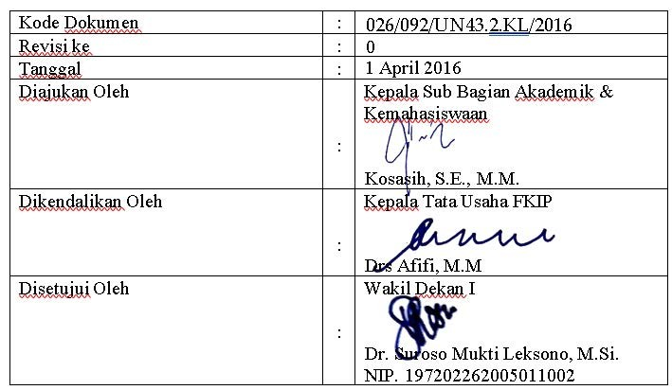
Fakultas Keguruan dan Ilmu Pendidikan Universitas Sultan Ageng Tirtayasa

Kode Dokumen | :
Revisi ke | :
Tanggal | :
Diajukan Oleh | : | Kepala Unit Pelaksana PPLK Ttd.  ……………
Dikendalikan Oleh | : | Kepala Unit Pelaksana PPLK Ttd.  ……………
Disetujui Oleh | : | Wakil Dekan I Ttd.  Wakil Dekan 1,  Dr. Dase Erwin Juansah, M.Pd.  NIP 197707262003121001  …………….

 | UNIVERSITAS SULTAN AGENG TIRTAYASA | Nomor Dokumen :
 | STANDARD OPERATIONAL PROCEDURE | Tanggal Berlaku :
 | PROSEDUR PENDAFTARAN SEBAGAI PRAKTIKAN PPLK | Nomor Revisi :

Tujuan
  - Memberikan panduan bagi pejabat berwenang, dosen, dan mahasiswa mengenai alur pendaftaran PPLK di FKIP Untirta.
  - Memberikan panduan bagi staf akademik untuk melaksanakan tugas yang terkait dengan PPLK di FKIP Untirta

Ruang Lingkup
  - Prosedur PPLK bagi mahasiswa Fakultas Keguruan dan Ilmu Pendidikan (FKIP) UNTIRTA.
  - Pihak-pihak yang terkait dengan PPLK

Referensi
  - Buku Panduan Pelaksanaan PPLK
  - Buku pedoman Akademik UNTIRTA
  - Kalender Akademik untuk Pembelajaran pada Semester Genap dan Ganjil
  - Sistem Manajemen Mutu

Definisi
  - Program Pengalaman Lapangan Kependidikan (PPLK) adalah mata kuliah praktik bagi mahasiswa FKIP dengan boobot 4 sks yang merupakan aplikasi semua teori yang dipelajari selama kuliahdan pelaksanaannya dilakukan sepenuhnya di sekolah.
  - Praktikan adalah mahasiswa yang terdaftar secara resmi di Untirta, aktif (tidak sedang mengambil cuti kuliah), dan mengontrak mata kuliah PPLK dalam KRSnya, serta sudah divalidasi oleh Pembimbing Akademik.
  - Pembimbing PPLK adalah dosen yang diberi tugas oleh Dekan FKIP untirta sebagai pembimbing pada pelaksanaan PPLK.

  - Prodi adalah prodi yang ada di lingkungan FKIP Untirta, kecuali Jurusan Pendidikan Luar Sekolah (PLS).

Prosedur
  - Unit Pelaksana PPLK (UP-PPLK) mengumumkan waktu pendaftaran bagi mahasiswa yang akan mendaftar sebagai peserta PPLK dan bagi dosen untuk mendaftar sebagai pembimbing PPLK. Pengumuman dilakukan melalui surat kepada Ketua Jurusan dan melalui website untirta, yaitu www.untirta.ac.id.
  - Mahasiswa yang telah melakukan proses bimbingan akademik mendaftar sebagai praktikan dengan mengisi formulir secara online.
  - Dosen mendaftar dengan cara mengisi formulir kesediaan menjadi pembimbing PPLK sesuai jurusan masing-masing.
  - UP-PPLK merangkum data calon praktikan berdasarkan jurusan dan menyerahkannya kepada jurusan untuk diverifikasi sesuai dengan syarat peserta PPLK.
  - Jurusan melakukan verifikasi data mahasiswa dan mengirimkannya kembali kepada UP-PPLK.
  - UP-PPLK membagi praktikan dalam kelompok berdasarkan sekolah tempat PPLK dan disertai pembimbing.
  - UP-PPLK mengirimkan data praktikan, pembimbing PPLK, dan sekolah kepada fakultas agar ditetapkan melalui Surat Tugas dari Dekan.
  - Dekan menerbitkan surat tugas pembimbing PPLK dan diserahkan kepada UP- PPLK.
  - UP-PPLK mengumumkan daftar praktikan, pembimbing PPLK, sekolah, dan jadwal pelaksanaan PPLK melalui surat kepada ketua jurusan, papan pengumuman, dan di website untirta, serta media sosial.

Bagan Alir

NO | KOMPONEN | URAIAN
1. | Persyaratan | - Telah menempuh mata kuliah 120 sks  - IPK minimal 2,5.
2. | Sistem Mekanisme , Prosedur | Mulai  UP-PPLK Pengumuman Waktu Formulir Online Pendaftaran Surat Kesediaan  Praktikan Mengisi Formulir Pembimbing  UP-PPLK Verifikasi Data Calon Daftar praktikan dan  Jurusan Praktikan dan pembimbing yang  pembimbing memenuhi syarat  UP-PPLK Pengiriman data praktikan Surat Tugas dan pembimbing ke  fakultas  UP-PPLK Pengumuman kelompok Surat  Jurusan praktikan, pembimbing, Pengumuman  dan sekolah mitra  Selesai
3. | Jangka Waktu Pelayanan | 2 (Dua) minggu.
4. | Biaya/Tarif | Tidak dipungut biaya/Gratis.
5. | Produk Pelayanan | Daftar praktikan, pembimbing PPLK, dan sekolah mitra
6. | Penanganan Pengaduan saran dan Masukan | - Pengaduan, saran dan masukan dapat disampaikan secara tertulis melalui surat yang ditujukan kepada :  Kepala Unit Pelaksana PPLK  Fakultas Keguruan dan Ilmu Pendidikan , Universitas Sultan Ageng Tirtayasa Alamat : Jl. Raya Jakarta KM 4 Pakupatan – Serang.  - Menyampaikan pengaduan, saran dan masukan langsung via : Telp : (0254) 280330, Ext.111, Fax : (0254) 281254.  Email : pplk.fkip@untirta.ac.id Wibsite : www.fkip.untirta.ac.id

Manual Prosedur (Standar Operasional Prosedur)

Pelaksanaan PPLK Gugus Mutu
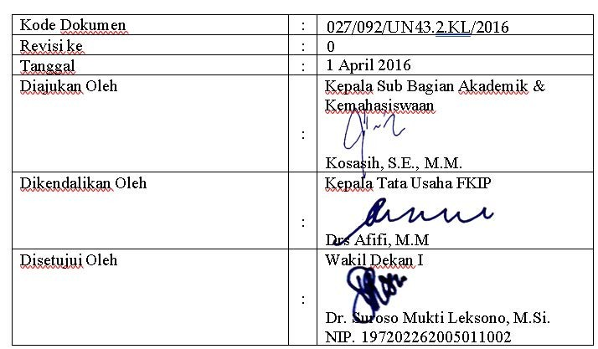
Fakultas Keguruan dan Ilmu Pendidikan Universitas Sultan Ageng Tirtayasa

Kode Dokumen | :
Revisi ke | :
Tanggal | :
Diajukan Oleh | : | Kepala Unit Pelaksana PPLK Ttd.  ……………
Dikendalikan Oleh | : | Kepala Unit Pelaksana PPLK Ttd.  ……………
Disetujui Oleh | : | Wakil Dekan I Ttd.  Wakil Dekan 1,  Dr. Dase Erwin Juansah, M.Pd.  NIP 197707262003121001  …………….

 | UNIVERSITAS SULTAN AGENG TIRTAYASA | Nomor Dokumen :
 | STANDARD OPERATIONAL PROCEDURE | Tanggal Berlaku :
 | PROSEDUR PELAKSANAAN PPLK | Nomor Revisi :

Tujuan
  - Memberikan panduan bagi pejabat berwenang, dosen, dan mahasiswa mengenai pelaksanaan PPLK di FKIP Untirta.
  - Memberikan panduan bagi staf akademik untuk melaksanakan tugas yang terkait dengan PPLK di FKIP Untirta

Ruang Lingkup
  - Prosedur PPLK bagi mahasiswa Fakultas Keguruan dan Ilmu Pendidikan (FKIP) UNTIRTA.
  - Pihak-pihak yang terkait dengan PPLK

Referensi
  - Buku Panduan Pelaksanaan PPLK
  - Buku pedoman Akademik UNTIRTA
  - Kalender Akademik untuk Pembelajaran pada Semester Genap dan Ganjil
  - Sistem Manajemen Mutu

Definisi
  - Program Pengalaman Lapangan Kependidikan (PPLK) adalah mata kuliah praktik bagi mahasiswa FKIP dengan boobot 4 sks yang merupakan aplikasi semua teori yang dipelajari selama kuliahdan pelaksanaannya dilakukan sepenuhnya di sekolah.
  - Praktikan adalah mahasiswa yang terdaftar secara resmi di Untirta, aktif (tidak sedang mengambil cuti kuliah), dan mengontrak mata kuliah PPLK dalam KRSnya, serta sudah divalidasi oleh Pembimbing Akademik.
  - Pembimbing PPLK adalah dosen yang diberi tugas oleh Dekan FKIP untirta sebagai pembimbing pada pelaksanaan PPLK.
  - Prodi adalah Prodi yang ada di lingkungan FKIP Untirta, kecuali Prodi Pendidikan Luar Sekolah (PLS).
  - Sekolah Mitra adalah sekolah yang menjadi tempat praktik PPLK mahasiswa FKIP Untirta.

  - Guru Pamong adalah guru yang ditunjuk oleh Kepala Sekolah mitra sebagai mentor pada pelaksanaan PPLK di sekolah.

Prosedur
  - UP-PPLK mengirimkan surat pemberitahuan pelaksanaan PPLK yang diketahui Dekan FKIP kepada sekolah mitra.
  - Praktikan dan Pembimbing PPLK mengikuti pembekalan yang diadakan oleh UP-PPLK.
  - Acara Penglepasan praktikan ke sekolah mitra dilakukan oleh Dekan dan dihadiri oleh Ketua Prodi dan pembimbing PPLK.
  - Koordinator pembimbing PPLK mengantar praktikan ke sekolah dengan membawa dokumen berita acara serah terima praktikan dan daftar praktikan
  - Acara serah terima praktikan di sekolah mitra dan sekaligus penunjukkan guru pamong untuk setiap praktika oleh kepala sekolah.
  - Koordinator pembimbing PPLK menyerahkan daftar praktikan yang disertai guru pamong, koordinator, dan wakil koordinator guru pamong kepada UP- PPLK.
  - UP-PPLK mengajukan daftar praktikan, pembimbing PPLK, guru pamong, koordinator dan wakil guru pamong kepada fakultas untuk penerbitan Surat Keputusan Rektor tentang praktikan, pembimbing PPLK, guru pamong, koordinator dan wakil guru pamong.
  - Pembimbing PPLK memberikan arahan, evaluasi, dan bimbingan kepada praktikan atau melakukan focus group discussion dengan praktikan dan guru pamong setiap minggu selama pelaksanaan PPLK dibuktikan dengan berita acara.
  - Mahasiswa berada di sekolah selama 2,5 bulan dengan kewajiban mengajar sebanyak 18 jam per minggu dan dibuktikan dengan buku harian.
  - Mahasiswa mengajukan Ujian PPLK kepada pembimbing PPLK dan guru pamong.
  - Pelaksanaan Ujian PPLK dihadiri oleh pembimbing, guru pamong, dan kepala sekolah atau yang mewakili.
  - Pelaksanaan ujian PPLK dihadiri oleh Guru pamong dan Dosen Pembimbing.

  - Rekapitulasi nilai mahasiswa PPLK dilakukan oleh dosen pembimbing dan diserahkan kepada koordinator pembimbing untuk diserahkan kepada UP- PPLK.
  - Penarikan mahasiswa dilakukan setelah semua praktikan menyelesaikan ujian dan koordinator pembimbing menyerahkan berita acara kepada UP-PPLK.
  - Praktikan membuat dan mengumpulkan laporan kegiatan PPLK sesuai dengan buku pedoman.
  - UP-PPLK mengumumkan nilai dan menginputnya melalui portal akademik pada www.untirta.ac.id.
  - UP-PPLK membuat laporan kegiatan PPLK.

Bagan Alir

NO | KOMPONEN | URAIAN
1. | Persyaratan | - Menunjukkan kartu rencana studi yang mengontrak mata kuliah PPLK.  - Telah terdaftar sebagai praktikan PPLK.
2. | Sistem Mekanisme , Prosedur | Mulai  Praktikan  Pembimbing pembekalan PPLK  Praktikan  Pembimbing Penglepasan  Praktikan  Pembimbing - Berita Acara  Guru pamong Serah terima praktikan - Daftar Praktikan  Kepala Sekolah di sekolah mitra - Daftar guru pamong  Praktikan RPP  Guru Pamong Praktik mengajar dan non Jurnal Harian  mengajar di sekolah mitra Buku Penilaian  Praktikan Bimbingan, FGD, RPP Pembimbing Jurnal Harian  Guru Pamong Supervisi Berita Acara  Praktikan Ujian praktik mengajar RPP Pembimbing  Guru Pamong Lembar Penilaian  Kepala Sekolah  Praktikan perpisahan dengan sekolah  Pembimbing mitra sekaligus penarikan Berita Acara  Guru Pamong praktikan Sertifikat Kepala Sekolah  Laporan kegiatan  Selesai
3. | Jangka Waktu Pelayanan | 3 (Tiga) bulan.
4. | Biaya/Tarif | Tidak dipungut biaya/Gratis.
5. | Produk Pelayanan | Keterampilan mengajar dan non-mengajar
6. | Penanganan Pengaduan saran dan  Masukan | 1. Pengaduan, saran dan masukan dapat disampaikan secara tertulis melalui surat yang ditujukan kepada :  Kepala Unit Pelaksana PPLK

Fakultas Keguruan dan Ilmu Pendidikan , Universitas Sultan Ageng Tirtayasa Alamat : Jl. Raya Jakarta KM 4 Pakupatan – Serang.
2. Menyampaikan pengaduan, saran dan masukan langsung via : Telp : (0254) 280330, Ext.111, Fax : (0254) 281254.
Email : pplk.fkip@untirta.ac.id Wibsite : www.fkip.untirta.ac.id

Manual Prosedur (Standar Operasional Prosedur)

Beasiswa Gugus Mutu
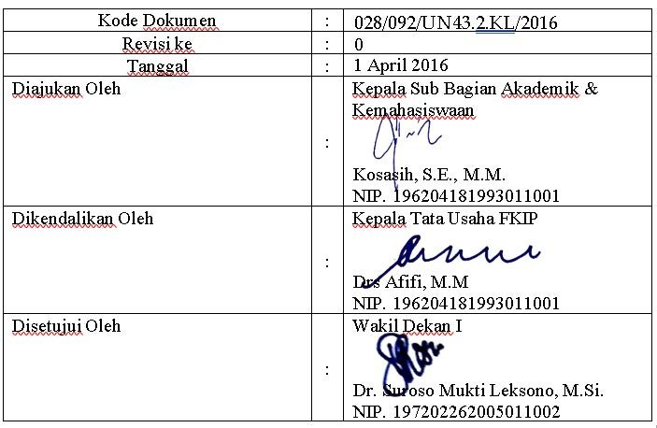
Fakultas Keguruan dan Ilmu Pendidikan Universitas Sultan Ageng Tirtayasa

Kode Dokumen | :
Revisi ke | :
Tanggal | :
Diajukan Oleh | : | Kepala Sub Bagian Akademik & Kemahasiswaan  Ttd.  ……………
Dikendalikan Oleh | : | Kepala Tata Usaha FKIP Ttd.  ……………  Wakil Dekan 1,  Dr. Dase Erwin Juansah, M.Pd.  NIP 197707262003121001
Disetujui Oleh | : | Wakil Dekan III Ttd.  …………….

 | UNIVERSITAS SULTAN AGENG TIRTAYASA | Nomor Dokumen :
 | STANDARD OPERATIONAL PROCEDURE | Tanggal Berlaku :
 | PROSEDUR BEASISWA | Nomor Revisi :

Tujuan
  - Memberikan panduan bagi pejabat berwenang untuk memberikan pengumuman terkait beasiswa
  - Memberikan panduan bagi pejabat berwenang untuk melaksanakan tugas yang terkait dengan beasiswa di lingkungan Unversitas

Ruang Lingkup
  - Berlaku untuk ruang lingkup kerja FKIP – Untirta khususnya di Sub. Bagian Kemahasiswaan

Definisi
  - Staff Administrasi adalah Membantu Kepala Staf Administrasi dalam merencanakan, dan melaksanakan, kegiatan sesuai dengan visi, misi, tujuan, dan rencana kerja
  - Dekan yang dimaksud adalah pimpinan FKIP-Untirta yang berada di bawah dan bertanggung jawab langsung kepada rektor, yang mempunyai tugas memimpin pelaksanaan pendidikan (pengajaran, penelitian, pengabdian pada masyarakat), pembinaan sivitas akademika pelaksanaan urusan tata usaha fakultas
  - Mahasiswa yang dimaksud adalah peserta didik resmi FKIP – Untirta yang tercatat aktif dan berhak mengikuti semua kegiatan proses belajar mengajar di FKIP – Untirta pada periode tertentu
  - WD III yang dimaksud adalah bertugas membantu Dekan dalam memimpin pelaksanaan kegiatan dibidang pembinaan kemahasiswaan, organisasi mahasiswa, pembinaan minat bakat mahasiswa dan pelayanan kesejahteraan mahasiswa dan alumni di lingkungan FKIP-Untirta

Referensi
  - Kebijakan Mutu FKIP Untirta
  - Manajemen Mutu FKIP Untirta
  - Standar Mutu FKIP Untirta

Prosedur
  - Mahasiswa Menyerahkan berkas/Persyaratan Beasiswa ke Fakultas dengan Membawa Persyaratan beasiswa KHS dan KRS.
  - Staf Administrasi Kemahasiswaan Melakukan Verifikasi Beasiswa, dengan melakukan ceck persyaratan dan kelengkapan berkas Serta menginput data calon penerima beasiswa (Draff Calon penerima Beasiswa)
  - Tim seleksi Dekan WD III dan Para Kajur melakukan seleksi Calon Penerima Beasiswa (List Calon Penerima Beasiswa).
  - Dekan/WD III Menetapkan Penerima Beasiswa (List Penerima Beasiswa).
  - Staf Administrasi kemahasiswaan membuat surat pengantar penerima beasiswa
  - Staf Administrasi Persuratan memberikan nomor surat serta mengirimkan ke rektorat/WRIII (Surat Pengantar dan Daftar Penerima Beasiswa).

Bagan Alir
NO KOMPONEN URAIAN

1. Persyaratan
- Kartu Hasil Studi (KHS)
- Kartu Rencana Studi (KRS).

2. Sistem Mekanisme, Prosedur

MULAI

Mahasiswa

Staf Administrasi Kemahasiswaan

Menyerahkan berkas/Persyaratan Beasiswa ke Fakultas

Melakukan Verifikasi Beasiswa, dengan melakukan ceck persyaratan dan kelengkapan berkas

Persyaratan-persyaratan beasiswa : KHS,KRS, dll

Di Input kedalam data calon penerima beasiswa

Draff Calon Penerima Beasiswa

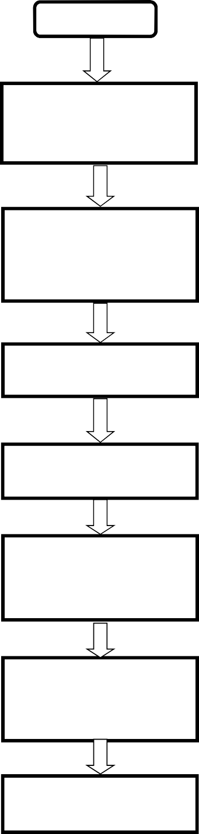Tim Seleksi
Dekan, WDIII dan para
Kajur

Dekan/WD III

Staf Administrasi Kemahasiswaan

Staf Administrasi Persuratan

Diseleksi oleh Dekanat dan Para Ketua Jurusan

Ditetapkan sebagai penerima beasiswa oleh Dekan/Wakil Dekan III

Dibuat surat pengantar sebagai penerima beasiswa ke Rektorat/WR III

Diberikan nomor surat serta dikirimkan ke rektorat/WR III

List calon penerima beasiswa

List Penerima Beasiswa

Surat Pengantar

Surat pengantar dan daftar penerima beasiswa dikirimkan.

Keterangan :
- Mahasiswa Menyerahkan berkas/Persyaratan Beasiswa ke Fakultas dengan Membawa Persyaratan beasiswa KHS dan KRS.
- Staf Administrasi Kemahasiswaan Melakukan Verifikasi Beasiswa, dengan melakukan ceck persyaratan dan kelengkapan berkas Serta menginput data calon penerima beasiswa (Draff Calon penerima Beasiswa)
- Tim seleksi Dekan WD III dan Para Kajur melakukan seleksi Calon Penerima Beasiswa (List Calon Penerima Beasiswa).
- Dekan/WD III Menetapkan Penerima Beasiswa (List Penerima Beasiswa).
- Staf Administrasi kemahasiswaan membuat surat pengantar penerima beasiswa
- Staf Administrasi Persuratan memberikan nomor surat serta mengirimkan ke rektorat/WRIII (Surat Pengantar dan Daftar Penerima Beasiswa).
3 | Jangka Waktu Pelayanan | 5 (Lima ) Hari
4 | Biaya/tarif | Tidak dipungut biaya/Gratis
5 | Produk Pelayanan | Pendaftaran Beasiswa
6 | Penanganan Pengaduan, Saran, dan masukan | - Pengaduan, saran, dan masukan dapat disampaikan secara tertulis melalui surat yang ditunjukan kepada  :  - Kepala Bagian Tata Usaha Fakultas Keguruan dan Ilmu Pendidikan Universitas Sultan Ageng Tirtayasa  - Kepala Bagian Akademik dan Kemahasiswaan, Biro Akademik, Kemahasiswaan dan Perencanaan, Universitas Sultan Ageng Tirtayasa  Alamat : Jl. Raya Jakarta Km. 4 Serang, Ext : 111, Ext : 107  - Menyampaikan pengaduan, saran dan masukan langsung via : Telepon : (0254) 280330  Fax : (0254) 281254  Email : surat.fkip@untirta.ac.id Laman : www.fkip.untirta.ac.id

Manual Prosedur (Standar Operasional Prosedur)
Dana Kemahasiswaan Gugus Mutu

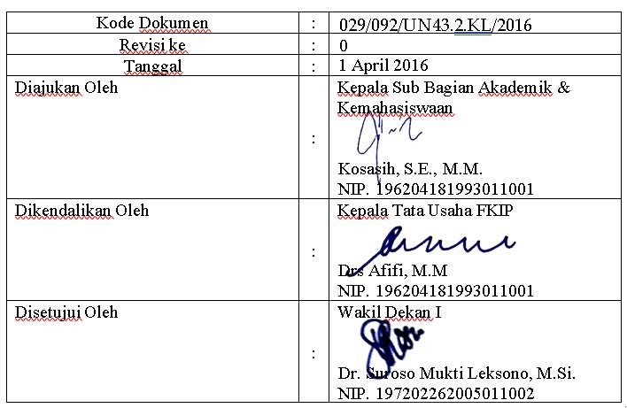
Fakultas Keguruan dan Ilmu Pendidikan Universitas Sultan Ageng Tirtayasa

Kode Dokumen | :
Revisi ke | :
Tanggal | :
Diajukan Oleh | : | Kepala Sub Bagian Akademik & Kemahasiswaan  Ttd.  ……………
Dikendalikan Oleh | :  Wakil Dekan 1,  Dr. Dase Erwin Juansah, M.Pd.  NIP 197707262003121001 | Kepala Tata Usaha FKIP Ttd.  ……………
Disetujui Oleh | : | Wakil Dekan III Ttd.  …………….

 | UNIVERSITAS SULTAN AGENG TIRTAYASA | Nomor Dokumen :
 | STANDARD OPERATIONAL PROCEDURE | Tanggal Berlaku :
 | PROSEDUR DANA KEMAHASISWAAN | Nomor Revisi :

- Tujuan
  - Menjelaskan persyaratan kepada mahasiswa dan pihak terkait mengenai pengajuan dana kemahasiswaan
  - Memberikan panduan bagi pejabat berwenang untuk melaksanakan tugas yang terkait prosedur pengajuan dana kemahasiswaan di lingkungan FKIP

Ruang Lingkup
  - Berlaku untuk ruang lingkup kerja FKIP – Untirta khususnya di Sub. Bagian Akademik dan Kemahasiswaan

Definisi
  - Mahasiswa yang dimaksud adalah peserta didik resmi FKIP – Untirta yang tercatat aktif dan berhak mengikuti semua kegiatan proses belajar mengajar di FKIP – Untirta pada periode tertentu
  - WD III yang dimaksud adalah bertugas membantu Dekan dalam memimpin pelaksanaan kegiatan dibidang pembinaan kemahasiswaan, organisasi mahasiswa, pembinaan minat bakat mahasiswa dan pelayanan kesejahteraan mahasiswa dan alumni di lingkungan FKIP-Untirta
  - Staff Administrasi adalah Membantu Kepala Staf Administrasi dalam merencanakan, dan melaksanakan, kegiatan sesuai dengan visi, misi, tujuan, dan rencana kerja
  - BPP yang dimaksud adalah Bendahara Pengeluaran Pembantu yang memiliki kewenangan memverifikasi bukti pengeluaran dana terkait untuk dapat diproses sebagai pencairan dana kegiatan mahasiswa di lingkungan FKIP-Untirta

Referensi
  - Kebijakan Mutu FKIP Untirta
  - Manajemen Mutu FKIP Untirta
  - Standar Mutu FKIP Untirta

Prosedur
  - Mahasiswa membuat TOR Kegiatan yang akan dilaksanakan dan diserahkan ke Fakultas.

  - Staf Administrasi Kemahasiswaan Mengecek kelengkapan /anggaran kegiatan
  - Mahasiswa membuat LPJ dan SPJ kegiatan 3 hari setelah Kegiatan dilaksanakan kemudian Staf Administrasi Kemahasiswaan menerima LPJ dan SPJ untuk dicek dan dikoreksi
  - Kabag TU/Kasubag Akademik dan Kemahasiswaan Menerima LPJ dan SPJ diserahkan ke Pimpinan untuk diverifikasi yang sudah diketahui dan dikoreksi.
  - Dekan/WD III mengetahui dan menandatangani SPJ dan LPJ .
  - BPP/WD II menerima SPJ dan LPJ yang sudah ditanda tangani diusulkan pencairan ke Universitas.
  - Mahasiswa /Ormawa menerima hasil pencairan dana anggaran kegiatan.

Bagan Alir
NO KOMPONEN URAIAN

  - Persyaratan
TOR Kegiatan Mahasiswa.

  - Sistem Mekanisme Prosedur

MULAI

Mahasiswa

Staf Administrasi Kemahasiswaan

Mahasiswa
Bid. Kemahasiswaan/ Monitoring

Mahasiswa

Staf Administrasi Kemahasiswaan

Kabag TU/ Kasubag. Akademik Kemahasiswaan

Dekan/ WD III

BPP & WD II FKIP

Mahasiswa/Ormawa
Membuat TOR Kegiatan yang akan dilaksanakan

Diserahkan ke fakultas dan di ceck kelengkapannya/ Anggarannya/Kegiatannya

Pelaksanaan Kegiatan oleh Ormawa/Mahasiswa

Mahasiswa membuat LPJ dan SPJ Kegiatan 3Hr setelah Kegiatan dilaksanakan

LPJ dan SPJ diserahkan Ke Bid. Kem, Di Ceck dan Dikoreksi

LPJ dan SPJ diserahkan Ke Pimpinan untuk di Verifikasi

Diketahui dan Ditandatangani WD III

Diserahkan ke BPP FKIP

Pencairan dana diserahkan ke Ormawa/Mahasiswa
TOR Kegiatan Mahasiswa

Pelaksanaan Kegiatan

LPJ dan SPJ Ormawa

SPJ dan LPJ yang sedang dikoreksi

SPJ dan LPJ yang sudah di ketahui/dikoreksi

SPJ dan LPJ yang sudah ditandatangani

Di usulkan pencairan ke Universitas

Keterangan :
- Mahasiswa membuat TOR Kegiatan yang akan dilaksanakan dan diserahkan ke Fakultas.
- Staf Administrasi Kemahasiswaan Mengecek kelengkapan /anggaran kegiatan.
- Mahasiswa Bidang kemahasiswaan/Monitoring Pekasanaan Kegiatan ormawa/mahasiswa.
- Mahasiswa membuat LPJ dan SPJ kegiatan 3 hari setelah Kegiatan dilaksanakan.
- Staf Administrasi Kemahasiswaan menerima LPJ dan SPJ untuk dicek dan dikoreksi
- Kabag TU/Kasubag Akademik dan Kemahasiswaan Menerima LPJ dan SPJ diserahkan ke Pimpinan untuk diverifikasi yang sudah diketahui dan dikoreksi.
- Dekan/WD III mengetahui dan menandatangani SPJ dan LPJ .
- BPP/WD II menerima SPJ dan LPJ yang sudah ditanda tangani diusulkan pencairan ke Universitas.
- Mahasiswa /Ormawa menerima hasil pencairan dana anggaran kegiatan.
3 | Jangka Waktu Pelayanan | 3 (Tiga ) Hari
4 | Biaya/tarif | Tidak dipungut biaya/Gratis
5 | Produk Pelayanan | Pengajuan Dana Kemahasiswaan
6 | Penanganan Pengaduan, Saran, dan masukan | - Pengaduan, saran, dan masukan dapat disampaikan secara tertulis melalui surat yang ditunjukan kepada :  - Kepala Bagian Tata Usaha Fakultas Keguruan dan Ilmu Pendidikan Universitas Sultan Ageng Tirtayasa  - Kepala Bagian Akademik dan Kemahasiswaan, Biro Akademik, Kemahasiswaan dan Perencanaan, Universitas Sultan Ageng Tirtayasa  Alamat : Jl. Raya Jakarta Km. 4 Serang, Ext : 111, Ext : 107  - Menyampaikan pengaduan, saran dan masukan langsung via : Telepon : (0254) 280330  Fax : (0254) 281254  Email : surat.fkip@untirta.ac.id Laman : www.fkip.untirta.ac.id

Manual Prosedur (Standar Operasional Prosedur)
Pembuatan Surat Keterangan Tidak/Sedang Dapat Beasiswa Gugus Mutu

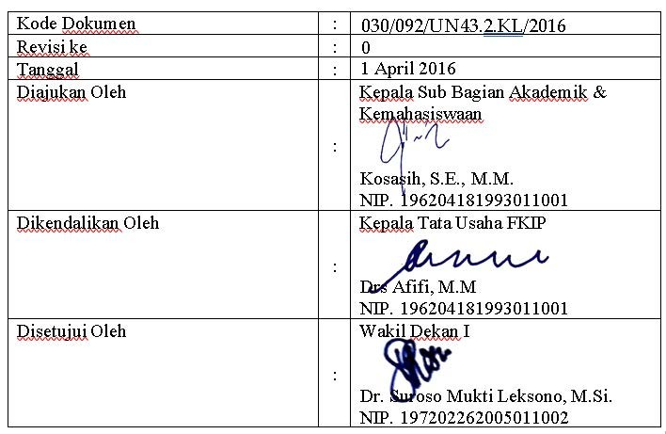
Fakultas Keguruan dan Ilmu Pendidikan Universitas Sultan Ageng Tirtayasa

Kode Dokumen | :
Revisi ke | :
Tanggal | :
Diajukan Oleh | : | Kepala Sub Bagian Akademik & Kemahasiswaan  Ttd.  ……………
Dikendalikan Oleh | :  Wakil Dekan 1,  Dr. Dase Erwin Juansah, M.Pd.  NIP 197707262003121001 | Kepala Tata Usaha FKIP Ttd.  ……………
Disetujui Oleh | : | Wakil Dekan III Ttd.  …………….

 | UNIVERSITAS SULTAN | Nomor Dokumen :
 | AGENG TIRTAYASA
 | STANDARD OPERATIONAL | Tanggal Berlaku :
 | PROCEDURE
 | PEMBUATAN SURAT | Nomor Revisi :
 | KETERANGAN
 | TIDAK/SEDANG DAPAT
 | BEASISWA

    - Tujuan
      - Memberikan panduan bagi pejabat berwenang untuk mengetahui sejauh mana proses Pembuatan Surat Keterangan Tidak/Sedang Dapat Beasiswa di FKIP – Untirta itu dilaksanakan
      - Memberikan panduan bagi staf akademik untuk melaksanakan tugas yang terkait dengan Pembuatan Surat Keterangan Tidak/Sedang Dapat Beasiswa yang ada di fakultas

Ruang Lingkup
Berlaku untuk ruang lingkup kerja FKIP – Untirta khususnya di Sub. Bagian Akademik

Definisi
      - Wakil Dekan yang dimaksud adalah wakil pimpinan di FKIP - Untirta yang berada di bawah dan bertanggung jawab langsung kepada Dekan, yang mempunyai tugas membantu dekan dalam memimpin pelaksanaan pendidikan (pengajaran, penelitian, pengabdian pada masyarakat), pembinaan sivitas akademika pelaksanaan urusan tata usaha fakultas
      - Kasubag Akademik kemahasiswaan yang dimaksud adalah pimpinan dari staf akademik yang mengkoordinir dibagian akademik.
      - Staf administrasi akademik yang dimaksud adalah staf pelaksana di Sub. Bagian Akademik yang bertugas memproses pembuatan Surat Keterangan Lulus
      - Staf administrasi persuratan yang dimaksud adalah staf pelaksana di Sub. Bagian Umum yang bertugas memproses persuratan
      - Mahasiswa yang dimaksud adalah peserta didik resmi FKIP – Untirta yang tercatat aktif dan berhak mengikuti semua kegiatan proses belajar mengajar di FKIP – Untirta pada periode tertentu
      - Proses pembuatan Surat Keterangan Tidak/Sedang Dapat Beasiswa adalah proses administrasi pembuatan Surat Keterangan Tidak/Sedang Dapat Beasiswa berdasarkan

permintaan ybs yang dimulai dengan menerima berkas sampai dengan stampel dan minta tandatangan ke Dekan dan menyerahkan kembali kepada ybs

Referensi
      - Kebijakan Mutu FKIP Untirta
      - Manajemen Mutu FKIP Untirta
      - Standar Mutu FKIP Untirta

Prosedur
      - Mahasiswa Mengisi Formulir dengan melampirkan Slip Pembayaran dan Kartu Rencana Studi (KRS).
      - Staf Administrasi Membuat Surat Keterangan Tidak/Sedang Menerima Beasiswa.
      - Kabag/Kasubag Mengkoreksi dan Memparaf Mengetahui Pimpinan.
      - Wakil Dekan I/III Menandatangani Surat Keterangan Tidak/Sedang Menerima Beasiswa.
      - Staf Administrasi Menerima Surat Keterangan Tidak/Sedang Menerima Beasiswa. Yang sudah di Tanda Tangani oleh Pimpinan.
      - Staf Administrasi Memberi Nomor dan Stempel pada Surat Keterangan Tidak/Sedang Menerima Beasiswa.

Bagan Alir

N O | KOMPON EN | URAIAN
1. | Persyaratan | - Slip Pembayaran.  - Kartu Rencana Studi (KRS).
a | Sistem Mekanisme, Prosedur | Mulai  Mahasiswa Mengisi Formulir 1.Slip Pembayaran  2. KRS  Membuat Surat Keterangan Staf Administrasi Tidak/Sedang Menerima Beasiswa  Akademik  Kabag/Kasubag Mengetahui Pimpinan  Wakil Dekan I /III Tanda Tangan Pimpinan Surat Keterangan Tidak Sedang  Menerima Surat Yang Sudah TTD Mendapatkan  Staf Administrasi Beasiswa  Persuratan Pimpinan  Staf Administrasi Memberi Nomor, Stempel Surat Persuratan Keterangan  Tidak Sedang Mendapatkan  Selesai Beasiswa  Keterangan :  - Mahasiswa Mengisi Formulir dengan melampirkan Slip Pembayaran dan Kartu Rencana Studi (KRS).  - Staf Administrasi Membuat Surat Keterangan Tidak/Sedang Menerima Beasiswa.  - Kabag/Kasubag Mengkoreksi dan Memparaf Mengetahui Pimpinan.  - Wakil Dekan I/III Menandatangani Surat Keterangan Tidak/Sedang Menerima Beasiswa.  - Staf Administrasi Menerima Surat Keterangan Tidak/Sedang Menerima Beasiswa. Yang sudah di Tanda Tangani oleh Pimpinan.

 |  | - Staf Administrasi Memberi Nomor dan Stempel pada Surat Keterangan Tidak/Sedang Menerima Beasiswa.
3. | JangkaWakt uPelayanan | 3 (Tiga ) Hari.
4. | Biaya/Tarif | Tidak dipungut biaya/Gratis.
5. | ProdukPela yanan | Surat Keterangan Tidak Sedang/Dapat Beasiswa.
6. | Penanganan  , Pengaduan saran dan Masukan | - Pengaduan, saran dan masukan dapat disampaikan secara tertulis melalui surat yang ditujukankepada :  Kepala Bagian Tata Usaha  FakultasKeguruandanIlmuPendidikan, Universitas Sultan AgengTirtayasa Alamat : Jl. Raya Jakarta KM 4 Pakupatan –Serang.  - Menyampaikanpengaduan, saran danmasukanlangsung via : Telp : (0254) 280330, Ext.111, Fax : (0254) 281254.  Email : surat.fkip@untirta.ac.id Wibsite : www.fkip.untirta.ac.id

Manual Prosedur (Standar Operasional Prosedur)

Pembuatan Surat Ijin Kegiatan Mahasiswa Diluar Kampus Gugus Mutu
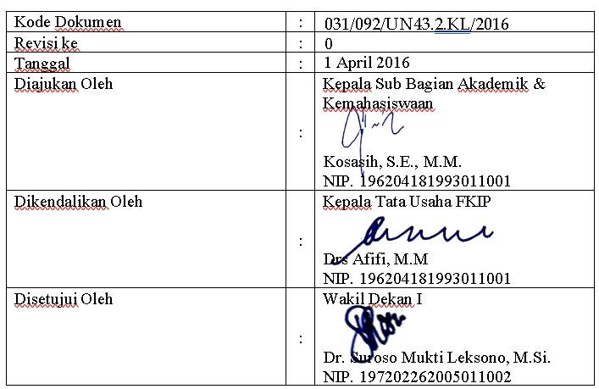
Fakultas Keguruan dan Ilmu Pendidikan Universitas Sultan Ageng Tirtayasa

Kode Dokumen | :
Revisi ke | :
Tanggal | :
Diajukan Oleh | : | Kepala Sub Bagian Akademik & Kemahasiswaan  Ttd.  ……………
Dikendalikan Oleh | : | Kepala Tata Usaha FKIP Ttd.  ……………  Wakil Dekan 1,  Dr. Dase Erwin Juansah, M.Pd.  NIP 197707262003121001
Disetujui Oleh | : | Wakil Dekan III Ttd.  …………….

 | UNIVERSITAS SULTAN AGENG TIRTAYASA | Nomor Dokumen :
 | STANDARD OPERATIONAL PROCEDURE | Tanggal Berlaku :
 | PEMBUATAN SURAT IJIN KEGIATAN MAHASISWA DILUAR KAMPUS | Nomor Revisi :

Tujuan
  - Memberikan panduan bagi pejabat berwenang untuk mengetahui sejauh mana proses Pembuatan Surat Ijin Kegiatan Mahasiswa Diluar Kampus di FKIP – Untirta itu dilaksanakan
  - Memberikan panduan bagi staf akademik untuk melaksanakan tugas yang terkait dengan Pembuatan Surat Ijin Kegiatan Mahasiswa Diluar Kampus yang ada di fakultas

Ruang Lingkup
Berlaku untuk ruang lingkup kerja FKIP – Untirta khususnya di Sub. Bagian Akademik

Definisi
  - Dekan yang dimaksud adalah pimpinan di FKIP - Untirta yang berada di bawah dan bertanggung jawab langsung kepada Rektor, yang mempunyai tugas memimpin pelaksanaan pendidikan (pengajaran, penelitian, pengabdian pada masyarakat), pembinaan sivitas akademika pelaksanaan urusan tata usaha fakultas
  - Wakil Dekan III yang dimaksud adalah wakil pimpinan bidang kemahasiswaan di FKIP-Untirta yang berada di bawah dan bertanggung jawab langsung kepada Dekan, yang mempunyai tugas membantu kerja Dekan dalam pelaksanaan pendidikan (pengajaran, penelitian, pengabdian pada masyarakat), pembinaan sivitas akademika pelaksanaan urusan tata usaha fakultas.
  - Kasubag Akademik kemahasiswaan yang dimaksud adalah pimpinan dari staf akademik yang mengkoordinir dibagian akademik.
  - Staf administrasi akademik yang dimaksud adalah staf pelaksana di Sub. Bagian Akademik yang bertugas memproses pembuatan Surat Ijin Kegiatan Mahasiswa Diluar Kampus
  - Staf administrasi persuratan yang dimaksud adalah staf pelaksana di Sub. Bagian Umum yang bertugas memproses persuratan
  - Mahasiswa yang dimaksud adalah peserta didik resmi FKIP – Untirta yang tercatat aktif dan berhak mengikuti semua kegiatan proses belajar mengajar di FKIP – Untirta pada periode tertentu

  - Ormawa yang dimaksud adalah Organisasi Mahasiswa resmi FKIP – Untirta yang tercatat aktif dan berhak mengikuti semua kegiatan di FKIP – Untirta
  - Proses pembuatan Surat Ijin Kegiatan Mahasiswa Diluar Kampus adalah proses administrasi pembuatan surat ijin kegiatan mahasiswa diluar kampus berdasarkan permintaan ybs yang dimulai dengan menerima berkas sampai dengan stampel dan minta tandatangan ke Dekan/WDIII dan menyerahkan kembali kepada ybs

Referensi
  - Kebijakan Mutu FKIP Untirta
  - Manajemen Mutu FKIP Untirta
  - Standar Mutu FKIP Untirta

Prosedur
  - Mahasiswa /Ormawa membuat Surat usulan Ijin Kegiatan Mahasiswa di luar kampus dari Jurusan.
  - Staf Administrasi Kemahasiswaan Mengecek kegiatan konsultasi ke pimpinan/kasubag Akademik dan Kemahasiswaan
  - Staf Administrasi Kemahasiswaan membuat Surat Ijin Kegiatan Mahasiswa di luar kampus.
  - Kabag TU/Kasubag Akademik dan Kemahasiswaan Memverifikasi Surat Ijin Kegiatan Mahasiswa diluar kampus yang sudah diparaf.
  - Dekan/Wakil Dekan Bidang Kemahasiswaan Surat Ijin Kegiatan Mahasiswa diluar kampus yang sudah ditandatangani.
  - Staf Administrasi Persuratan memberikan nomor Surat ijin Kegiatan Mahasiswa diluar Kampus .
  - Mahasiswa diberikan Surat ijin Kegiatan Mahasiswa diluar kampus yang sudah mendapat persetujuan dari pimpinan Fakultas.

Bagan Alir

N O | KOMPON EN | URAIAN
1. | Persyaratan | Surat Usulan Ijian Kegiatan Mahasiswa di Luar kampus dari Jurusan.
2. | Sistem Mekanisme Prosedur | MULAI  Data dari Jurusan  Mahasiswa/Ormawa Membuat surat usulan Ijin Kegiatan Usulan surat Ijin,  Mahasiswa diluar Kampus Kelengkapan surat-surat  kegiatan lainnya  Mengecek kegiatan dan di  Staf Administrasi Konsultasikan ke  Kemahasiswaan pimpinan/Kasubag.  Akademik dan  Kemahasiswaan  Membuatkan Surat Ijin Kegiatan Surat Ijin Kegiatan  Mahasiswa di Luar Kampus Mahasiswa diluar kampus  Verifikasi oleh Surat Ijin Kegiatan  Kabag TU/ Kabag/Kasubag. Akademik Mahasiswa diluar kampus Kasubag Akademik dan dan Kemahasiswaan yang sudah di paraf Kemahasiswaan  Surat Ijin Kegiatan  Di tandatangani oleh Mahasiswa diluar kampus  Dekan/WD III Dekan/Wakil Dekan III yang sudah ditanda tangan  Surat Ijin Kegiatan  Staf Administrasi Di berikan Nomor Surat oleh Mahasiswa diluar kampus  Persuratan Bagian Persuratan yang sudah diberikan nomor  Di Berikan Ke Mahasiswa Surat Ijin Kegiatan  Mahasiswa yang bersangkutan Mahasiswa diluar kampus  Keterangan :  - Mahasiswa /Ormawa membuat Surat usulan Ijin Kegiatan Mahasiswa di luar kampus dari Jurusan.

- Staf Administrasi Kemahasiswaan Mengecek kegiatan konsultasi ke pimpinan/kasubag Akademik dan Kemahasiswaan .
- Staf Administrasi Kemahasiswaan membuat Surat Ijin Kegiatan Mahasiswa di luar kampus.
- Kabag TU/Kasubag Akademik dan Kemahasiswaan Memverifikasi Surat Ijin Kegiatan Mahasiswa diluar kampus yang sudah diparaf.
- Dekan/Wakil Dekan Bidang Kemahasiswaan Surat Ijin Kegiatan Mahasiswa diluar kampus yang sudah ditandatangani.
- Staf Administrasi Persuratan memberikan nomor Surat ijin Kegiatan Mahasiswa diluar Kampus .
- Mahasiswa diberikan Surat ijin Kegiatan Mahasiswa diluar kampus yang sudah mendapat persetujuan dari pimpinan Fakultas.
3. | Jangka Waktu Pelayanan | 3 (Tiga) Hari.
4. | Biaya/Tarif | Tidak dipungut biaya/Gratis.
5. | Produk Pelayanan | Surat Ijin Kegiatan Mahasisw di luar Kampus
6. | Penanganan Pengaduan saran dan Masukan | - Pengaduan, saran dan masukan dapat disampaikan secara tertulis melalui surat yang ditujukan kepada :  Kepala Bagian Tata Usaha  Fakultas Keguruan dan Ilmu Pendidikan , Universitas Sultan Ageng Tirtayasa Alamat : Jl. Raya Jakarta KM 4 Pakupatan – Serang.  - Menyampaikan pengaduan, saran dan masukan langsung via : Telp : (0254) 280330, Ext.111, Fax : (0254) 281254.  Email : surat.fkip@untirta.ac.id Wibsite : www.fkip.untirta.ac.id

Manual Prosedur (Standar Operasional Prosedur)

Pembuatan Surat Dispensasi Ormawa Gugus Mutu
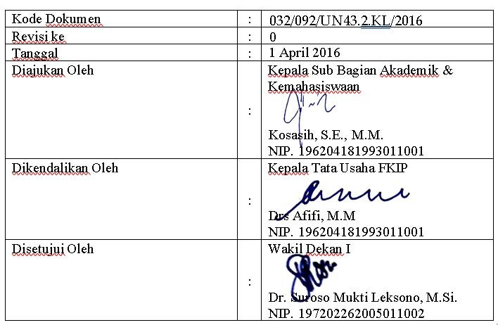
Fakultas Keguruan dan Ilmu Pendidikan Universitas Sultan Ageng Tirtayasa

Kode Dokumen | :
Revisi ke | :
Tanggal | :
Diajukan Oleh | : | Kepala Sub Bagian Akademik & Kemahasiswaan  Ttd.  ……………
Dikendalikan Oleh | : | Kepala Tata Usaha FKIP Ttd.  ……………  Wakil Dekan 1,  Dr. Dase Erwin Juansah, M.Pd.  NIP 197707262003121001
Disetujui Oleh | : | Wakil Dekan III Ttd.  …………….

 | UNIVERSITAS SULTAN AGENG TIRTAYASA | Nomor Dokumen :
 | STANDARD OPERATIONAL PROCEDURE | Tanggal Berlaku :
 | PEMBUATAN SURAT DISPENSASI ORMAWA | Nomor Revisi :

Tujuan
  - Memberikan panduan bagi pejabat berwenang untuk mengetahui sejauh mana proses Pembuatan Surat Dispensasi Ormawa di FKIP – Untirta itu dilaksanakan
  - Memberikan panduan bagi staf akademik untuk melaksanakan tugas yang terkait dengan Pembuatan Surat Dispensasi Ormawa yang ada di fakultas

Ruang Lingkup
Berlaku untuk ruang lingkup kerja FKIP – Untirta khususnya di Sub. Bagian Akademik

Definisi
  - Dekan yang dimaksud adalah pimpinan di FKIP - Untirta yang berada di bawah dan bertanggung jawab langsung kepada Rektor, yang mempunyai tugas memimpin pelaksanaan pendidikan (pengajaran, penelitian, pengabdian pada masyarakat), pembinaan sivitas akademika pelaksanaan urusan tata usaha fakultas
  - Wakil Dekan III yang dimaksud adalah wakil pimpinan bidang kemahasiswaan di FKIP-Untirta yang berada di bawah dan bertanggung jawab langsung kepada Dekan, yang mempunyai tugas membantu kerja Dekan dalam pelaksanaan pendidikan (pengajaran, penelitian, pengabdian pada masyarakat), pembinaan sivitas akademika pelaksanaan urusan tata usaha fakultas.
  - Kasubag Akademik kemahasiswaan yang dimaksud adalah pimpinan dari staf akademik yang mengkoordinir dibagian akademik.
  - Staf administrasi akademik yang dimaksud adalah staf pelaksana di Sub. Bagian Akademik yang bertugas memproses pembuatan Surat Dispensasi Ormawa
  - Staf administrasi persuratan yang dimaksud adalah staf pelaksana di Sub. Bagian Umum yang bertugas memproses persuratan
  - Mahasiswa yang dimaksud adalah peserta didik resmi FKIP – Untirta yang tercatat aktif dan berhak mengikuti semua kegiatan proses belajar mengajar di FKIP – Untirta pada periode tertentu
  - Proses pembuatan Surat Dispensasi Ormawa adalah proses administrasi pembuatan surat dispensasi Ormawa berdasarkan permintaan ybs yang dimulai dengan menerima

berkas sampai dengan stampel dan minta tandatangan ke Dekan/WDIII dan menyerahkan kembali kepada ybs

Referensi
  - Kebijakan Mutu FKIP Untirta
  - Manajemen Mutu FKIP Untirta
  - Standar Mutu FKIP Untirta

Prosedur
  - Mahasiswa ke Jurusan membuat surat usulan dispensasi kuliah dan membawa kelengkapan surat –surat kegiatan lain.
  - Staf Administrasi Kemahasiswa menerima surat usuldari jurusan terkait dengan dispensasi kuliah dilengkapi dengan persyaratan.
  - Staf Administrasi Kemahasiswaan membuat Surat Dispensasi Kegiatan Organiasi mahasiswa (Surat Delegasi Kegiatan Mahasiswa).
  - Kabag TU/Kasubag Akademik dan Kemahasiswaan Memverifikasi / memparaf Surat Dispensasi Kegiatan Organiasasi Mahasiswa.
  - Dekan/wakil Dekan Bidang Kemahasiswaan menandatangani Surat Dispensasi Kegiatan Organiasasi Mahasiswa.
  - Staf Administrasi Persuratan Memberikan nomor Surat Dispensasi Kegiatan Organiasasi Mahasiswa.
  - Mahasiswa Menerima Surat Dispensasi Kegiatan Organiasasi Mahasiswa.

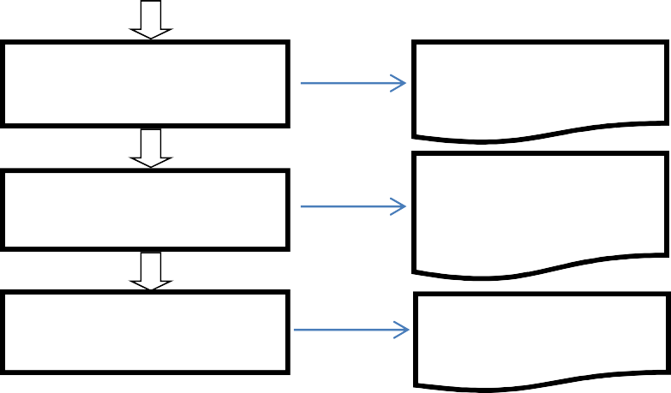Bagan Alir

N O | KOMPON EN | URAIAN
1. | Persyaratan | Surat Usulan Dispensasi Kegiatan Organisasi Mahasiswa dari Jurusan.
2. | Sistem Mekanisme Prosedur | Mulai dari  Mahasiswa Jurusan  Membuat surat usulan Surat Usulan Dispensasi  Dispensasi Kuliah Kuliah dan Kelengkapan surat-surat kegiatan lain  Staf Adminstrasi Mengecek kegiatan dan di  Kemahasiswaan Konsultasikan ke pimpinan/Kasubag.  Akademik dan Kemahasiswaan  Dibuatkan Surat Dispensasi Kegiatan Surat Delegasi Kegiatan Organisasi Mahasiswa Mahasiswa  Kabag TU/ Di Verifikasi oleh Kabag/Kasubag. Surat Delegasi yang Kasubag Akademik Akademik dan Kemahasiswaan sudah di paraf Kemahasiswaan  Di tandatangani oleh Surat Delegasi yang  Dekan/Wakil Dekan III sudah di tandatangan  Dekan/WD III  Surat Delegasi yang  Staf Administrasi Di berikan Nomor Surat oleh sudah diberikan nomor  Bagian Persuratan  Persuratan surat  Di Berikan Ke Mahasiswa Surat Delegasi yang siap yang bersangkutan diambil.  Mahasiswa  Keterangan :  - Mahasiswa ke Jurusan membuat surat usulan dispensasi kuliah dan membawa kelengkapan surat –surat kegiatan lain.  - Staf Administrasi Kemahasiswa menerima surat usuldari jurusan terkait dengan dispensasi kuliah dilengkapi dengan persyaratan.  - Staf Administrasi Kemahasiswaan membuat Surat Dispensasi Kegiatan Organiasi mahasiswa (Surat Delegasi Kegiatan Mahasiswa).

- Kabag TU/Kasubag Akademik dan Kemahasiswaan Memverifikasi / memparaf Surat Dispensasi Kegiatan Organiasasi Mahasiswa.
- Dekan/wakil Dekan Bidang Kemahasiswaan menandatangani Surat Dispensasi Kegiatan Organiasasi Mahasiswa.
- Staf Administrasi Persuratan Memberikan nomor Surat Dispensasi Kegiatan Organiasasi Mahasiswa.
- Mahasiswa Menerima Surat Dispensasi Kegiatan Organiasasi Mahasiswa.
3. | Jangka Waktu Pelayanan | 3 (Tiga) Hari.
4. | Biaya/Tarif | Tidak dipungut biaya/Gratis.
5. | Produk Pelayanan | Surat Dispensasi Kegiatan Organiasasi Mahasiswa.
6. | Penanganan Pengaduan saran dan Masukan | - Pengaduan, saran dan masukan dapat disampaikan secara tertulis melalui surat yang ditujukan kepada :  Kepala Bagian Tata Usaha  Fakultas Keguruan dan Ilmu Pendidikan , Universitas Sultan Ageng Tirtayasa Alamat : Jl. Raya Jakarta KM 4 Pakupatan – Serang.  - Menyampaikan pengaduan, saran dan masukan langsung via : Telp : (0254) 280330, Ext.111, Fax : (0254) 281254.  Email : surat.fkip@untirta.ac.id Wibsite : www.fkip.untirta.ac.id

Manual Prosedur (Standar Operasional Prosedur)

Pembuatan Surat Rekomendasi Beasiswa Gugus Mutu
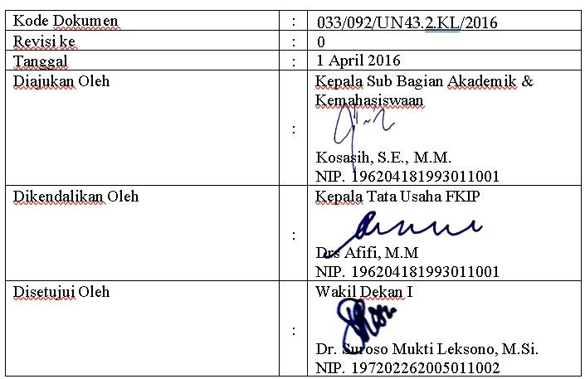
Fakultas Keguruan dan Ilmu Pendidikan Universitas Sultan Ageng Tirtayasa

Kode Dokumen | :
Revisi ke | :
Tanggal | :
Diajukan Oleh | : | Kepala Sub Bagian Akademik & Kemahasiswaan  Ttd.  ……………
Dikendalikan Oleh | : | Kepala Tata Usaha FKIP Ttd.  ……………
Disetujui Oleh | : | Wakil Dekan III Ttd.  Wakil Dekan 1,  Dr. Dase Erwin Juansah, M.Pd.  NIP 197707262003121001  …………….

 | UNIVERSITAS SULTAN AGENG TIRTAYASA | Nomor Dokumen :
 | STANDARD OPERATIONAL PROCEDURE | Tanggal Berlaku :
 | PEMBUATAN SURAT REKOMENDASI BEASISWA | Nomor Revisi :

Tujuan
  - Memberikan panduan bagi pejabat berwenang untuk mengetahui sejauh mana proses Pembuatan Surat Rekomendasi Beasiswa di FKIP – Untirta itu dilaksanakan
  - Memberikan panduan bagi staf akademik untuk melaksanakan tugas yang terkait dengan Pembuatan Surat Rekomendasi Beasiswa yang ada di fakultas

Ruang Lingkup
Berlaku untuk ruang lingkup kerja FKIP – Untirta khususnya di Sub. Bagian Akademik

Definisi
  - Dekan yang dimaksud adalah pimpinan di FKIP - Untirta yang berada di bawah dan bertanggung jawab langsung kepada Rektor, yang mempunyai tugas dalam memimpin pelaksanaan pendidikan (pengajaran, penelitian, pengabdian pada masyarakat), pembinaan sivitas akademika pelaksanaan urusan tata usaha fakultas
  - Wakil Dekan yang dimaksud adalah wakil pimpinan di FKIP - Untirta yang berada di bawah dan bertanggung jawab langsung kepada Dekan, yang mempunyai tugas membantu dekan dalam memimpin pelaksanaan pendidikan (pengajaran, penelitian, pengabdian pada masyarakat), pembinaan sivitas akademika pelaksanaan urusan tata usaha fakultas
  - Kasubag Akademik kemahasiswaan yang dimaksud adalah pimpinan dari staf akademik yang mengkoordinir dibagian akademik.
  - Staf administrasi akademik yang dimaksud adalah staf pelaksana di Sub. Bagian Akademik yang bertugas memproses pembuatan Surat Observasi
  - Staf administrasi persuratan yang dimaksud adalah staf pelaksana di Sub. Bagian Umum yang bertugas memproses persuratan
  - Staf jurusan yang dimaksud adalah staf pelaksana administrasi di jurusan yang bertugas membantu Administrasi jurusan
  - Mahasiswa yang dimaksud adalah peserta didik resmi FKIP – Untirta yang tercatat aktif dan berhak mengikuti semua kegiatan proses belajar mengajar di FKIP – Untirta pada periode tertentu

  - Proses pembuatan Surat Observasi adalah proses administrasi pembuatan Surat Observasi berdasarkan permintaan ybs yang dimulai dengan menerima berkas sampai dengan stampel dan minta tandatangan ke Dekan dan menyerahkan kembali kepada ybs

Referensi
  - Kebijakan Mutu FKIP Untirta
  - Manajemen Mutu FKIP Untirta
  - Standar Mutu FKIP Untirta

Prosedur
  - Mahasiswa Mengisi Format Surat Observasi
  - Staf Administrasi Akademik Memproses Surat Observasi.
  - Staf Administrasi Akademik Mencetak Surat Observasi ( Surat Observasi )
  - Kasubbag Akademik dan Kemahasiswaan Verivikasi Surat Observasi
  - Wakil Dekan Bidang Akademik Tanda Tangan/Persetujuan oleh Pimpinan.
  - Staf Administrasi Akademik Menerima Surat Observasi yang sudah di Tanda tangan Pimpinan.
  - Staf Akademik Memproses Penomoran Surat dan Stempel Fakultas ( Surat Observasi)
  - Mahasiswa Menerima Surat Observasi.

Bagan Alir

N O | KOMPON EN | URAIAN
1. | Persyaratan | - Surat Usulan Rekomendasi dari Jurusan.  - Kelengkapan surat lainnya.
2. | Sistem Mekanisme Prosedur | Mulai dari Jurusan  Mahasiswa Membuat surat usulan Rekomendasi Usulan surat Rekomendasi  Beasiswa ke Jurusan dan Kelengkapan surat-surat  lainnya  Membuatkan Surat Usulan Rekomendasi Beasiswa ke Fakultas  Staf Jurusan dan ditandatanganin  Mengecek kelengkapan Usulan, KHS, Surat Usulan Rekomendasi KRS, Aktif Kuliah Fakultas  Staf Administrasi Dibuat dan Diceck kelengkapan data Draf Surat Rekomendasi  Kemahasiswaan Surat Rekomendasi Beasiswa  Kabag TU/ Surat di Verifikasi Kabag/Kasubag Surat Rekomendasi yang  Kasubag Akademik dan sudah di paraf  Kemahasiswaan  Ditandatangani oleh Dekan/ Surat Rekomendas yang Wakil Dekan III sudah Ditandatangani  Dekan/Wakil Dekan III  Diberikan Nomor Surat Fakultas Surat Rekomendas yang sudah diberi nomor.  Staf Akademik Persuratan  Di Berikan Ke Mahasiswa yang Surat Rekomendasi yang bersangkutan siap diambil  Mahasiswa  Keterangan :  - Mahasiswa ke Jurusan untuk membuat rekomendasi beasiswa.  - Staf jurusan membuat surat usulan rekomendasi beasiswa dengan melampirkan kelengkapan surat yang lainnya.  - Staf jurusan mengecek kelengkapan usulan KHS, KRS dan Aktif Kuliah.  - Staf jurusan membuat surat usulan rekomendasi ke fakultas dan ditandatangani

- Staf Administrasi Kemahaiswaan dibuat dan diceck kelengkapan data Surat Rekomendasi Beasiswa
- Kabag TU/Kasubag Akademik dan Kemahasiswaan memverifikasi Surat Rekomendasi Beasiswa (Surat Rekomendasi yang sudah diparaf).
- Dekan / Wakil Dekan III menandatangani Surat Rekomendasi Beasiswa.
- Staf Administrasi Persuratan memberikan nomor Surat Rekomendasi Beasiswa.
- Mahasiswa menerima Surat Rekomendasi Beasiswa yang sudah di tandatangani/disetujui oleh pimpinan.
3. | Jangka Waktu Pelayanan | 3 (Tiga) Hari.
4. | Biaya/Tarif | Tidak dipungut biaya/Gratis.
5. | Produk Pelayanan | Surat Rekomendasi Beasiswa
6. | Penanganan Pengaduan saran dan Masukan | - Pengaduan, saran dan masukan dapat disampaikan secara tertulis melalui surat yang ditujukan kepada :  Kepala Bagian Tata Usaha  Fakultas Keguruan dan Ilmu Pendidikan , Universitas Sultan Ageng Tirtayasa Alamat : Jl. Raya Jakarta KM 4 Pakupatan – Serang.  - Menyampaikan pengaduan, saran dan masukan langsung via : Telp : (0254) 280330, Ext.111, Fax : (0254) 281254.  Email : surat.fkip@untirta.ac.id Wibsite : www.fkip.untirta.ac.id

Manual Prosedur (Standar Operasional Prosedur)

Pendamping Kegiatan Mahasiswa Gugus Mutu
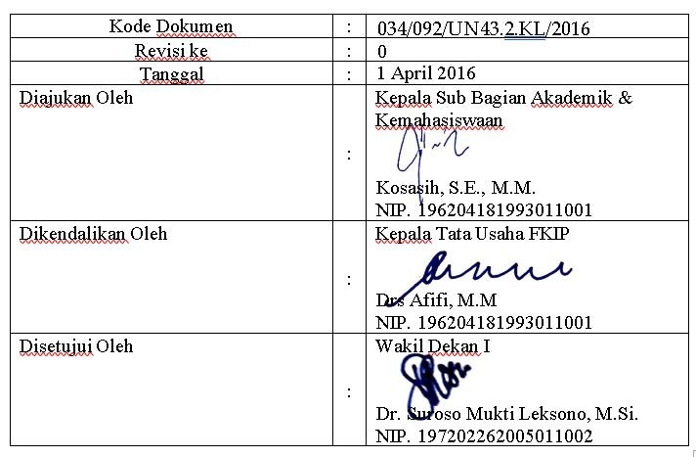
Fakultas Keguruan dan Ilmu Pendidikan Universitas Sultan Ageng Tirtayasa

Kode Dokumen | :
Revisi ke | :
Tanggal | :
Diajukan Oleh | : | Kepala Sub Bagian Akademik & Kemahasiswaan  Ttd.  ……………
Dikendalikan Oleh | : | Kepala Tata Usaha FKIP Ttd.  ……………  Wakil Dekan 1,  Dr. Dase Erwin Juansah, M.Pd.  NIP 197707262003121001
Disetujui Oleh | : | Wakil Dekan III Ttd.  …………….

 | UNIVERSITAS SULTAN AGENG TIRTAYASA | Nomor Dokumen :
 | STANDARD OPERATIONAL PROCEDURE | Tanggal Berlaku :
 | PROSEDUR PENDAMPING KEGIATAN MAHASISWA | Nomor Revisi :

Tujuan
  - Memberikan panduan bagi pejabat berwenang untuk memberikan pengumuman terkait prosedur pembimbingan program kreativitas mahasiswa FKIP-Untirta
  - Memberikan panduan bagi pejabat berwenang untuk melaksanakan tugas yang terkait dengan pembimbingan program kreativitas mahasiswa di lingkungan FKIP-Untirta

Ruang Lingkup
  - Berlaku untuk ruang lingkup kerja FKIP – Untirta khususnya di Sub. Bagian Kemahasiswaan

Definisi
  - Mahasiswa yang dimaksud adalah peserta didik resmi FKIP – Untirta yang tercatat aktif dan berhak mengikuti semua kegiatan proses belajar mengajar di FKIP – Untirta pada periode tertentu
  - Dosen Pembimbing PKM yang dimaksud adalah dosen yang diberikan tugas untuk melakukan bimbingan program kegiatan mahasiswa selama periode 1 tahun dengan Surat Tugas yang diberikan oleh pimpinan FKIP-Untirta
  - Kaprodi adalah adalah ketua program studi yang dierikan tanggungjawab langsung kepada Dekan untuk memimpin sebuah prodi dalam satu periode tertentu.

Referensi
  - Kebijakan Mutu FKIP Untirta
  - Manajemen Mutu FKIP Untirta
  - Standar Mutu FKIP Untirta

Prosedur
  - Mahasiswa mengajukan TOR kegiatan diserahkan ke fakultas dan dicros-cek kelengkapannya/ anggarannya/kegiatannya dan diberikan form persetujuan
  - Setelah di verifikasi / tidak terverifikasi TOR kegiatan mahasiswa dan dibuatkan tembusan hasil verifikasi TOR kegiatan mahasiswa
  - Staf Administrasi kemahasiswaan mengumumkan hasil verifikasi TOR kegiatan mahasiswa di fakultas

  - Mahasiswa mengajuan kegiatan mahasiswa yang telah disetujui

Bagan Alir
NO KOMPONEN URAIAN

- Persyaratan TOR Kegiatan Mahasiswa.

- Sistem Mekanisme Prosedur

Mahasiswa

Staf Administrasi Kemahasiswaan

Dosen Pendamping Kegiatan Mahasiswa

Dosen Pendamping Kegiatan Mahasiswa

WD III,Kajur, Kabag TU/ Kasubag Kemahasiswaan

Staf Administrasi Mahasiswa

Mahasiswa

Keterangan :

MULAI

Membuat TOR Kegiatan Mahasiswa

Diserahkan ke fakultas dan dicros-cek kelengkapannya/ Anggarannya/Kegiatannya dan diberikan Form Persetujuan

Mengcros-cek sesuai/tidak kegiatan mahaiswa (bidang ilmu)

Setelah di Verifikasi / tidak Terverifikasi
TOR Kegiatan Mahasiswa

Tembusan Hasil Verifikasi TOR Kegiatan Mahasiswa

Pengumuman Hasil Verifikasi TOR Kegiatan Mahasiswa di Fakultas

Pengajuan Kegiatan Mahasiswa yang telah disetujui

Rekomendasi/Disposisi/ Form Persetujuan

TOR Kegiatan Mahasiswa dan Kelengkapan

- Mahasiswa membuat TOR Kegiatan yang di usulkan untuk diserahkan ke Fakultas.
- Staf Administrasi Kemahasiswaan Mengecek kelengkapan /anggaran kegiatan dan diberikan Form Persetujuan.
- Dosen Pendamping Kegiatan Mahasiswa Mengkroscek TOR Kegiatan Mahasiswa sesuai bidang ilmu dan lampiran pendukung (lembar form Persetujuan).
- Dosen Pendamping Kegiatan Mahasiswa TOR Kegiatan Mahasiswa setelah diverifikasi /tidak terverifikasi (Rekomendasi/Disposisi/Form Persetujuan).
- WD III, Kajur, Kabag TU/Kasubag Kemahasiswaan mendapat tembusan hasil verifikasi TOR Kegiatan Mahasiswa.
- Staf Administrasi Mahasiswa (Fakultas) mempublikasikan/pengumuman hasil verifikasi TOR Kegiatan Mahasiswa.
- Mahasiswa mengajukan Kegiatan yang sudah disetujui (TOR Kegiatan Mahasiswa dan Kelengkapannya).

3. | Jangka Waktu Pelayanan | 3 (Tiga ) Hari.
4. | Biaya/Tarif | Tidak dipungut biaya/Gratis.
5. | Produk Pelayanan | Dana Anggaran Kegiatan Kemahasiswaan
6. | Penanganan Pengaduan saran dan Masukan | - Pengaduan, saran dan masukan dapat disampaikan secara tertulis melalui surat yang ditujukan kepada : Kepala Bagian Tata Usaha  Fakultas Keguruan dan Ilmu Pendidikan , Universitas Sultan Ageng Tirtayasa Alamat : Jl. Raya Jakarta KM 4 Pakupatan – Serang.  - Menyampaikan pengaduan, saran dan masukan langsung via : Telp : (0254) 280330, Ext.111, Fax : (0254) 281254.  Email : surat.fkip@untirta.ac.id Wibsite : www.fkip.untirta.ac.id

Manual Prosedur (Standar Operasional Prosedur)
Surat Tugas Mahasiswa Gugus Mutu

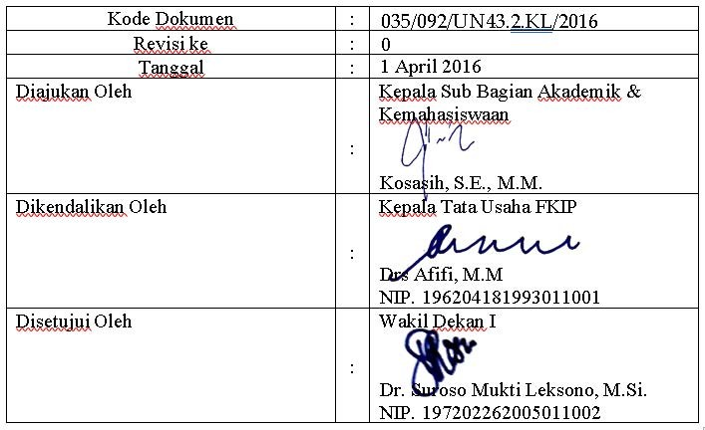
Fakultas Keguruan dan Ilmu Pendidikan Universitas Sultan Ageng Tirtayasa

Kode Dokumen | :
Revisi ke | :
Tanggal | :
Diajukan Oleh | : | Kepala Sub Bagian Akademik Ttd.  ……………
Dikendalikan Oleh | :  Wakil Dekan 1,  Dr. Dase Erwin Juansah, M.Pd.  NIP 197707262003121001 | Kepala Tata Usaha FKIP Ttd.  ……………
Disetujui Oleh | : | Wakil Dekan III Ttd.  …………….

 | UNIVERSITAS SULTAN AGENG TIRTAYASA | Nomor Dokumen :
 | STANDARD OPERATIONAL PROCEDURE | Tanggal Berlaku :
 | PROSEDUR SURAT TUGAS MAHASISWA | Nomor Revisi :

  - Tujuan
    - Menjelaskan persyaratan kepada mahasiswa dan pihak terkait mengenai pengajuan surat tugas mahasiswa
    - Memberikan panduan bagi pejabat berwenang untuk melaksanakan tugas yang terkait prosedur pengajuan surat tugas mahasiswa di lingkungan FKIP

Ruang Lingkup
    - Berlaku untuk ruang lingkup kerja FKIP – Untirta khususnya di Sub. Bagian Akademik dan Kemahasiswaan

Definisi
    - Mahasiswa yang dimaksud adalah peserta didik resmi FKIP – Untirta yang tercatat aktif dan berhak mengikuti semua kegiatan proses belajar mengajar di FKIP – Untirta pada periode tertentu
    - WD III yang dimaksud adalah bertugas membantu Dekan dalam memimpin pelaksanaan kegiatan dibidang pembinaan kemahasiswaan, organisasi mahasiswa, pembinaan minat bakat mahasiswa dan pelayanan kesejahteraan mahasiswa dan alumni di lingkungan FKIP-Untirta
    - Dekan yang dimaksud adalah pimpinan FKIP-Untirta yang berada di bawah dan bertanggung jawab langsung kepada rektor, yang mempunyai tugas memimpin pelaksanaan pendidikan (pengajaran, penelitian, pengabdian pada masyarakat), pembinaan sivitas akademika pelaksanaan urusan tata usaha fakultas
    - Staff Administrasi adalah Membantu Kepala Staf Administrasi dalam merencanakan, dan melaksanakan, kegiatan sesuai dengan visi, misi, tujuan, dan rencana kerja

Referensi
    - Kebijakan Mutu FKIP Untirta
    - Manajemen Mutu FKIP Untirta
    - Standar Mutu FKIP Untirta

Prosedur
    - Mahasiswa membuat surat usulan Surat Tugas Mahasiswa dan membawa kelengkapan surat-surat kegiatan lain.

    - Staf Administrasi Kemahasiswaan mengecek kegiatan dan dan dikonsultasikan ke Kasub Akademik dan Kemahasiswaan kemudian Staf Administrasi Kemahasiswaan membuat Surat tugas Mahasiswa.
    - Kabag TU/Kasubag Akademik dan Kemahasiswaan memverifikasi /diparaf Surat Tugas Mahasiswa.
    - Dekan/Wakil III ditanda tangani Surat Tugas Mahasiswa .
    - Staf Administrasi Persuratan memberikan nomor, surat tugas mahasiswa.
    - Mahasiswa menerima surat tugas yang sudah disetujui oleh pimpinan Fakultas.

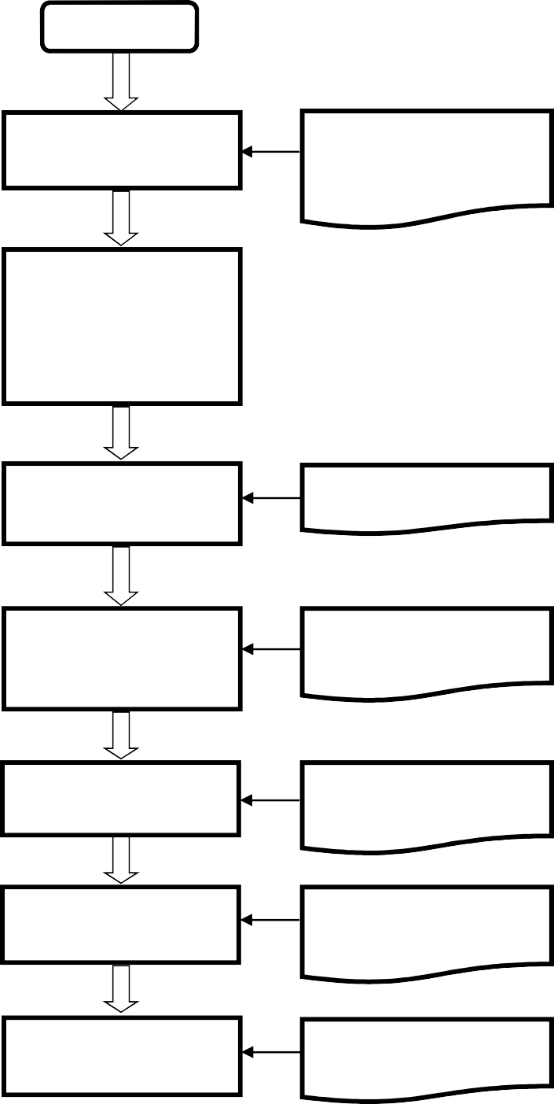Bagan Alir
N O | KOMPONE N | URAIAN
1. | Persyaratan | - Usulan Surat Tugas Mahasiswa  - Kelengkapan Surat – surat kegiatan lain.
2. | Sistem Mekanisme Prosedur | MULAI  Mahasiswa  Membuat surat usulan Usulan surat Tugas dan  Surat Tugas Mahasiswa Kelengkapan surat-surat kegiatan lainnya  Staf Administrasi Mengecek kegiatan dan di  Kemahasiswaan Konsultasikan ke pimpinan/Kasubag.  Akademik dan Kemahasiswaan  Membuatkan Surat Tugas Surat Tugas Mahasiswa Mahasiswa  Kabag TU/  Kasubag Akademik Diverifikasi oleh Surat Tugas Mahasiswa  dan Kemahasiswaan Kabag/Kasubag. yang sudah di paraf Akademik dan  Dekan/  WD III Di tandatangani oleh Surat Tugas Mahasiswa  Dekan/Wakil Dekan III yang sudah di tandatangan  Staf Administrasi Persuratan  Di berikan Nomor Surat Surat Tugas Mahasiswa  oleh Bagian Persuratan yang sudah diberikan  Mahasiswa  Di Berikan Ke Mahasiswa Surat Tugas Mahasiswa yang bersangkutan yang siap diambil.

Keterangan :
- Mahasiswa membuat surat usulan Surat Tugas Mahasiswa dan membawa kelengkapan surat-surat kegiatan lain.
- Staf Administrasi Kemahasiswaan mengecek kegiatan dan dan dikonsultasikan ke Kasub Akademik dan Kemahasiswaan.
- Staf Administrasi Kemahasiswaan membuat Surat tugas Mahasiswa.
- Kabag TU/Kasubag Akademik dan Kemahasiswaan memverifikasi /diparaf Surat Tugas Mahasiswa.
- Dekan/Wakil III ditanda tangani Surat Tugas Mahasiswa .
- Staf Administrasi Persuratan memberikan nomor, surat tugas mahasiswa.
- Mahasiswa menerima surat tugas yang sudah disetujui oleh pimpinan Fakultas.
3 | Jangka  Waktu Pelayanan | 3 (Tiga ) Hari
4 | Biaya/tarif | Tidak dipungut biaya/Gratis
5 | Produk Pelayanan | Pendaftaran Surat Tugas Mahasiswa
6 | Penanganan Pengaduan, Saran, dan masukan | - Pengaduan, saran, dan masukan dapat disampaikan secara tertulis melalui surat yang ditunjukan kepada :  - Kepala Bagian Tata Usaha Fakultas Keguruan dan Ilmu Pendidikan Universitas Sultan Ageng Tirtayasa  - Kepala Bagian Akademik dan Kemahasiswaan, Biro Akademik, Kemahasiswaan dan Perencanaan, Universitas Sultan Ageng Tirtayasa  Alamat : Jl. Raya Jakarta Km. 4 Serang, Ext : 111, Ext : 107  - Menyampaikan pengaduan, saran dan masukan langsung via : Telepon : (0254) 280330  Fax : (0254) 281254  Email : surat.fkip@untirta.ac.id Laman : www.fkip.untirta.ac.id

Manual Prosedur (Standar Operasional Prosedur)

Rekruitmen Dosen Baru Gugus Mutu
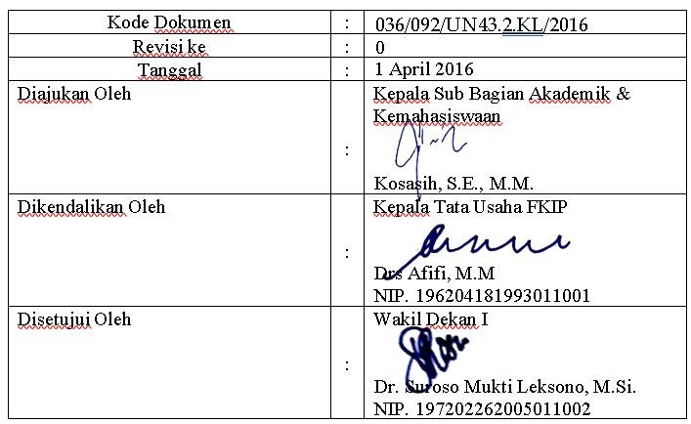
Fakultas Keguruan dan Ilmu Pendidikan Universitas Sultan Ageng Tirtayasa

Kode Dokumen | :
Revisi ke | :
Tanggal | :
Diajukan Oleh | : | Kepala Sub Bagian Umum Ttd.  ……………
Dikendalikan Oleh | :  Wakil Dekan 1,  Dr. Dase Erwin Juansah, M.Pd.  NIP 197707262003121001 | Kepala Tata Usaha FKIP Ttd.  ……………
Disetujui Oleh | : | Wakil Dekan II Ttd.  …………….

 | UNIVERSITAS SULTAN AGENG TIRTAYASA | Nomor Dokumen :
 | STANDARD OPERATIONAL PROCEDURE | Tanggal Berlaku :
 | PROSEDUR REKRUITMEN DOSEN BARU | Nomor Revisi :

Tujuan
  - Memberikan panduan bagi pejabat berwenang untuk memberikan panduan pelaksanaan rekruitmen dosen baru di lingkungan FKIP-Untirta.

Ruang Lingkup
  - Berlaku untuk ruang lingkup kerja FKIP – Untirta khususnya di Sub. Bagian Akademik

Definisi
  - Dosen kontrak adalah dosen yang diangkat/ditetapkan oleh Universitas Sultan Ageng Tirtayasa (UNTIRTA) sebagai staf pengajar untuk jangka waktu tertentu.
  - Kaprodi adalah adalah ketua program studi yang dierikan tanggungjawab langsung kepada Dekan untuk memimpin sebuah prodi dalam satu periode tertentu.
  - Rektor yang dimaksud adalah pimpinan tertinggi dari Universitas Sultan Ageng Tirtayasa (UNTIRTA)
  - Pembantu Rektor 1 yang dimaksud adalah pembantu rektor dalam bidang akademik yang memiliki tugas sesuai dengan jabatannya dan bertanggung jawab langsung kepada Rektor
  - HRD Unit yang dimaksud adalah bagian SDM Universitas Sultan Ageng Tirtayasa yang memiliki tugas mengembangkan SDM di lingkungan UNTIRTA

Referensi
  - Kebijakan Mutu FKIP Untirta
  - Manajemen Mutu FKIP Untirta
  - Standar Mutu FKIP Untirta

Prosedur
  - Prodi/fakultas melakukan analisis kebutuhan dosen baru
  - Analisis kebutuhan dosen baru mempertimbangkan hal-hal berikut: rasio dosen dan mahasiswa formasi/kualifikasi yang diperlukan, pengembangan institusi, dll
  - Ketua Prodi/Dekan mengirimkan surat pemohonan pengangkatan dosen baru kepada Pembantu Rektor I

  - Surat permohonan dilampiri dengan hasil analisis kebutuhan dosen baru, termasuk jumlah dosen baru yang diperlukan
  - Pembantu Rektor I mendisposisikan surat permohonan pengangkatan dosen baru kepada Unit HRD/Personalia
  - Unit HRD berkoordinasi dengan prodi/fakultas pemohon dan unit-unit yang terlibat
  - Unit HRD mengumumkan adanya rekrutmen dosen baru di media massa cetak nasional maupun website UNTIRTA
  - Unit HRD melakukan seleksi administrasi
  - Unit HRD mengumumkan daftar nama pendaftar yang lolos seleksi administrasi melalui surat dan website UNTIRTA
  - Surat pengumuman yang dikirim ke pendaftar yang lolos seleksi administrasi sekaligus sebagai undangan untuk mengikuti seleksi berikutnya sesuai jadwal yang telah ditetapkan
  - Unit HRD mengumumkan daftar nama dosen baru yang diterima melalui surat dan website UNTIRTA
  - Unit HRD mengirimkan surat permohonan pengangkatan dosen kontrak kepada Rektor
  - Rektor membuat Surat Keputusan (SK) pengangkatan dosen kontrak

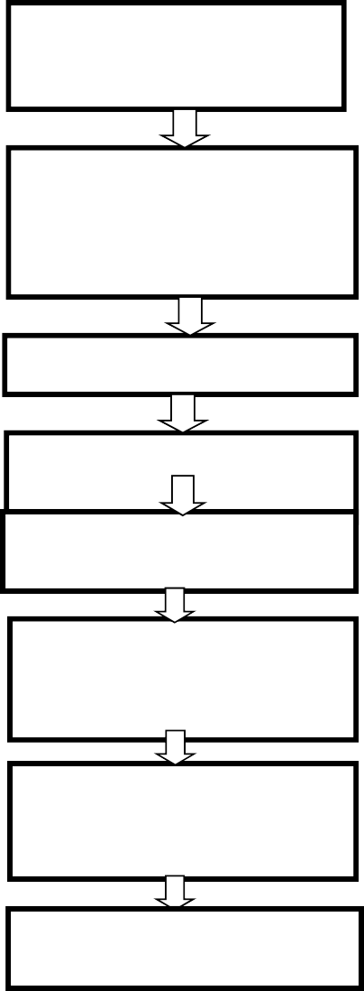Bagan Alir
N O | KOMPONE N | URAIAN
1. | Persyaratan | 1. Rekruitmen Dosen Baru
2. | Sistem Mekanisme Prosedur | Prodi/Fakultas Analisis kebutuhan dosen  Kaprodi/Dekan Permohonan pengangjatan dosen  baru  PR 1 Disposisi surat permohonan pengangkatan dosen baru  Berkoordinasi dengan prodi/fakultas pemohon dan unit- unit yang terlibat  Mengumumkan adanya rekrutmen dosen baru di media massa cetak nasional maupun website UNTIRTA  Seleksi administrasi  Unit HRD  Pengumuman pendaftar yang lolos seleksi administrasi melalui surat  Melakuakan uji TKD dan wawancara  Mengumumkan daftar nama dosen baru yang diterima memamui surat dan website UNTIRTA  Menirimkan surat permohonan pengangkatan dosen baru kepada Rektor  Surat Keputusan (SK)  Rektor Pengangkatan Dosen Kontrak

Keterangan :
- Prodi/fakultas melakukan analisis kebutuhan dosen baru
- Analisis kebutuhan dosen baru mempertimbangkan hal-hal berikut: rasio dosen dan mahasiswa formasi/kualifikasi yang diperlukan, pengembangan institusi, dll
- Ketua Prodi/Dekan mengirimkan surat pemohonan pengangkatan dosen baru kepada Pembantu Rektor I
- Surat permohonan dilampiri dengan hasil analisis kebutuhan dosen baru, termasuk jumlah dosen baru yang diperlukan
- Pembantu Rektor I mendisposisikan surat permohonan pengangkatan dosen baru kepada Unit HRD/Personalia
- Unit HRD berkoordinasi dengan prodi/fakultas pemohon dan unit-unit yang terlibat
- Unit HRD mengumumkan adanya rekrutmen dosen baru di media massa cetak nasional maupun website UNTIRTA
- Unit HRD melakukan seleksi administrasi
- Unit HRD mengumumkan daftar nama pendaftar yang lolos seleksi administrasi melalui surat dan website UNTIRTA
- Surat pengumuman yang dikirim ke pendaftar yang lolos seleksi administrasi sekaligus sebagai undangan untuk mengikuti seleksi berikutnya sesuai jadwal yang telah ditetapkan
- Unit HRD mengumumkan daftar nama dosen baru yang diterima melalui surat dan website UNTIRTA
- Unit HRD mengirimkan surat permohonan pengangkatan dosen kontrak kepada Rektor
- Rektor membuat Surat Keputusan (SK) pengangkatan dosen kontrak
3 | Jangka  Waktu Pelayanan | 10 (sepuluh) Hari
4 | Biaya/tarif | Tidak dipungut biaya/Gratis
5 | Produk Pelayanan | Pengajuan rekruitmen dosen baru
6 | Penanganan Pengaduan, Saran, dan masukan | - Pengaduan, saran, dan masukan dapat disampaikan secara tertulis melalui surat yang ditunjukan kepada :  - Kepala Bagian Tata Usaha Fakultas Keguruan dan Ilmu Pendidikan Universitas Sultan Ageng Tirtayasa  - Kepala Bagian Akademik dan Kemahasiswaan, Biro Akademik, Kemahasiswaan dan Perencanaan, Universitas Sultan Ageng Tirtayasa  Alamat : Jl. Raya Jakarta Km. 4 Serang, Ext : 111, Ext : 107  - Menyampaikan pengaduan, saran dan masukan langsung via : Telepon : (0254) 280330  Fax : (0254) 281254  Email : surat.fkip@untirta.ac.id Laman : www.fkip.untirta.ac.id

